SKRIPSI

ISOLASIDAN UJI ANTIBAKTERI BAKTERIOSIN DARI SAUERKRAUTKUBIS UNGU (Brassica oleraceaL) TERHADAP Escherichia coliDANStapylococcus aureus

OLEH :

BUNGA VIOLETTA ZULKAROZA
NPM.2I2114060



PROGRAM STUDI SARJANA FARMASI
FAKULTAS FARMASI
UNIVERSITAS MUSLIM NUSANTARA AL-WASHLIYAH
MEDAN
2025
SKRIPSI

ISOLASIDAN UJI ANTIBAKTERI BAKTERIOSIN DARI SAUERKRAUT KUBIS UNGU (Brassica oleracea L) TERHADAP Escherichia coliDAN Stapylococcus aureus

Diajukan untuk melengkapi dan memenuhi syarat-syarat untuk memperoleh Gelar SarjanaFarmasipadaProgramStudiSarjanaFamasiFakultasFarmasiUniversitasMuslimNusataraAl-Washliyah

OLEH :

BUNGA VIOLETTA ZULKAROZA
NPM.2I2114060

PROGRAM STUDI SARJANA FARMASI
FAKULTAS FARMASI
UNIVERSITAS MUSLIM NUSANTARA AL-WASHLIYAH
MEDAN
2025
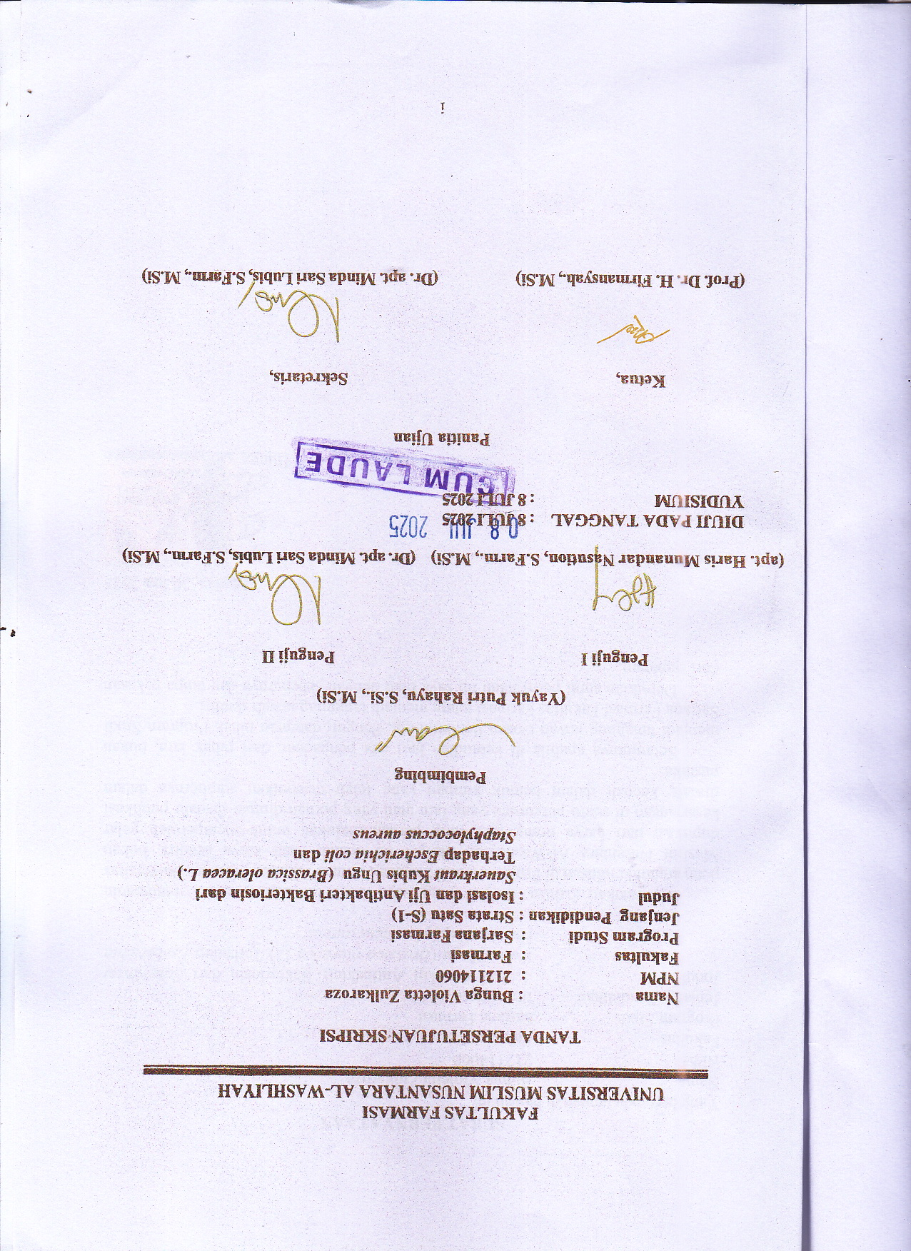

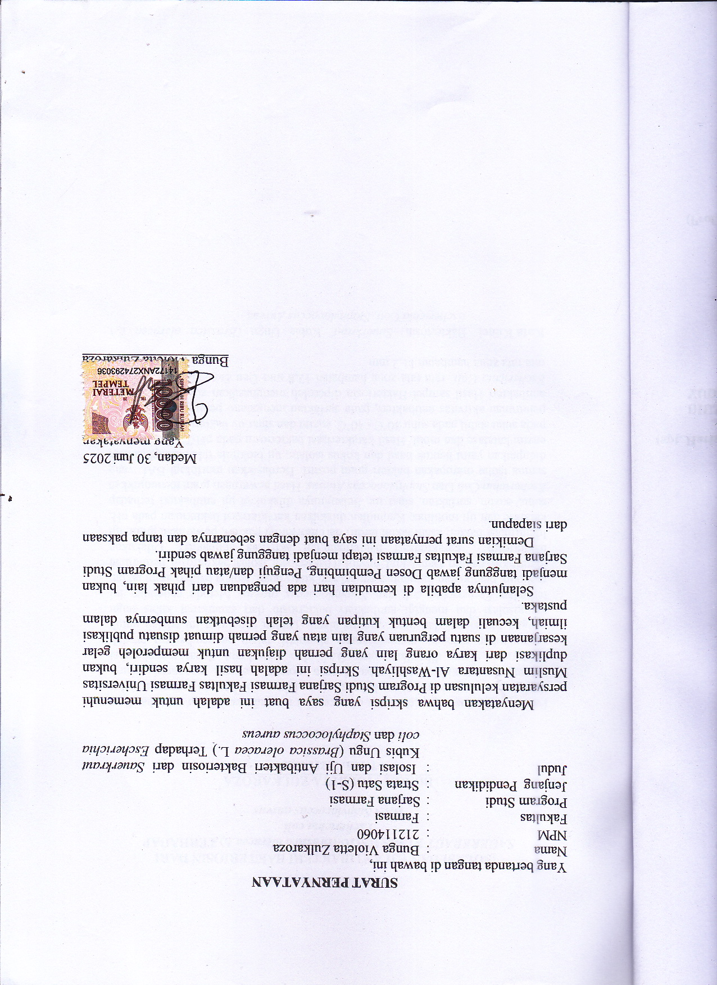
ISOLASIDAN UJI ANTIBAKTERI BAKTERIOSIN DARI SAUERKRAUTKUBIS UNGU (Brassica oleracea L) TERHADAP Escherichia coliDANStapylococcus aureus

BUNGA VIOLETTA ZULKAROZA
NPM.2I2114060

ABSTRAK

Fermentasikubisungu (Brassica oleracea L.) menjadi sauerkraut menghasilkan lingkungan yang kaya akan bakteri asam laktat (BAL) yang memproduksi bakteriosin, peptida antimikroba dengan potensi sebagai pengawet alami. Bakteriosin yang dihasilkan oleh BAL dari sauerkraut dapat menghambat pertumbuhan patogen, menjadikannya alternatif dalam pengembangan produk pangan fungsional dan biopreservasi alami. Tujuan penelitian ini adalah untuk mengisolasi dan menguji antibakteri bakterisoin dari sauerkraut kubis ungu terhadap Escherichia colidan Staphylococcus aureus.
Metode penelitian ini meliputi, pembuatan fermentasi sauerkraut kubis ungu,isolasi bakteri asam laktat, identifikasi bakteri asam laktat, produksi bakteriosin, isolasi bakteriosin,pemurnian bakteriosin, karakterisasi bakteriosin,Uji aktivitas antibakteri. Di lakukan Identifikasi bakteriasam laktat terdiri dari morfologi bakteri, pewarnaan gram, uji katalase dan uji motilitas. Kemudian di lakukan karakterisasi bakteriosinpada pH, suhu, enzim, surfaktan, sinar uv. Selanjutnya di lakukan uji antibakteri terhadap Escherichia Coli Dan Stapylococcus Aureus.
Hasil pewarnaan gram menunjukkan semua isolat merupakan bakteri gram positif. Berdasarkan morfologi BAL yang didapatkan yaitu bentuk basil dan kokus isolate, ujibiokimia tidak menghasilakan enzim katalase dan motil. Hasil karakterisasi bakteriosin pada pH 3,4 dan 5 stabil, pada suhu stabil pada suhu 30˚C - 40˚C, enzim dan sinar uv bakteriosin mengalami penurunan aktivitas antibakteri, pada surfaktan mengalami peningkatan aktivitas antibakteriHasil sampel Bakteriosin diperoleh menghasilkan zona hambat padaEscherichia Colirata rata zona hambatnya 12,8 mm Dan Stapylococcus Aureusrata rata zona hambatnya 11,2 mm.

Kata Kunci : Bakteriosin, Sauerkraut, Kubis Ungu (Brassica oleracea L.),Escherichia Coli, Stapylococcus Aureus.

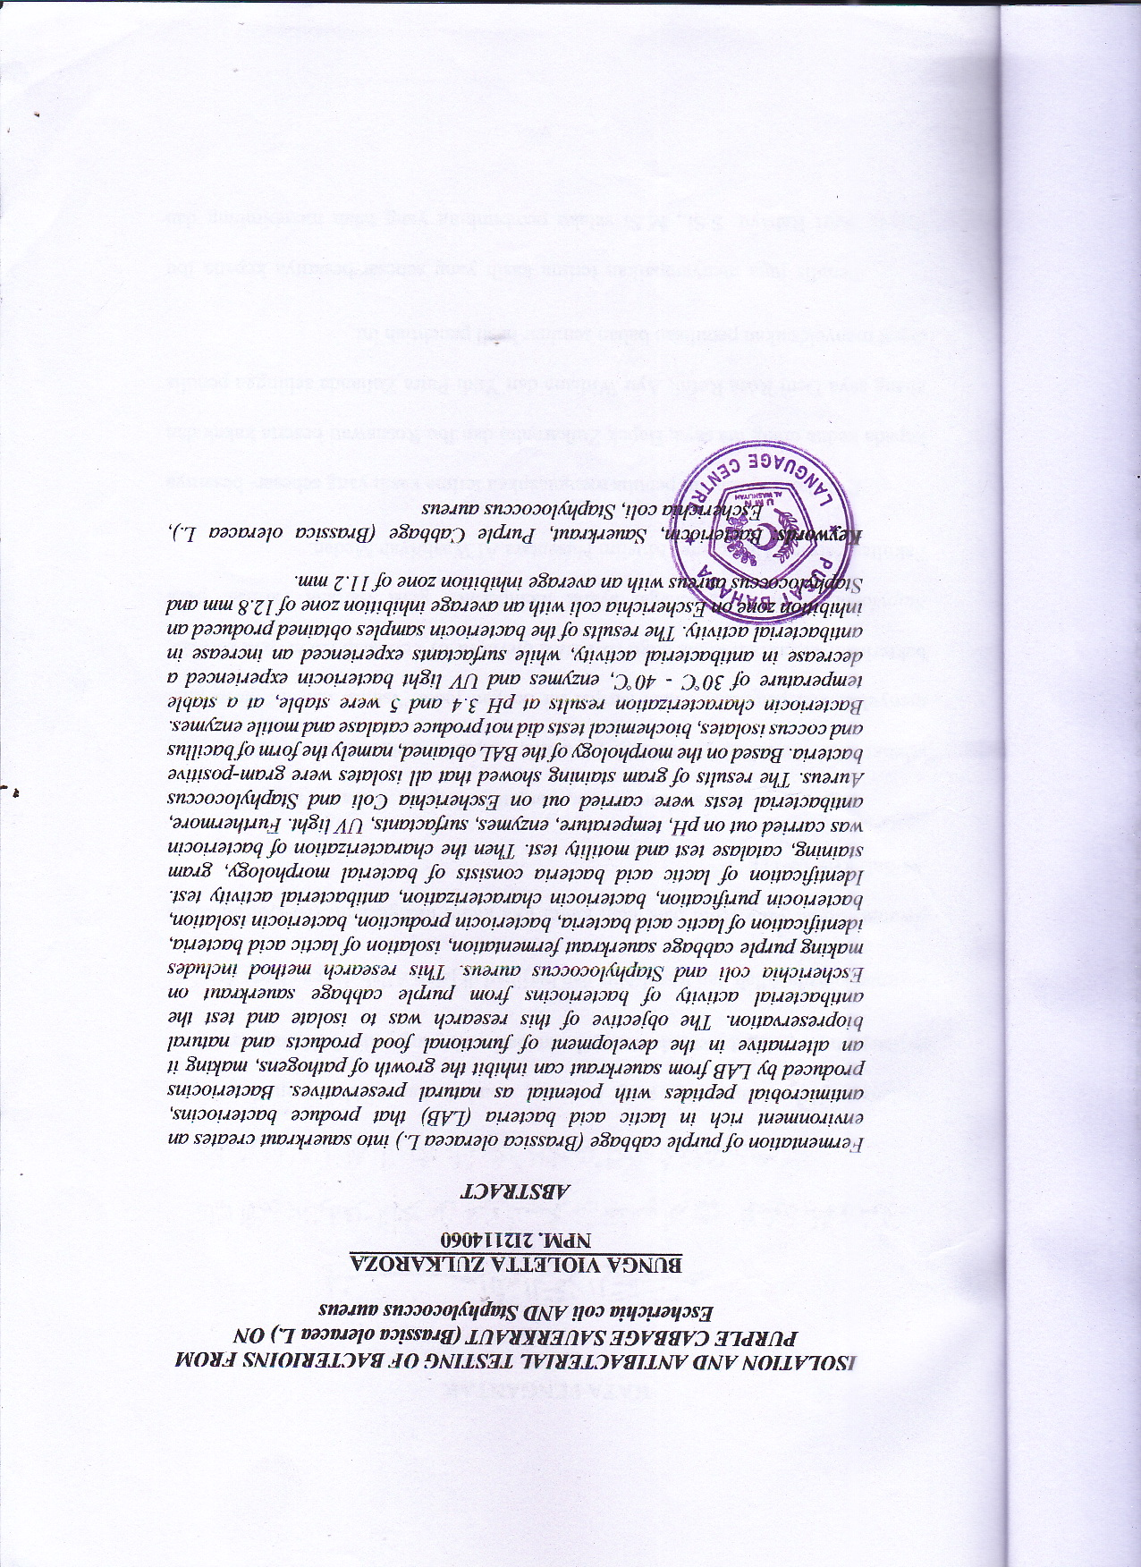

KATA PENGANTAR


Artinya : Hai orang-orang yang beriman, maukah kamu Aku tunjukkan suatu perniagaan yang dapat menyelamatkan kamu dari azab yang pedih ? (Yaitu) kamu
beriman kepada Allah dan Rasul-Nya dan berjihad di jalan Allah dengan harta dan
jiwamu. Itulah yang lebih baik bagi kamu jika kamu mengetahui. (Al-Qur’an surah As-Saff ayat 10-11).
Segala puji dan syukur penulis panjatkan kepada Tuhan Yang Maha Esa rahmat dan karunia-Nya sehingga penulis dapat melaksanakan penelitian dan menyelesaikan penulisan bahan skripsi ini dengan judul “Isolasi dan uji antibakteri bakteriosin sauerkraut kubis ungu (Brassica oleracea L) Terhadap Eschericia coli dan Stapylococcus aureus“, sebagai syarat memperoleh gelar Sarjana Farmasi pada Fakultas Farmasi Universitas Muslim Nusantara Al Washliyah Medan.
Pada kesempatan ini penulis mengucapkan terima kasih yang sebesar- besarnya kepada kedua orang tua saya, Bapak Zulkarnaini dan Ibu Rosnawati beserta kakak dan abang saya Deni Rosa Refni, Ayu Widianadan Yudi Putra Zulianda sehingga penulis dapat menyelesaikan penulisan bahan seminar hasil penelitian ini.
Penulis juga menyampaikan terima kasih yang sebesar-besarnya kepada Ibu Yayuk Putri Rahayu, S.Si., M.Si selaku pembimbing yang telah membimbing dan memberi banyak masukan serta saran dan motivasi kepada penulis dengan penuh kesabaran dan tanggung jawab selama penyusunan sehingga selesainya bahan skripsi ini, serta tak lupa pula ucapan terima kasih kepada Bapak/Ibu selaku penguji yang telah banyak memberi masukan dan saran demi sempurnanya penelitian dan penulisan skripsi ini.
Pada kesempatan ini penulis juga mengucapkan terimakasih yang sebesar- besarnya kepada:
- Bapak Prof. Dr. H. Firmansyah, M.Si. Selaku Rektor Universitas Muslim Nusantara Al Washliyah Medan.
- Ibu Dr. apt. Minda Sari Lubis, S. Farm., M.Si. Selaku Dekan Fakultas Farmasi Universitas Muslim Nusantara Al Washliyah Medan.
- Ibu apt. Rafita Yuniarti, S.Si., M. Kes. Selaku Wakil Dekan Fakultas Farmasi Universitas Muslim Nusantara Al Washliyah Medan.
- Ibuapt. Zulmai Rani, S. Farm., M. Farm, selaku Ketua Program Studi Sarjana farmasi Universitas Muslim Nusantara Al- Washliyah Medan.
- Ibu Anny Sartika Daulay, S.Si., M.Si. selaku Kepala Laboratorium Farmasi Terpadu Universitas Muslim Nusantara Al Washliyah Medan.
- Bapak Ibu staf pengajar Fakultas Farmasi UMN Al Washliyah Medan yang telah mendidik dan membina penulis hingga dapat menyelesaikan pendidikan.
- Kepada teman penelitian dan terdekat penulisLolla Novriana, Fazira Denanda, Alaida Haramaini, Khairunnisa Siagian, Siti Fitria, Najwa Lailatulqodri, Yuda Danda,Nabila Hasim,Rani okta, Putri lathifah, Siti khairani, Afifa humaira yang telah membantu dan memberi semangat pada penulis dalam menyelesaikan penelitian ini. Terimakasih telah membantu dan memberikan semangat selama penyusunan skripsi ini.
- KepadaKim namjoon, Kim seokjin, Min yoongi, Jung hoseok, Park jimin, Kim taehyung, Jeon Jungkook. Terimakasih telah menjadi inspirasi bagi peneliti dan telah menjadi penyemangat selama penyusunan skripsi ini
- Dan yang terakhir, kepada diri saya sendiri. Bunga Violetta Zulkaroza. Terima kasih sudah bertahan sejauh ini. Terima kasih karena memutuskan tidak menyerah sesulit apapun proses penyusunan skripsi ini dan telah menyelesaikannya sebaik dan semaksimal mungkin, ini merupakan pencapaian yang patut dirayakan untuk diri sendiri. Berbahagialah selalu dimanapun berada, Bunga, Apapun kurang dan lebihmu mari merayakan diri sendiri.
Penulis menyadari bahwa bahan skripsi ini masih banyak kekurangan, oleh karena itu dengan segala kerendahan hati, penulis menerima kritik dan saran yang bersifat membangun demi kesempurnaan bahan skripsi penelitian ini.
Medan, 23Juni2025

Bunga Violetta Zulkaroza

DAFTAR ISI
Halaman
LEMBAR PENGESAHAN i
ABSTRAK iii
KATA PENGANTAR v
DAFTAR ISI viii
DAFTAR TABEL xiii
DAFTAR GAMBAR xii
DAFTAR LAMPIRAN xiv
BAB I PENDAHULUAN 1
1.1 Latar Belakang Penelitian 1
1.2 Rumusan Masalah Penelitian 3
1.3 Hipotesis Penelitian 3
1.4 Tujuan Penelitian 4
1.5 Manfaat Penelitian 4
1.6 Kerangka Pikir Penelitian 5
BAB II TINJAUAN PUSTAKA 6
2.1 Kubis Ungu (Brassica oleracea L.) 6
2.1.1. Klasifikasi Kubis Ungu (Brassica oleracea L.) 6
2.1.2. Morfologi Tumbuhan 6
2.2 Fermentasi 8
2.3 Sauerkraut 8
2.4 Deskripsi Bakteri asam laktat 9
2.4.1 Prisip Isolasi Bakteri 10
2.4.2 Metabolisme Bakteri Asam Laktat (BAL) 11
2.4.3 Manfaat Bakteri asam laktat 12
2.4.4 Fermentasi Asam Laktat 13
2.4.5 Bakteri Asam Laktat Penghasil Bakteriosin 13
2.5 Bakteriosin 14
2.5.1 Fungsi Bakteriosin 14
2.5.2 Optimasi pertumbuhan bakteriosin 15
2.5.3 Karakterisasi Bakteriosin 16
2.5.4 Pemurnian Bakteriosin 16
2.5.5 Kinerja bakteriosin dalam aktivitas antimikroba 17
2.6 Perbedaan Bakteriosin dan Antibiotik 18
2.7 Bakteri 19
2.7.1 Morfologi Bakteri 19
2.7.2 Reproduksi Bakteri 20
2.7.3 Fisiologi Bakteri 23
2.7.4 Struktur sel bakteri 23
2.7.5 Struktur Dinding Sel Bakteri 26
2.7.6 Persamaan dan Perbedaan Bakteri Gram Positif dan Bakteri Gram Negatif 27
2.7.7 Jenis jenis bakteri 28
2.7.8 Fase Pertumbuhan Bakteri 30
2.7.9 Faktor Faktor Pertumbuhan Bakteri 32
2.7.10 Media Pertumbuhan Bakteri 34
2.7.11 Identifikasi Bakteri 37
2.7.12 Teknik Isolasi Bakteri 38
2.7.13 Mekanisme Kerja Antibakteri 39
2.8 Bakteri Escherichia coli 39
2.8.1 Klasifikasi bakteri Escherichia coli 40
2.8.2 Patogenesis Escherichia coli 41
2.9 Bakteri Staphylococcus aureus 41
2.9.1 Klasifikasi bakteri Stapyloccocus aureus 42
2.9.2 Patogenesis Stapyloccocus aureus 42
2.10 Sterilisasi 43
2.11 Macam – Macam Sterilisasi 43
2.12 Pengujian Aktivitas Antibakteri 45
2.13 Kategori Antibakteri 46
BAB III METODE PENELITIAN 47
3.1 Rancangan penelitian 47
3.1.1 Variabel Penelitian 47
3.1.2 Parameter Penelitian 47
3.2 Jadwal dan Lokasi Penelitian 48
3.2.1 Jadwal Penelitian 48
3.2.2 Lokasi Penelitian 48
3.3 Bahan dan Peralatan 48
3.3.1 Bahan Penelitian 48
3.3.2 Peralatan Penelitian 48
3.4 Persiapan Bahan 49
3.4.1 Determinasi Sampel 49
3.4.2 Produksi Sauerkraut Kubis 49
3.4.3 Isolasi Bakteri asam laktat 49
3.5 Identifikasi Bakteri 49
3.6 Produksi Bakteriosin 50
3.7 Isolasi Bakteriosin 51
3.8 Pemurnian/ purifikasi parsial bakteriosin 51
3.9 Karakterisasi Bakteriosin 51
3.9.1 Uji kestabilan bakteriosin terhadap pH 51
3.9.2 Uji kestabilan bakteriosin terhadap suhu 51
3.9.3 Uji kestabilan bakteriosin terhadap enzim 52
3.9.4 Uji kestabilan bakteriosin terhadap surfaktan 52
3.9.5 Pengaruh penyinaran UV terhadap kestabilan bakteriosin 52
3.10 Penyiapan Media dan larutan 52
3.10.1 Penyiapan media MRSA 52
3.10.2 Penyiapan media MRSB 53
3.10.3 Penyiapan media MHA 53
3.10.4 Penyiapan media NA 54
3.10.5 Penyiapan Suspensi Mc Farlan 0,5 54
3.10.6 Penyiapan Media SIM tegak 54
3.10.7 Penyiapan Larutan NaCL 0,9% 55
3.11 Sterilisasi Alat 55
3.12 Peremajaan Bakteri 55
3.13 Pembuatan Suspensi Bakteri Uji 56
3.14 Uji Antibakteri 56
BAB IV HASIL DAN PEMBAHASAN 57
4.1 Hasil Identifikasi Tumbuhan 57
4.2 Hasil Pembuatan Sauerkraut 57
4.3 Hasil isolasi bakteri asam laktat 57
4.4 Hasil identifikasi bakteri asam laktat 59
4.5 Hasil Produksi Bakteriosin 61
4.6 Hasil Isolasi bakteriosin 62
4.7 Hasil Pemurnian/ purifikasi parsial bakteriosin 62
4.8 Hasil Karakterisasi Bakteriosin 62
4.8.1 Hasil Karakterisasi Bakteriosin terhadap pH 62
4.8.2 Hasil Karakterisasi Bakteriosin terhadap Suhu 65
4.8.3 Hasil Karakterisasi Bakteriosin terhadap Enzim 68
4.8.4 Hasil Karakterisasi Bakteriosin terhadap surfaktan 70
4.8.5 Hasil Karakterisasi Bakteriosin Terhadap Sinar UV 72
4.9 Hasil Uji Aktivitas Antibakteri 75
BAB V KESIMPULAN DAN SARAN 78
5.1 Kesimpulan 78
5.2 Saran 78
DAFTAR PUSTAKA 79

DAFTAR TABEL
Halaman
Tabel 2.1 Habitat Bakteri Asam Laktat 10
Tabel 2.2 Perbedaan Bakteri Gram Positif dan Bakteri Gram Negatif 27
Tabel2.3 Klasifikasi zona Hambat 46
Tabel4.1 Identifikasi Bakteri asam laktat dari sauerkraut kubis ungu 59
Tabel 4.2 Hasil pengaruh pH terhadap kestabilan aktivitas antibakteri Bakteriosin pada bakteri Staphylococcus aureus dan
Escherichia coli 63
Tabel 4.3 Hasil pengaruh suhu terhadap kestabilan aktivitas antibakteri Bakteriosin pada bakteri Staphylococcus aureus dan Escherichia coli 66
Tabel 4.4 Hasil pengaruh enzim terhadap kestabilan aktivitas antibakteri Bakteriosin pada bakteri Staphylococcus aureus dan Escherichia coli 69
Tabel 4.5 Hasil pengaruh surfaktan terhadap kestabilan aktivitas antibakteri Bakteriosin pada bakteri Staphylococcus aureus dan Escherichia coli 71
Tabel 4.6 Hasil pengaruh penyinaran UV terhadap kestabilan aktivitas antibakteri Bakteriosin pada bakteri Staphylococcus aureus dan Escherichiacoli 73
Tabel 4.7 Hasil aktivitas antibakteri Bakteriosin pada bakteri Staphylococcus aureus dan Escherichia coli 76

DAFTAR GAMBAR
Halaman
Gambar 1.6 Kerangka Pikir Penelitian 5
Gambar 2.1 Kubis ungu 7
Gambar 2.2 Struktur Sel Prokariotik 23
Gambar 2.3 Bentuk Coccus, Basil dan Spiral 29
Gambar 2.4 Bakteri Escherchia coli 40
Gambar 2.5 Bakteri Staphylococcus aureus 42
Gambar 4.2 Grafik pengaruh ph terhadap kestabilan aktivitas antibakteri Bakteriosin pada bakteri Staphylococcus aureus dan Escherichia coli 64
Gambar 4.3 Grafik pengaruh suhu terhadap kestabilan aktivitas antibakteri6Bakteriosin pada bakteri Staphylococcus aureus dan Escherichia coli 67
Gambar 4.4 Grafik pengaruh enzim terhadap kestabilan aktivitas antibakteri Bakteriosin pada bakteri Staphylococcus aureus dan Escherichia coli 69
Gambar 4.5 Grafik pengaruh surfaktan terhadap kestabilan aktivitas antibakteri Bakteriosin pada bakteri Staphylococcus aureus dan Escherichia coli 71
Gambar 4.6 Grafik pengaruh penyinaran UV terhadap kestabilan aktivitas antibakteri Bakteriosin pada bakteri Staphylococcus aureus dan Escherichia coli 74
Gambar 4.7 Grafik aktivitas antibakteri Bakteriosin pada bakteri Staphylococcus aureus dan Escherichia coli 76

DAFTAR LAMPIRAN
Halaman
Lampiran 1. Hasil Identifikasi Tumbuhan 84
Lampiran 2. Bagan Alir Pembuatan Sauerkraut 85
Lampiran 3. Bagan Alir Isolasi Bakteri Asam Laktat 86
Lampiran 4. Bagan Alir Karakteristik Bakteri Asam Laktat 87
Lampiran 5. Bagan Alir Produksi Bakteriosin 88
Lampiran 6. Bagan Alir isolasi Bakteriosin 89
Lampiran 7. Bagan Alir Pemurnian Bakteriosin 90
Lampiran 8. Bagan Alir Karakterisasi Bakteriosin 91
Lampiran 9. Bagan Alir uji daya hambat Bakteriosin dari sauerkraut kubis ungu (Brassica oleracea L.) Terhadap Escheriacia colidan
Stapyloccocus aureus) 92
Lampiran 10. Hasil Pembuatan Sauerkraut 93
Lampiran 11. Hasil isolasi Bakteri Asam Laktat 94
Lampiran 12. Hasil identifikasi bakteri asam laktat 95
Lampiran 13. Hasil produksi bakteriosin 96
Lampiran 14. Hasil Isolasi bakteriosin 97
Lampiran 15. Hasil Pemurnian Bakteriosin 98
Lampiran 16. Hasil Karakterisasi Bakteriosin terhadap pH 99
Lampiran 17. Hasil Karakterisasi Bakteriosin terhadap Suhu 100
Lampiran 18. Hasil Karakterisasi Bakteriosin terhadap Enzim 101
Lampiran 19. Hasil Karakterisasi Bakteriosin terhadap Surfaktan 102
Lampiran 20. Hasil Karakterisasi Bakteriosin terhadap Sinar UV 103
Lampiran 21. Hasil zona hambat Kontrol positif antibiotik dan
Kontrol negatif 104
Lampiran 22. Hasil zona hambat sampel Bakteriosin 105

BAB I

PENDAHULUAN

1.1 Latar Belakang Penelitian
Bakteri asam laktat (BAL) merupakan bakteri yang dikategorikan sebagai generally recognized as safe (GRAS) karena bersifat aman bagi kesehatan manusia dan non patogen sehingga berpotensi sebagai biopreservatif (Dewi et al. 2022). Proses fermentasi menggunakan mikroba BAL probiotik menghasilkan produk dengan rasa yang khas: acar fermentasi probiotik (Rahayu et al., 2022).BAL dapat menghasilkan suatu zat yang dapat mencegah kerusakan pada makanan yaitu bakteriosin. Aktivitas antibakteri ini dimanfaatkan untuk mencegah bakteri pembusuk berkembang pada makanan, seperti bakteri Escherichia coli dan Staphyloccus aureus. (Timothyet al., 2021).
Bakteriosin merupakan salah satu senyawa alami yang memiliki potensi digunakan sebagai bahan pengawet. Bakteriosin dapat digunakan sebagai antibakteri alami karena mampu menghambat bakteri gram positif dan bakteri gram negatif (Andarillaet al., 2018).Senyawa Bakteriosin memiliki potensi sebagai molekul terapeutik alternatif yang digunakan sebagai antibakteri. Bakteriosin dianggap lebih alami dibandingkan antibiotik karena dianggap banyak kandungannya dalam makanan yang sudah dikonsumsi sejak zaman dahulu salah satunya adalah sauerkraut. Bakteriosin memiliki beberapa karakteristik seperti memiliki toksisitas yang rendah, bersifat kuat, dan dapat bekerja baik pada spektrum luas atau hanya pada bakteri tertentu (Shavira et al., 2022).
Kontaminan yang paling sering dijumpai pada makanan adalah bakteri E.coli, Bakteri E.coli merupakan suatu bakteri gram negatif yang digunakan sebagai indikator adanya cemaran kotoran dan kondisi sanitasi yang tidak baik terhadap air, makanan, dan produk olahan susu lainnya.Dampak dari bakteri E. coli menyebabkan gangguan kesehatan seperti diare (Istiani & Agustiani, 2021).
Bakteri patogen lain yangsering terdapat pada makanan yaitu bakteriStaphylococcus aureusyang merupakan bakteri gram positif yang dapat menimbulkan penyakit pada kulit manusia, saluran pernafasan, dan saluran pencernaan makanan.Bakteri ini juga dapat ditemukan di udara dan lingkungan disekitar kita dan dapat tumbuh dengan atau tanpa oksigen, bakteri ini dapat dijumpai di alam seperti pada tanah, air dan debu di udara serta tumbuh pada beberapa jenis makanan seperti hasil olahan telur, makaroni, susu dan keju(Kartini, 2020).
Makanan yang menghasilkanBakteri asam laktat adalah produk fermentasi seperti sauerkrautyang dibuat dari kubis ungu (Brassica oleraceaL.).sauerkrautadalah hasil fermentasi asam laktat dari rajangan kubis dengan memberikan konsentrasi garam yang optimal, dimana konsentrasi garam yang sesuai dapat merangsang pertumbuhan Bakteri asam laktat(BAL) sehingga dapat menekan pertumbuhan bakteri yang tidak dikehendaki(Putri et al., 2023).
Kubis ungu (Brassica oleracea L.) merupakan varietas yang kaya akan antosianin dan senyawa antioksidan. Jika difermentasi, kubis ungu tidak hanya menghasilkan BAL tetapi juga berpotensi menjadi produk fungsional yang lebih unggul secara nutrisi dibandingkan kubis putih. Zat alami semakin banyak digunakan untuk keperluan medis dan lainnya (Nasution & Miswanda, 2022).Namun, pertumbuhan dan aktivitas BAL sangat dipengaruhi oleh berbagai factor..Hasil penelitian Siska pada (2023) menyatakan pada penelitiannya tentang Jumlah Bakteri Asam Laktat (BAL) pada Sauerkraut dari Kubis Ungu (Brasica Oleracea L.) dengan Konsentrasi Garam yang Berbeda, didapatkan konsentrasi garam paling optimum terhadap BAL adalah pemberian garam dengan konsetrasi 2%.
Pada penelitian Erwin, (2015) pada penelitiannya tentang ekstrak kubis ungu yang di manfaatkan sebagai asam basa alami, dan pada penelitian Wahyuni (2014) pada penelitiannya uji aktivitas antibakteri ekstrak kubis ungu (brassica oleracea l) pada bakteri e.coli dimana penelitian di atas meneliti tentang ekstrak kubis ungu.
Pada penelitian Mastuti, (2022) dalam tinjauan sistematik menunjukkan bahwa bakteriosin yang dihasilkan oleh bakteri asam laktat memiliki kemampuan antibakteri terhadap patogen seperti Escherichia coli dan Staphylococcus aureus.
Berdasarkan latar belakang yang diuraikan diatasmaka penelititertarik melakukan penelitian mengenai isolasi dan uji antibakteri bakteriosin dari Sauerkraut kubis ungu (Brassica oleracea L.)terhadap Escherichia coli dan Stapylococcus aureus.

1.2 Rumusan Masalah Penelitian
- Apakah Bakteri asam laktat ( BAL) dapat diisolasi dan diseleksi dari hasil fermentasi kubis ungu (Sauerkraut) ?
- Apakah Bakteriosin dari Bakteri asam laktat (BAL) hasil fermentasi kubis ungu (Sauerkraut) dapat diisolasi dan karakterisasi?
- Apakah Bakteriosin yang di hasilkan dari Bakteri asam laktat (BAL) hasil fermentasi kubis ungu (Sauerkraut) memiliki aktifitas antibakteri terhadap bakteri Escherichia coli dan Stapylococcus aureus?

1.3 Hipotesis Penelitian
- Bakteri asam laktat (BAL) dapat diisolasi dan diseleksi dari hasil fermentasi kubis ungu (Sauerkraut)
- Bakteriosin Bakteri asam laktat (BAL) hasil fermentasi kubis ungu (Sauerkraut) dapat diisolasi dan karakterisasi
- Bakteriosin yang di hasilkandari Bakteri asam laktat (BAL) hasil fermentasi kubis ungu (Sauerkraut) memiliki aktifitas antibakteri terhadap bakteri Escherichia coli dan Stapylococcus aureus

1.4 Tujuan Penelitian
- Untuk Mengisolasi dan menyeleksi bakteri asam laktat dari hasil fermentasin kubis ungu (Sauerkraut)
- Untuk Mengisolasi dan mengkarakterisasi bakteriosin Bakteri asam laktat (BAL) Hasil fermentasi kubis ungu (Sauerkraut)
- Untuk mengetahui Bahwa Bakteriosin yang di hasilkan dari bakteri asam laktat hasil fermentasi kubis ungu (Sauerkraut) memiliki aktifitas antibakteri terhadap bakteri Escherichia coli dan Stapylococcus aureus

1.5 Manfaat Penelitian
- Diharapkan dapat menjadi salah satu dasar pertimbangan untuk penelitian lebih lanjut dalam pengembangan dan pemanfaatan Bakteriosin dari fermentasi asinan kubis Sebagai antibakteri.
- Memberikan informasi kepada masyarakat bahwa bakteriosin dari fermentasi asinan kubis memiliki khasiat sebagai antibakteri yang dapat sebagai pengawet alami.

1.6 Kerangka Pikir Penelitian
Variabel Bebas Variabel Terikat Parameter
Fermentasi Sauerkraut kubis

1. Morfologi bakteri
2. Pewarnaan gram
3. katalase
4. Motilitas

Identifikasi bakteri asam laktat
Isolasi Bakteri asam laktat

Produksi Bakteriosin

Isolasi Bakteriosin
- Kestabilan terhadap pH
- Kestabilan terhadap Suhu
- Kestabilanterhadap Enzim
- Kestabilan terhadap Surfaktan
- Kestabilan terhadap Sinar UV

Bakteriosin
Karakterisasi Bakteriosin

Pemurnian Bakteriosin

Diameter Zona Hambat Pertumbuhan Bakteri
Aktivitas antibakteri

BAB II

TINJAUAN PUSTAKA

2.1 Kubis Ungu (Brassica oleracea L.)

2.1.1. Klasifikasi Kubis Ungu (Brassica oleraceaL.)
Kubis (Brassica oleracea L.) atau sering disebut kol merupakan sayuran yang banyak di budidayakan di Indonesia.Sayuran yang berasal dari Asia ini banyak dimanfaatkan sebagai pewarna alami karena warnanya yang menarik, Pigmen yang disebut antosianin memberikan warna merah pada makanan dan dapat digunakan sebagai pewarna makanan alami (Lubis & Yuniarti, 2020).Tanaman kubis dapat tumbuh di daerah tropis maupun subtropis serta dapat tumbuh di berbagai jenis tanah. Penelitian Balai Pengkajian Teknologi Pertanian (2012) menyebutkan tanaman kubis dapat tumbuh di dataran tinggi dan dataran rendah (0-200 m dpl). Tanaman kubis dapat tumbuh di suhu lembab dan rendah yaitu 20-25 °C dan suhu optimum 17 °C(Nihayah, 2022).
Tanaman kubis dapat tumbuh di tanah gembur :
Kingdom : Plantae
Divisi : Spermatopyta
Kelas : Dicotyledoneae
Ordo : Brassicales
Famili : Brassicaceae
Genus : Brassica
Spesies : Brassica oleracea L.

2.1.2. Morfologi Tumbuhan
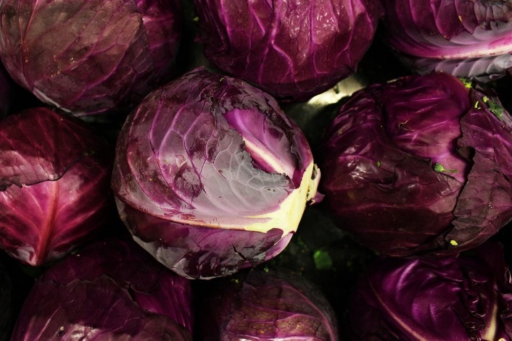
Tanaman kubis memiliki 400 varietas dengan berbagai macam bentuk, ukuran dan warna. Mulai dari kubis yang memiliki bentuk bulat sampai kerucut, ukuran empat sampai delapan inci, serta warna merah, ungu, hijau dan putih.Tanaman kubis berumur pendek yaitu 40-50 hari kemudian akan dipanen dan hanya dapat diproduksi sekali. Setelah tanaman ini dipanen, tanaman ini akan mati(Nihayah, 2022). Gambar kubis ungu dapat di lihat pada Gambar 2.1
Gambar 2.1 Kubis ungu(Nihayah, 2022).
Tanaman kubis memiliki morfologi sebagai berikut:
a. Akar
Tanaman kubis memiliki akar serabut dan tunggang. Akar tunggang akan tumbuh secara vertikal, sedangkan akar serabut akan tumbuh secara horizontal dengan kedalaman 20-30 cm. Tanaman kubis baik ditanan, pada tanah gembur dan poros (Nihayah, 2022).
b. Batang
Batang tanaman kubis memiliki ukuran pendek yaitu ± 30 cm dan tumbuh tegak. Batang tanaman ini akan tumbuh tidak bercabang serta tebal dan lunak. Batang tanaman kubis tampak tidak jelas karena tertutup oleh daunnya (Nihayah, 2022).
c. Daun
Daun kubis memiliki bentuk oval, tepi bergerigi, melengkung kedalam serta daun ini tumbuh secara berselang seling. Daun kubismerah akan melengkung kedalam menutup bunga saat bunga tanaman kubis sedang tumbuh, (Nihayah, 2022).
d. Bunga
Bunga tanaman kubis terdiri kuntum-kuntum bunga yang berjumlah ribuan membentuk bulatan dengan diameter bunga kubis $±$20 cm. Bunga tanaman kubis sangat bervariasi, mulai dari berwarna putih, kuning, hijau atau ungu sesuai varietasnya. Berat bunga kubis 0,5-1,3 kg. Bagian bunga ini yang akan dimanfaatkan sebagai sayuran (Nihayah, 2022).
e. Buah
Tanaman kubis memiliki buah dengan bentuk polong. berukuran hingga 5 em, serta kecil dan ramping. Buah tersebut memiliki banyak biji berwarna coklat kehitaman, dengan bentuk bukat dan berukuran kecil Brji tersebut dapat ditanam untuk memperbanyak tanaman kubis (Nihayah, 2022).

2.2 Fermentasi
Fermentasi adalah proses biokimia yang melibatkan aktivitas mikroorganisme (seperti bakteri atau ragi) untuk mengubah senyawa organik menjadi produk yang lebih sederhana, seperti alkohol atau asam, dan menghasilkan energi (Putraet al, 2021).Pada proses fermentasi terjadi konversi karbohidrat dan makromolekul lainnya menjadi asam organik menggunakan bakteri dalam kondisi anaerobik. Makanan yang difermentasi terbukti sebagai pangan fungsional yang dapat memberikan manfaat baik bagi tubuh yang mana dapat meminimalisir risiko penyakit tertentu seperti penyakit irritable bowel syndrome, inflammatory bowel diseases sampai kanker usus besar (Sumual et al., 2019)

2.3 Sauerkraut
Sauerkraut dapat diartikan sebagai kubis asam dan secara luas dikonsumsi di Eropa Tengah dan Selatan serta Amerika Serikat. Meskipun berarti kubis asam namun dalam pembuatannya menggunakan garam sehingga sering juga disebut asinan kubis. Dalam proses fermentasi asinan kubis, garam akan menyebabkan cairan yang mengandung nutrisi dari sayuran kubis akan keluar dan dapat dimanfaatkan oleh bakteri asam laktat. Selain itu garam juga berperan menghambat pertumbuhan mikroba pembusuk maupun patogen. Lebih lanjut dinyatakan bahwa salah satu keuntungan dari sauerkraut adalah bakteri asam laktat (BAL) yang terdapat di dalamnya(Mayanda et al., 2021)

2.4 Deskripsi Bakteri asam laktat
Bakteri asam laktat merupakan kelompok Gram-positif, tidak berspora, kokus atau batang, anaerobik atau aerob fakultatif. BAL mampu mengasamkan, meningkatkan rasa, memperbaiki aroma dan flavour, melindungi makanan dari mikroorganisme patogen, menambah nutrisi makanan, mengurangi zat berbahaya dan meningkatkan umur simpan. Bakteri asam laktat yang sering ditemukan pada makanan fermentasi yang berasal dari umbi ubi kayu diantaranya adalah Lactobacillus plantarum, Lactobacillus fermentum, Lactobacillus brevis, Leuconostoc mesenteroides. Pada fermentasi saus ikan (anchovy sauce) melibatkan bakteri asam laktat seperti Tetragenococcus dan Streptococcus. Bakteri asam laktat yang terdapat pada tempoyak diantaranya Leuconostoc mesentroides, Pediococcus acidilactili, Lactobacillus plantarum, Lactobacillus curvatu (Syukur, 2017).Habitat bakteri asam laktat dapat dilihat pada Tabel 2.1

Tabel 2.1 Habitat bakteri asam laktat(Syukur, 2017).
Habitat | Kelompok bakteri | Aktivitas atau produk
Produk sayuran | Streptococcus spp,  Lactobacillus plantarum,  Streptococcus lactis,  Lactobacillus casei | Pikel, sauerkraut
Produk susu | L. acidophilus,  L. delbrueckii,  Leuconostoc mesentroides,  L. lactis | Keju, susu, yoghurt
Sistem pencernaan (oral dan usus) | Streptococcus salivarus,  S. mutans,  Lactobacillus salivarus Streptococcus faecalis | Flora normal, dental caries

2.4.1 Prisip Isolasi Bakteri
Prinsip dari isolasi BAL adalah memisahkan suatu mikroba dari mikroba lainnya sehingga diperoleh kultur murni. Isolasi Bakteri Asam Laktat diawali dengan melakukan inokulasi sampel pada medium pengaya (enrichment)de Mann, Rogosa, Sharpe Broth (MRSB) kemudian diinkubasi selama 24 jam pada suhu 37˚Cdalam desikator. Pengayaan dalam MRSB dapat meningkatkan jumlah koloni BAL secara cepat sehingga jumlahnya lebih banyak. Hal ini terjadi karena MRSB secara umum diaplikasikan sebagai media pertumbuhan bakteri asam laktat dan mempunyai nilai pH optimum untuk pertumbuhan BAL yaitu 5,7 yang dapat menekan pertumbuhan sebagian besar mikroorganisme lain. Inkubasi dilakukan pada suhu dan waktu yang sesuai dan dibuat sedemikian rupa yang disesuaikan dengan sifat mikroba. Bakteri asam laktat merupakan bakteri mesophilik dimana aktifitas pertumbuhannya pada suhu medium yaitu pada suhu 300˚C - 400˚C. Bakteri asam laktat dapat hidup pada saluran pencernaan manusia karena pertumbuhan optimumnya adalah pada suhu 37˚C yang merupakan temperatur normal tubuh manusia. Selanjutnya inkubasi bakteri asam laktat dilakukan selama 24 jam karena umumnya pada waktu tersebut merupakan fasa logaritmik dimana pembiakan bakteri berlangsung paling cepat dan menunjukkan pertumbuhan sel tertinggi(Syukur, 2017).

2.4.2 Metabolisme Bakteri Asam Laktat (BAL)
Secara fisiologis dan berdasarkan aktivitas metabolismenya, bakteri asam laktat dikelompokkan kedalam dua group, yaitu homofermentatif dan heterofermentatif. Bakteri asam laktat homofermentatif, melibatkan jalur Embden Meyerhof yaitu glikolisis menghasilkan asam laktat, 2 mol ATP dari 1 molekul glukosa/heksosa dalam kondisi normal, tidak menghasilkan CO2 dan menghasilkan biomassa sel dua kali lebih banyak dari pada bakteri asam laktat heterofermentatif. Bakteri asam laktat heterofermentatif, penguraian glukosa oleh BAL melalui jalur pentose fosfat. Pada fermentasi ini yang bekerja adalah enzim fosfoketolase dan dapat menghasilkan asam laktat 40-50 %, etanol, asam asetat dan CO₂(Syukur, 2017).
Kondisi pertumbuhan yang berbeda bisa menghasilkan produk akhir fermentasi yang berbeda, sebagai akibat dari berubahnya metabolisme piruvat dan penggunaan elektron akseptoreksternal seperti oksigen atau senyawa organik. Genus Lactobacillus terdiri dari 70 spesies dan dikelompokkan menjadi 3 sub grup, kebanyakan homofermentatif, namun ada juga yang heterofermentatif. Lactobacillus secara umum lebih tahan terhadap asam dibandingkan dengan genus bakteri asam laktat lainnya(Syukur, 2017).

2.4.3 Manfaat Bakteri asam laktat
Dengan memperbanyak produksi BAL maka akan bermanfaat dalam pengelohan makanan yang bersifat probiotik. Metode yang dapat digunakan dalam perbanyakan bakteri tersebut adalah isolasi bakteri dengan cara mengambil bakteri dari suatu medium atau dari lingkungan asalnya lalu menumbuhkannya di medium buatan sehingga diperoleh biakan yang murni.
Manfaat Penggunaan bakteri asam laktat dalam pengolahan makanan yaitu
  - Bakteri memperoleh suatu senyawa yang dapat menyebabkan suatu makanan memiliki rasa dan aroma yang spesifik,
  - Bakteri ini juga dapat mengubah makanan yang susah dicerna menjadi makanan fermentasi yang lebih mudah dicerna oleh tubuh, contohnya perubahan protein menjadi asam amino.
  - bakteri asam laktat juga memperoleh senyawa antimikroba yang dapat menghalangi pertumbuhan dari mikroba pembusuk maupun patogen sehingga dapat memperpanjang masa penyimpanan makanan.
Pemanfaatan Bakteri Asam Laktat (BAL) Bakteri probiotik memiliki banyak manfaat untuk kesehatan manusia diantaranya dalam sistem imunitas, sistem intestinal, sistem urogenital, menurunkan efek alergi, dan manfaat manfaat lainnya. Pada sistem imunitas, probiotik bertanggung jawab dalam merangsang daya tahan tubuh baik selular maupun humoral sehingga dapat melindungi tubuh dari berbagai infeksi. Sistem imunitas menyediakan pertahanan utama melawan mikroorganisme patogen. Penurunan sistem imunitas dapat menyebabkan penyakit tertentu seperti kanker, AIDS, leukemia. Penyakit autoimun seperti rematik dan penyakit radang usus juga dapat terjadi bila sistem imunitas tidak berjalan dengan sempurna(Syukur, 2017).

2.4.4 Fermentasi Asam Laktat
Fermentasi adalah proses produksi energi dalam sel terjadi secara anaerob dengan atau tanpa akseptor eksternal. Gula seperti glukosa, fruktosa dan sukrosa sebagai bahan dasar ketika difermentasi dalam kondisi anaerob akan menghasilkan etanol, asam laktat, asam butirat, aseton dan hidrogen.
Berdasarkan jalur metabolisme saccharolytic, bakteri asam laktat dapat dibedakan menjadi dua kelompok yaitu:
- Homofermentatif : Bakteri dalam kelompok ini akan mengubah heksosa menjadi asam laktat dalam jalur Embden-Meyerhof (EM), dan tidak dapat memfermentasikan pentosa atau glukonat. Jalur metabolisme homofermentatif.
- Heterofermentatif : Heksosa difermentasikan menjadi asam laktat, karbon dioksida, dan etanol (atau asam asetat sebagai akseptor elektron alternatif). Pentosa lalu diubah menjadi laktat dan asam asetat.
Nama bakteri asam laktat diperoleh dari kemampuannya dalam memfermentasi gula menjadi asam laktat. Bakteri asam laktat juga terdapat dalam tubuh manusia sebagai flora normal tubuh. Selain pada manusia, bakteri ini juga dapat ditemukan pada produk sayuran dan susu(Syukur, 2017).

2.4.5Bakteri Asam Laktat Penghasil Bakteriosin
Bakteriosin dihasilkan oleh bakteri asam laktat (BAL), namun tidak semua bakteri asam laktat menghasilkan bakteriosin. Oleh karena itu skrining bakteri asam laktat diperlukan untuk mengisolasi BAL penghasil bakteriosin. Skrining BAL penghasil bakteriosin dapat dilakukan dengan metode skringing langsung dan metode skrining tidak langsung yang termasuk dalam Metode skrining langsung adalah metode difusi sumur. Metode ini dikembangkan dengan menumbuhkan organism yang diuji sebagai penghasil bakteriosin dan bakteri indikator (antagonis) secara bersamaan. Supernatan dari kultur yang diduga penghasil bakteriosin ditempatkan dalam sumuran sehingga akan berdifusi pada media agar. Timbulnya zona jernih penghambatan pada media agar (media uji) disekitar sumuran merupakan pertanda adanya bakteriosin yang dihasilkan bakteri asam laktat yang menghambat pertumbuhan bakteri indikator (Syukur, 2017).

2.5Bakteriosin
Bakteriosin adalah protein yang dihasilkan oleh bakteri asam laktat, yang berfungsi dalam menghambat pertumbuhan bakteri lain. Banyak penelitian yang telah dilakukan tentang bakteriosin, ditemukan berbagai macam bakteriosin. Bakteriosin ini diangap mampu digunakan sebagai antibakteri alami, karena mampu mengambat pertumbuhan bakteri-bakteri pathogen.
Bakteriosin merupakan protein yang disintesis oleh bakteri asam laktat (BAL) dan memiliki kemampuan penghambatan terhadap mikrobia lain. Beberapa sifat yang dimiliki bakteriosin adalah sensitif terhadap enzim proteolitik, dapat bertahan pada suhu tinggi dan stabil pada pH asam atau netral (Syukur, 2017).

2.5.1 Fungsi Bakteriosin
Bakteri asam laktat (BAL) dari waktu kewaktu digunakan di dalam proses fermentasi dan senyawa antibakteri (bakterisidal) yang dihasilkan bakteri asam laktat dapat menghambat mikroorganisme lainnya. Beberapa senyawa antibakteri yang disintesis oleh bakteri asam laktat adalah hidrogen peroksida, karbondioksida, diasetil, asam organic, asam lemak, dan bakteriosin. Dari beberapa komponen bioaktif yang dihasilkan, bakteriosin merupakan hasil metabolisme bakteri asam laktat yang banyak dikaji dan digunakan sebagai bahan pengawet, karena memiliki sifat yang tahan terhadap panas, tidak mudah menguap seperti hidrogen peroksida dan alkohol, tidak merubah aroma, dan rasa seperti asam laktat, serta tidak merubah warna produk akhir(Syukur, 2017).

2.5.2Optimasi pertumbuhan bakteriosin
Optimasi pertumbuhan Bakteri Asam Laktat akan mengalami peningkatan dengan meningkatnya waktu inkubasi. Peningkatan ini berlangsung secara logaritma. Meningkatnya jumlah biomassa akan menyebabkan jumlah bakteriosin yang dihasilkan juga akan meningkat kemudian turun setelah mencapai fase stasioner(Syukur, 2017).
Kultur Bakteri asam laktat:
- Metoda Enrichment Kultur BAL pada metoda Enrichment ini adalah pemindahan sampel setelah difermentasi dapat dilakukan pada medium MRS Broth atau Tioglikolat (TGE).
- Metoda Serial Dilution Setelah Enrichment, dilakukan pengenceran sampai 10-7 atau 10-9 untuk mancari isolat BAL. medium yang digunakan adalah pepton water.
- Metoda Plating Kultur selanjutnya adalah penanaman kedalam medium MRS agar. Untuk menumbuhkan BAL dalam bentuk koloni-koloni.
- Produksi Bakteriosin Kultur yang di lakukan untuk produksi bakteriosin dan untuk pemurnian adalah dengan medium MRS Broth.
- Uji Antimikroba Medium kultur untuk uji antimikroba adalah dengan medium MRS Aagar atau Nutrient agar.

2.5.3 Karakterisasi Bakteriosin
Tiga aspek penting dalam penelitian mengenai bakteriosin adalah mengenai produksi, karakterisasi dan juga purifikasi. Karakterisasi merupakan tahap yang dilakukan untuk menentukan sifat dari bakteriosin. Karakterisasi terhadap bakteriosin perlu diteliti untuk mengetahui kestabilannya dalam berbagai kondisi. Karakterisasi tersebut terdiri dari beberapa perlakuan, diantaranya yaitu perlakuan pemanasan dan ketahanan terhadap pH yang bervariasi. Stabilitas bakteriosin terhadap pemanasan mengindikasikan bahwa bakteriosin tersebut dapat digunakan sebagai preservasi bahan pangan yang dikombinasikan dengan pengolahan menggunakan suhu tinggi untuk produk makanan. Selain pemanasan, faktor pH juga menentukan keamanan bahan pangan. Faktor pH seringkali menjadi pertimbangan bagi bahan pengawet yang akan digunakan pada bahan pangan, khususnya bagi pangan hasil peternakan dengan kondisi pH rendah seperti daging sapi, ham, bakso, susu, butter, keju dan lain-lain(Nadzifah, (2022).

2.5.4Pemurnian Bakteriosin
Metode yang dapat digunakan dalam purifikasi bakteriosin adalah metode purifikasi protein. Purifikasi protein umumnya menggunakan prosedur isolasi yaitu memisahkan protein yang dibutuhkan dari makromolekul lain yang tidak diinginkan. Metode pemisahan protein yang banyak digunakan adalah pengendapan menggunakan ammonium sulfat. Proses pengendapan protein dengan garam ammonium sulfat lebih sering digunakan karena memiliki beberapa kelebihan dibandingkan garam-garam yang lain yaitu mempunyai kelarutan yang tinggi, tidak mempengaruhi aktivitas enzim, mempunyai pengendapan yang efektif, mempunyai efek penstabil terhadap kebanyakan enzim, dapat digunakan pada berbagai pH dan harganya terjangkau (Nadzifah, (2022).
Proses pengendapan protein dengan garam ammonium sulfat dapat dikelompokan menjadi dua bagian yaitu salting in dan salting out. Ayuningtyas (2012) menyatakan pada konsentrasi garam ammonium sulfat yang tinggi, garam dapat lebih mengikat molekul air. Menurunya jumlah air yang terikat pada protein menyebabkan gaya tarik-menarik antara molekul protein lebih kuat dibandingkan dengan gaya tarik menarik antara molekul protein dengan air (mempertinggi interaksi hidrofobik), sehingga protein akan mengendap dari larutan atau berikatan dengan kolom hidrofobik. Peristiwa pemisahan protein ini disebut salting out. Proses pengendapan harus dilakukan dalam kondisi dingin sehingga protein akan mengendap tanpa mengalami denaturasi(Nadzifah, 2022).

2.5.5 Kinerja bakteriosin dalam aktivitas antimikroba
Target kerja bakteriosin dari BAL adalah membrane sitoplasma sel bakteri yang sensitive. Karena reaksi awal bakteriosin adalah merusak permeabilitas membrane dan menghilangkan Proton Motive Force (PMF) sehingga menghambat produksi energy dan produksi protein atau asam nukleat. 104 Aktivitas menghambat bakteri menbutuhkan reseptor spesifik permukaan sel, contohnya pada pediocin AcH. Selain itu mengakibatkan terjadinya lisis pada sel. Hal ini adalah efek sekunder dari aktivitas pediocin AcH melalui depolimerisasi dari lapis peptidoglikan sehingga secara tidak langsung mengaktifkan sistem autolysis sel (Syukur, 2017).

2.6 Perbedaan Bakteriosin dan Antibiotik
Bakteriosin adalah protein atau peptida yang disintesis di ribosom sebagai metabolit primer, yang memiliki aktivitas antimikroba terhadap spesies yang berkerabat dekat (spektrum sempit) atau mikroorganisme yang beragam (spektrum luas)(Leeet al, 2021). Dalam pertumbuhannya, BAL menghasilkan metabolit primer seperti bakteriosin serta metabolit sekunder seperti asam laktat, karbondioksida, diasetil, asetaldehida, dan hidrogen peroksida. Meskipun salah satu metabolit BAL tersebut terdapat hidrogen peroksida yang bersifat oksidator kuat, hal tersebut tidak mempengaruhi metabolit bakteriosin yang diproduksi, karena produksi metabolit primer dimulai dari awal fase log dan mencapai maksimum pada akhir fase log biasanya pada 16-24 jam, sedangkan produksi metabolit sekunder biasanya diawali pada saat fase stasioner pada 48 jam(Eldytananda, 2020).
Antibiotik merupakan obat yang digunakan untuk pencegahan dan pengobatan infeksi yang berasal dari metabolit sekunder. Penyakit infeksi merupakan penyakit yang diakibatkan oleh mikroorganisme sebagai respon tubuh akibat stimulasi dari sistem pertahanan tubuh. Metabolit sekunder merupakan senyawa aktif yang dihasilkan oleh makhluk hidup, salah satunya dari bakteri endofit yang hidup dalam jaringan tumbuhan.Metabolit sekunder dapat digunakan sebagai antibiotik, antikanker, antioksidan, antiinflamasi, imunosupresi dan antidiabetes. Senyawa metabolit sekunder memiliki struktur yang kompleks dan sulit disintesis, sehingga ketersediaannya jarang dijumpai di pasaran, dan memiliki nilai ekonomi yang tinggi(A’yun& Nugraheni, 2023).

2.7Bakteri
Bakteri adalah kelompok organisme mikroskopis yang pada umumnya bersel tunggal, dan tidak memiliki membran inti sel. Pada umumnya organisme ini memiliki dinding sel namun tidak berklorofil. walaupun berukuran kecil bakteri berperan penting dalam kehidupan sehari-hari, beberapa kelompok bakteri dikenal bermanfaat untuk kehidupan, antara lain bakteri telah digunakan dalam sektor industri pangan. namun ada juga bakteri yang merugikan, seperti bakteri yang membusukkan bahan-bahan makanan dan bahkan menyebabkan infeksi dan penyakit bagi manusia(Wulan et al., 2024).

2.7.1 Morfologi Bakteri
Bakteri memiliki keankeragaman jenis dan bentuk, bakteri tidak hanya dikelompokkan berdasarkan bentuknya saja namun juga berdasarkan cara hidup dan cara memperoleh makanannya(Wulan et al., 2024). Bakteri memiliki ciri-ciri yang berbeda dengan organisme lain, diantaranya adalah:
- Organisme uniseluler (bersel satu), bakteri hanya memiliki satu sel saja pada satu individu.
- Sel bakteri adalah sel dengan tipe prokaryotik (tidak memiliki membran inti sel).
- Tidak mempunyai klorofil.
- Ukuran tubuhnya sangat kecil berkisar antara 0,12 mikron ratusan mikron.
- Bentuk tubuh beraneka ragam/bermacam-macam seperti batang, bulat, dll.
- Terdapat dinding sel.
- Hidup bebas atau parasit.
- Dapat ditemukan/hidup dimana saja (tanah, bahan oragnik, kerak bumi, limbah, air, dalam tubuh tumbuhan, hewan, manusia, dll)
- Hidup secara kosmopolit (hidup bebas dimana saja), karena dinding selnya mengandung peptidoglikan.
- Memiliki endospora (kapsul), endospora akan muncul saat bakteri hidup pada medi/kondisi yang tidak menguntungkan sebagai perisai terhadap panas dan gangguan alam.
- Ada yang memiliki alat gerak (flagella) ada juga yang tidak memiliki flagella (bergerak dengan cara berguling).

2.7.2 Reproduksi Bakteri
Reproduksi bakteri adalah suatu proses biologis basal yang sangat penting untuk kelangsungan hidup dan proliferasi bakteri, yang merupakan mikroorganisme paling beragam dan tersebar luas pada berbagai lingkungan di Bumi. Berbeda dengan organisme multiseluler yang lebih kompleks, bakteri bersifat uniseluler, tanpa membran inti (prokariotik) dan tidak memiliki sistem endomembran (membran dalam). Meskipun demikian, kemampuannya untuk berkembang biak sangat efisien dan adaptif(Wulan et al., 2024).
1. Reproduksi Aseksual
Reproduksi aseksual bakteri merupakan suatu proses biologis di mana bakteri mereplikasi dirinya dan berkembang biak tanpa melibatkan pasangan. Berbeda dengan reproduksi seksual yang melibatkan pertukaran material genetik antara dua individu, reproduksi aseksual pada bakteri adalah cara yang cepat dan efisien untuk menghasilkan keturunan yang komposisi genetiknya sama atau identik dengan sel induknya.
- Pembelahan Biner (Binary Fission)
Pembelahan Biner (Binary fission) adalah bentuk reproduksi aseksual di mana satu sel induk membelah menjadi dua sel anak yang berukuran sama dan identik secara genetik. Proses ini umumnya diamati pada bakteri dan juga pada organisme uniseluler lainnya.
- Kuncup (Budding)
Kuncup (Budding) adalah bentuk reproduksi aseksual yang diamati pada beberapa bakteri. Berbeda dengan pembelahan biner yang menghasilkan dua sel anak yang berukuran hampir sama, budding melibatkan pembentukan tonjolan kecil atau "tunas" pada sel induk, yang akhirnya menghasilkan sel anak dengan ukuran yang berbeda (biasanya lebih kecil dari ukuran sel induk). Tunas ini akhirnya tumbuh menjadi sel anak yang struktur genetiknya sama.
- Sporulasi
Sporulasi merupakan strategi reproduksi unik yang diamati pada beberapa bakteri, terutama dalam filum Firmicutes, termasuk genus Bacillus dan Clostridium. Sporulasi memungkinkan bakteri membentuk struktur dorman yang sangat tahan, yang disebut endospora, dalam kondisi lingkungan yang tidak menguntungkan. Endospora ini sangat tahan terhadap panas, radiasi, kekeringan, dan berbagai bahan kimia, sehingga membuatnya tangguh dan mampu bertahan pada lingkungan yang tidak kondusif.

2. Reproduksi Seksual
Reproduksi seksual pada bakteri melibatkan pertukaran bahan genetik antara dua sel bakteri, yang menghasilkan pembentukan kombinasi gen baru. Berbeda dengan metode reproduksi aseksual yang lebih umum (seperti binary fission), reproduksi seksual memberikan variabilitas atau keragaman genetik, yang dapat meningkatkan adaptabilitas dan kelangsungan hidup populasi bakteri.
- Transformasi
Transformasi pada bakteri adalah suatu proses di mana sel bakteri mengambil DNA asing dari lingkungan dan menggabungkannya ke dalam genomnya sendiri. Mekanisme transfer gen ini terjadi secara alami dan memungkinkan bakteri memperoleh gen baru, memungkinkannya beradaptasi dengan perubahan kondisi lingkungan atau memperoleh sifat fungsional yang baru.
- Konjugasi
Konjugasi pada bakteri merupakan suatu proses transfer gen yang melibatkan pertukaran langsung materi genetik antara dua sel bakteri yang hidup dan aktif. Mekanisme ini memungkinkan transfer plasmid, yaitu molekul DNA kecil dan melingkar, dari bakteri donor ke bakteri penerima. Transfer ini difasilitasi oleh struktur bernama pilus (misalnya: pilus F), yang membentuk jembatan sementara antara kedua sel tersebut.
- Transduksi
Transduksi pada bakteri adalah suatu proses transfer gen yang dimediasi oleh bakteriofag, yang merupakan virus yang menginfeksi bakteri. Selama transduksi, DNA bakteri ditransfer dari satu bakteri ke bakteri lainnya dengan bantuan bakteriofag sebagai vektor. Mekanisme ini memungkinkan pertukaran materi genetik dan potensi transfer sifat-sifat tertentu antara bakteri(Wulan et al., 2024).

2.7.3 Fisiologi Bakteri
Domain bakteri mencakup mikroorganisme prokariotik yaitu bakteri. Anggota domain bakteri mempunyai sel tunggal (uniseluler), memiliki struktur sel yang sederhana dengan organel yang terbatas (ribosom), dan tidak memiliki inti sel karena materi genetiknya tidak terbungkus oleh membran inti. Materi genetik bakteri disebut nukleoid (kromosom) dan tersebar di sitoplasma. Pada beberapa bakteri juga memiliki DNA ekstrakromosomal, yaitu plasmid. Bakteri memiliki habitat hidup di berbagai lingkungan, seperti di tanah, air, dan udara. Bakteri mempunyai metabolisme yang beragam sehingga memudahkan mereka beradaptasi dengan kondisi lingkungan (Wulan et al., 2024).

2.7.4 Struktur sel bakteri
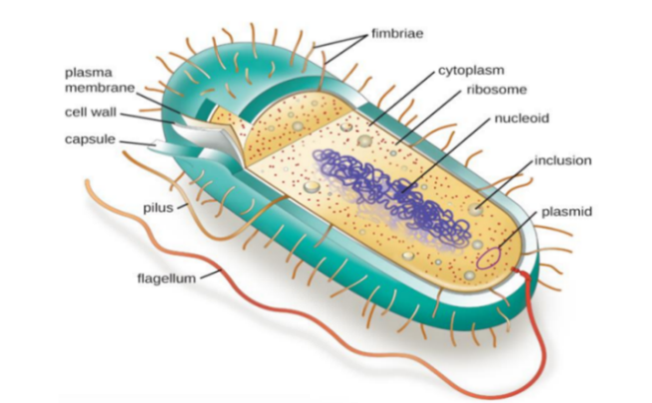
Struktur sel bakteri secara umum terdiri dari bagian eksternal seperti dinding sel , pilli, flagelum, fimbrae, kapsul, serta bagian interior seperti membran sel, sitoplasma, ribosom , nukleoid , inklusi dan plasmid, Gambar struktur sel prokariotik dapat di lihat pada Gambar 2.2(Wulan et al., 2024).

Gambar 2.2 Struktur sel Prokariotik (Wulan et al., 2024).
a. Flagellum
Flagellum, sebuah struktur granular di bawah membran sel di sitoplasma, berasal dari bagian dasar sel dan menyerupai rambut. Pergerakan sel bakteri dilakukan oleh flagellum. Flagelum terdiri dari tiga bagian dasar, termasuk struktur seperti kait dan seutas filamen yang panjang di luar dinding sel. Flagelum biasanya filamen. Struktur tambahan ini disebut pilus. Dibandingkan dengan flagella, pili lebih kecil, lebih pendek, dan lebih banyak. Pili juga hanya dapat dilihat dengan mikroskop elektron dan ditemukan pada spesies yang bergerak dan tidak bergerak, meskipun tidak mempengaruhi pergerakan. Tetapi pilus F, atau pilus seks, memungkinkan materi genetik bergerak selama perkawinan bakteri. Beberapa bakteri dapat melekat pada jaringan tumbuhan atau hewan yang memberikan nutrisi mereka dengan bantuan pili yang menempel pada permukaan(Wulan et al., 2024).
c.Fimbriae
Fimbriae, struktur mikroskopis pada permukaan sel bakteri, yang memainkan peran utama dalam kemampuan bakteri untuk berikatan dengan permukaan lain, seperti sel-sel jaringan atau partikel makanan. Struktur ini dibentuk oleh protein-protein yang disebut pilin, fimbriae membentuk filamen kecil yang menonjol dari permukaan sel bakteri. Variasi dalam struktur pilin, yang memiliki sekuens asam amino yang beragam, dapat mempengaruhi sifat fungsional dan kemampuan bakteri untuk berinteraksi dengan lingkungan. Dengan ukuran yang sangat kecil, berkisar antara 2 hingga 10 nanometer dalam diameter, fimbriae memiliki bentuk serabut halus yang mencajol dari permukaan sel bakteri(Wulan et al., 2024).
d.Kapsul
Beberapa sel bakteri, seperti pneumokokus yang menyebabkan pneumonia, dikelilingi oleh lapisan lendir atau kapsul. Tempat di mana bakteri tumbuh sangat memengaruhi dimensi kapsul. Kapsul bakteri sangat penting untuk bertahan hidup dan berinteraksi dengan organisme lain. Kapsul berfungsi sebagai perlindungan dan penyimpanan nutrisi bagi bakteri. Sementara itu, pada bakteri yang menyebabkan penyakit, kapsul meningkatkan kemampuan bakteri untuk menyebabkan infeksi
e. Dinding Sel
Bentuk sel ditentukan oleh struktur yang sangat kaku yang dikenal sebagai dinding sel, yang terletak di luar substansi ekstraselular seperti kapsul atau lendir dan di sebelah luar membran sitoplasma. Semua bakteri, kecuali mikoplasma, memiliki dinding sel yang kaku; ketebalan dinding sel bakteri berkisar antara 10 hingga 35 nm. Dinding sel memainkan peran penting dalam pertumbuhan dan pembelahan sel.
f.Membran Sitoplasma
Terletak secara langsung di bawah dinding sel, terdapat sebuah membran tipis yang dikenal sebagai membran sitoplasma, juga disebut sebagai membran protoplasma atau secara sederhana disebut sebagai membran plasma. Membran sitoplasma memiliki peranan yang sangat penting dalam mengatur pergerakan substansi kimia dalam larutan, baik yang bergerak ke dalam sel maupun keluar dari sel.
g.Mesosom
Membran sitoplasma dapat membentuk struktur yang disebut mesosom dengan cara melipat ke dalam atau invaginasi ke dalam sitoplasma. Mesosom selalu terhubung dengan membran sitoplasma dan diyakini berperan dalam sintesis dinding sel serta pembelahan nukleus.
h. Sitoplasma dan Komponen Internal
Tiga bagian utama membran sitoplasma terdiri dari bahan sel: (1) daerah sitoplasma, yang memiliki tampilan granular dan mengandung banyak RNA; (2) daerah nukleoid, yang mengandung banyak DNA; dan (3) daerah berisi air, yang mengandung nutrien larut dan materi partikulat yang disebut tubuh inklusi. DNA dalam sel bakteri terletak dekat pusat sel dan terikat pada sistem membran mesosom.

2.7.5Struktur Dinding Sel Bakteri
1. Dinding Sel Bakteri Gram Positif
Dinding sel bakteri gram positip kebanyakan terdiri atas beberapa lapisan peptidoglikan yang tebal dan kaku (20-80nm). Hal inilah yang membedakan dari dinding sel bakteri Gram Negatif Dinding sel bakteri Gram Negatif hanya terdiri atas lapisan peptidoglikan yang tipis.Di samping itu, dinding sel beberapa bakteri Gram Positif mengandung substansi dinding sel yang disebut asam teikoat, berperan dalam pertumbuhan dan pembelahan sel.
2. Dinding Sel Bakteri Gram Negatif
Dinding sel bakteri Gram Negatif terdiri atas satu atau lebih lapisan peptidoglikan dan membran di bagian luar lapisan peptidoglikan. Dinding sel bakteri gram negatif tidak mengandung asam Teikoat. Karena hanya mengandung sedikit lapisan peptidoglikan, dinding sel bakteri gram negatif lebih rumit dari pada dinding sel bakteri gram positif. Membran luar sel bakteri gram negatif terdiri atas lipoprotein, fosfolipida dan lipopolisakarida. (Radji, 2010)

2.7.6 Persamaan dan Perbedaan Bakteri Gram Positif dan Bakteri Gram Negatif
1. Persamaan Bakteri Gram Positif dan Bakteri Gram Negatif (Rini & jamilatur, 2020).
- Bakteri Gram Positif dan Gram Negatif memiliki organisasi seluler yang serupa merupakan mikroorganisme uniseluler prokariotik yang memiliki kapsul.
- Memiliki kromosom tunggal.
- Mengandung plasmid sebagai DNA ekstrachromosomalnya.
- Bereproduksi secara aseksual dengan pembelahan biner.
- Bereproduksi juga dengan transformasi, transduksi dan konjugasi.
- Dapat dihambat oleh antibiotik.
- Dinding sel mengandung peptidoglikan.
- Dapat merespons prosedur pewarnaan gram. S
- Dapat menyebabkan penyakit pada manusia, tumbuhan dan hewan.
2. Perbedaan Bakteri Gram Positif dan Bakteri Gram Negatif dapat dilihat pada Tabel 2.2 berikut:
Tabel 2.2 Perbedaan Bakteri Gram Positif dan Bakteri Gram Negatif (Rini& jamilatur, 2020).
Perbedaan | Bakteri Gram Positif | Bakteri Gram negatif
Lapisan peptidoglikan | Lebih tebal 1-4% | Lebih tipis 11- 22%
Toksin yang dibentuk | Eksotoksin | Endotoksin
Bentuk sel | Bulat, batang, filamen | Bulat, oval, koma
Metabolisme | kemoorganohetetrotrof | fototrof
Motilitas | Non motil bila motil tipeflagella adalah petritikus | Motil dan non motil, flagella bervariasi
Endospore | Beberapa kelompok membentuk endospora | Tidak membentuk endospore

2.7.7Jenis jenis bakteri
Bakteri dapat diklasifikasikan berdasarkan berbagai kriteria. termasuk bentuk, kebutuhan oksigen, karakteristik pewarnaan Gram, serta kemampuan metabolisme(Wulan et al., 2024).Berikut ini beberapa jenis bakteri berdasarkan kriteria tersebut:
a. Jenis Bakteri Berdasarkan Bentuknya:
- Kokus: Bakteri berbentuk bulat atau bulat telur. Contoh dari jenis ini adalah Staphylococcus aureus dan Streptococcus pneumoniae.
- Basil: Bakteri berbentuk batang atau silinder. Contoh dari jenis ini adalah Escherichia coli (E. coli) dan Bacillus subtilis.
- Spiral: Bakteri berbentuk spiral atau spiral. Contoh dari jenis ini adalah Treponema pallidum, yang menyebabkan sifilis, dan Helicobacter pylori, yang terkait dengan penyakit ulkus peptikum.
- Vibrio: Bakteri berbentuk seperti koma atau bulan sabit. Contoh dari jenis ini adalah Vibrio cholerae, penyebab kolera.
- Spirilla: Bakteri berbentuk spiral dengan pergerakan berputar. Contoh dari jenis ini adalah Spirillum minus, yang menyebabkan penyakit leptospirosis.
- Filamen: Bakteri berbentuk filamentous, seperti benang atau cabang-cabang. Contohnya adalah Actinomyces israelii.
Beberapa bakteri dapat memiliki bentuk campuran atau berubah bentuk tergantung pada kondisi lingkungan. Gambar bentuk sel bakteri dapat dilihat pada Gambar 2.3

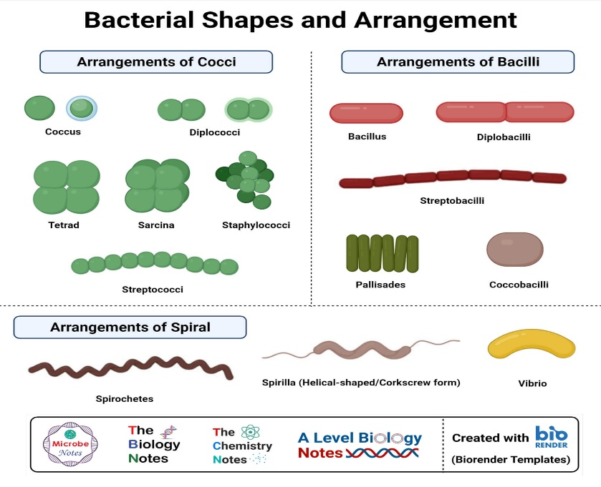

Gambar 2.3 Bentuk Coccus, Basil Dan Spiral(Wulan et al., 2024).
b.Jenis Bakteri Berdasarkan Kebutuhan Oksigen
Bakteri dapat dibagi menjadi beberapa kelompok utama:
- Aerob: Bakteri aerob memerlukan oksigen untuk melakukan respirasi atau menghasilkan energi. Bakteri aerob hanya dapattumbuh dalam lingkungan yang kaya akan oksigen. Contoh bakteri aerob adalah Mycobacterium tuberculosis, yang menyebabkan tuberkulosis, dan Bacillus anthracis, penyebab penyakit antraks.
- Anaerob: Bakteri anaerob tidak memerlukan oksigen untuk respirasi dan dapat tumbuh di lingkungan yang tidak memiliki oksigen atau memiliki sedikit oksigen. Ada dua jenis utama bakteri anaerob yaitu anaerob obligat dan anaerob fakultatif.
- Mikroaerofilik: Bakteri ini memerlukan oksigen dalam jumlah yang sangat rendah untuk tumbuh. Bakteri ini tidak dapat bertahan dalam konsentrasi oksigen yang tinggi. Contoh dari bakteri mikroaerofilik adalah Helicobacter pylori, yang terkait dengan penyakit ulkus peptikum.
c. Jenis Bakteri Berdasarkan Karakteristik Pewarnaan Gram
Bakteri dapat dibagi menjadi dua kelompok utama:
- Bakteri Gram-positif: Bakteri Gram-positif memiliki dinding sel yang relatif tebal dan kaya akan peptidoglikan. Ketika disubur dengan pewarnaan Gram, bakteri ini akan menahan warna ungu atau biru dari pewarnaan kristal violet, dan akan tetap berwarna tersebut setelah diberi larutan lugol dan dicuci dengan alkohol.
- Bakteri Gram-negatif: Bakteri Gram-negatif memiliki dinding sel yang lebih tipis dan memiliki lapisan luar yang terdiri dari lipopolisakarida. Saat disubur dengan pewarnaan Gram, bakteri ini akan kehilangan warna ungu atau biru saat dicuci dengan alkohol, dan kemudian menyerap pewarnaan merah muda dari zat pewarna safranin.

2.7.8Fase Pertumbuhan Bakteri
Secara umum pola pertumbuhan mikroorganisme dapat ditunjukkan dengan kurva pertumbuhan yang memperlihatkan siklus pertumbuhan mikroorganisme secara keseluruhan dari setiap tahapan atau fase yang dialami (Wulan et al., 2024). Adapun tahapan pertumbuhan mikroorganisme terdiri atas 4 fase, yaitu:
1. Fase Laten (Lag)
Fase ini dikenal juga sebagai fase adaptasi atau fase lamban, di mana pada awal pertumbuhan mikroorganisme terjadi penyesuaian diri terhadap lingkungan baru. Namun demikian tidak semua mikroorganisme dapat bertahan di fase ini, karena tidak mampu menyesuaikan diri dengan lingkungan barunya sehingga sebagian sel akan mati. Selama fase ini berlangsung, terjadi penyesuaian seluler tanpa peningkatan signifikan dalam jumlah populasi. Fase ini merupakan tahap persiapan di mana mikroorganisme mempersiapkan diri untuk melakukan pertumbuhan aktif. Aktivitas metabolisme sel akan menentukan lama waktu berlangsungnya fase ini.
2. Fase Logarithmic atau Exponential (Log)
Fase ini ditandai oleh pertumbuhan aktif dari mikroba secara eksponensial atau terjadinya pembelahan sel secara cepat dan berlangsung dengan stabil, di mana waktu generasinya pendek dan konstan. Jumlah populasi mikroba meningkat dengan cepat selama periode ini, di mana pada populasi teriadi penggandaan iumlah secara teratur. serta pada grafik akan naik dalam garis lurus pada skala logaritmik. Pada fase ini, energi yang dibutuhkan oleh mikroba untukpembelahan selnya juga lebih banyak dibandingkan dengan fase lainnya. Faktor kecukupan nutrisi, pH yang sesuai, serta kelembapan sangat mempengaruhi kecepatan berlangsungnya pertumbuhan sel pada fase ini.
3. Fase Stasioner (Tetap)
Pada titik tertentu, sumber daya yang terbatas atau akumulasi produk limbah dapat memperlambat pertumbuhan mikroba. Pada fase ini, jumlah individu baru yang terbentuk sebanding dengan yang jumlah sel yang mati atau tidak aktif, sehingga fase ini dikenal sebagai fase tetap. Pertumbuhan mikroba mencapai batas daya dukung lingkungan, di mana jumlah nutrisi penting jumlahnya semakin berkurang dan hasil akhir metabolisme mikroba yang bersifat toksik telah menumpuk di dalam media, sehingga jumlah sel yang hidup seimbang dengan jumlah sel yang mati.

4. Fase Death (Kematian)
Pada fase kematian mikroba mengalami penurunan jumlah populasi. Hal ini disebabkan oleh kondisi lingkungan yang terus memburuk dan semakin berkurangnya jumlah nutrişi, serta hasil metabolisme yang bersifat racun jumlahnya semakin meningkat, sehingga tidak mendukung lagi untuk berlangsungnya pembelahan sel. Akibat kondisi tersebut menyebabkan jumlah sel mikroba yang hidup mengalami penurunan, sebaliknya jumlah sel yang mati menjadi meningkat.

2.7.9 Faktor Faktor Pertumbuhan Bakteri
Definisi dari pertumbuhan mikroba yaitu pertumbuhan jumlah sel mikroba Faktor yang mempengaruhi pertumbuhan bakteri sebagai berikut(Wulan et al., 2024).
- Suhu (Temperatur)
Suhu merupakan faktor kritis yang mempengaruhi pertumbuhan mikroorganisme. Di dalam habitat alaminya, mikroorganisme tidak mampu mengontrol suhu untuk pertumbuhannya, tetapi hanya bisa menyesuaikan diri terhadap kondisi lingkungan sekitarnya.
    - Suhu maksimum, adalah suhu tertinggi di mana mikroba dapat tumbuh dan metabolismenya dapat berlangsung.
    - Suhu optimum, adalah suhu pertumbuhan mikroba yang berada diantara suhu maksimum dan suhu minimum, di mana pada suhu optimum merupakan fase tercepat terjadinya pertumbuhan dan metabolisme sel mikroba Suhu optimum dikatakan juga sebagai suhu terbaik untuk berlangsungnya pertumbuhan mikroorganisme.
    - Suhu minimum, adalah suhu paling rendah di mana mikroba masih dapat tumbuh dan masih mampu menjalankan metabolismenya. Namun ketika mikroba berada pada suhu di atas suhu maksimum atau di bawah suhu minimumnya, maka pertumbuhan mikroba akan menjadi terhambat atau bahkan dapat mengalami kematian.
2. Kelembapan
Lingkungan yang lembap mendukung pertumbuhan mikroba, di mana kelembapan yang tinggi akan menciptakan kondisi ideal untuk metabolisme sel atau aktivitas biologis mikroba, sementara jika kekurangan air maka dapat menghambat pertumbuhan mikroba. Kebutuhan akan kelembapan bervariasi antar jenis mikroba. Beberapa mikroba memerlukan lingkungan yang lembab, sementara mikroba yang dapat membentuk spora, konidia ataupun membentuk kista mampu bertahan dalam kondisi yang lebih kering.
3. pH (Tingkat Keasaman)
Kondisi keasaman atau kebasaan (pH) lingkungan juga mempengaruhi pertumbuhan mikroorganisme. Setiap jenis mikroba mempunyai kisaran pH optimal untuk pertumbuhannya, karena pada umumnya sel mikroba akan rusak jika berada pada pH yang terlalu asam atau terlalu basa. Umumnya mikroba menyukai pH netral (pH 7) untuk pertumbuhannya.
4. Oksigen
Oksigen merupakan salah faktor penting yang dibutuhkan oleh sebagian besar mikroba untuk tumbuh. Mikroorganisme obligat aerob merupakan organisme yang mutlak membutuhkan oksigen untuk pertumbuhannya.

5. Tekanan Osmotik
Tekanan osmotik merupakan salah satu faktor yang dapat menghambat pertumbuhan sel mikroba. Jika sel berada di lingkungan yang hiperosmotik, sel akan kehilangan air hingga menyebabkan membran sel mikroba akan terlepas dari dinding sel, akibatnya sel mengalami plasmoli is. Kondisi ini menyebabkan proses metabolik menjadi tidak aktif dan lama kelamaan sel akan mengalami kematian.
6. Waktu Generasi
Setiap sel mikroba membutuhkan waktu untuk membelah diri menjadi dua kali lipat, yaitu dari satu sel menjadi dua sel anak dengan sempurna, yang disebut dengan waktu generasi.

2.7.10 Media Pertumbuhan Bakteri
Media kultur dapat diklasifikasikan berdasarkan bentuk, susunan/ komposisi kimia, dan fungsinya(Atmanto et al., 2022).
- Media Bakteri Berdasarkan Bentuk
Bentuk media kultur ada 3 macam yang dapat dibedakan dari ada atau tidaknya bahan tambahan berupa bahan pemadat seperti agar-agar atau gelatin. Bentuk media tersebut yaitu:
        - Media Padat/ Solid Media yang mengandung agar 15% sehingga setelah dingin media menjadi padat, contoh nya yaitu media nutrient agar. Media padat umumya dipergunakan untuk bakteri, ragi, jamur dan kadang-kadang juga mikroalga.
        - Media Semi Padat/ Semi Solid. Media yang mengandung agar 0,3-0,4% sehingga menjadi sedikit kenyal, tidak padat, tidak begitu cair. Media semi solid dibuat dengan tujuan supaya pertumbuhan mikroba dapat menyebar ke seluruh media tetapi tidak mengalami percampuran sempurna jika tergoyang.
        - Media Cair
Merupakan media yang tidak ditambahi bahan pemadat, umumnya digunakan untuk pertumbuhan mikroalga, contohnya adalah NB (Nutrient Broth), LB (Lactose Broth).
2. Media Bakteri Berdasarkan Susunan/ Komposisi Kimia
Media kultur dibagi atas:
- Media alami/non sintetis,merupakan media yang disusun dari bahan-bahan alami dimana komposisinya tidak dapat diketahui secara pasti dan biasanya langsung diekstrak dari bahan dasarnya seperti: kentang, tepung, daging, telur, ikan sayur, dsb. Contohnya: Tomato juice agar, brain heart infusion agar, pancreatic extract.
- Media semi sintesis,merupakan media yang disusun dari bahan-bahan alami dan bahan-bahan sintesis. Contohnya: PDA (Potato Dextrose Agar) yang mengandung agar, dekstrosa dan ekstrak kentang. Untuk bahan ekstrak kentang, tidak dapat diketahui secara detil tentang komposisi senyawa penyusunnya.
- Media sintesis,yaitu media yang disusun dari senyawa kimia yang jenis dan takarannya diketahui secara pasti. Contohnya : Mac Conkey Agar, Glucose Agar.

3. Media Bakteri Berdasarkan Fungsi Media kultur
Media bakteri berdasarkan fungsinya yang sering digunakan dalam laboratorium mikrobiologi, yaitu:
- Media Basal (media dasar) Media yang digunakan sebagai bahan dasar untuk membuat media lain yang lebih kompleks. Media ini dapat mendukung pertumbuhan hampir semua jenis mikrobia, contohnya adalah nutrient broth, kaldu pepton, dsb.
- Media non selektif Digunakan untuk berbagai jenis mikroorganisme dengan tingkat kecepatan pertumbuhan yang relatif tinggi. Contoh: (Brain Heart Infusion Broth) BHIB dan Nutrient Agar, untuk menumbuhkan atau memperbanyak kuman yang akan diidentifikasi lebih lanjut.
- Media selektif Media yang memungkinkan beberapa jenis organisme untuk tumbuh dan menghambat pertumbuhan organisme lain. Selektivitas dicapai dengan beberapa cara seperti, memanfaatkan gula sebagai satu-satunya sumber karbon dengan menambahkan gula dalam medium, penambahan zat pewarna, antibiotik, garam atau inhibitor spesifik yang mempengaruhi metabolisme atau sistem enzim organisme.
- Media diferensial Digunakan untuk membedakan organisme atau kelompok organisme yang terkait erat. Adanya zat pewarna atau bahan kimia tertentu di dalam media akan menghasilkan perubahan karakteristik atau pola pertumbuhan organisme yang digunakan untuk identifikasi dan diferensiasi.
- Media diperkaya (enrichment) adalah media yang dirancang untuk mendukung pertumbuhan mikroorganisme tertentu. Media tersebut memiliki konstituen nutrisi yang mendorong pertumbuhan mikroba tertentu.

2.7.11 Identifikasi Bakteri
Salah satu cara untuk mengidentifikasi bakteri adalah dengan pewarnaan bakteri. Beberapa jenis pewarnaan bakteri sebagai berikut:
- Pewarnaan Negatif
Pewarnaan ini dilakukan untuk melihat beberapa spesies bakteri yang sukar diwarnai. Dalam Teknik ini, bakteri tidak diwarnai, yang diwarnai adalah latar belakangnya. Bakteri akan tampak terang dengan latar belakang warna hitam.
- Pewarnaan Sederhana
Pewarnaan ini merupakan Teknik yang sederhana, yaitu hanya menambahkan satu jenis zat warna pada sediaan bakteri di gelas preparate yang telah di fiksasi.
- Pewarnaan Diferensial
Teknik ini menggunakan lebih dari satu zat warna. Dengan pewarnaan ini bakteri dibedakan menjadi dua kelompok fisiologis sehingga sangat memudahkan identifikasi spesies bakteri.
- Pewarnaan Gram
Pada Teknik ini menggunakan berbagai zat warna. Antara lain kristal violet, larutan lugol dan juga safranin. Zat kristal violet dan lugol akan membentuk senyawa kompleks yang berwarna ungu. Beberapa kelompok bakteri mudah melepaskan zat warna ungu. Bakteri yang tidak mempertahankan warna ungu pada pencucian alkohol 96% merupakan bakteri gram negatif. Sedangkan kelompok bakteri yang mempertahankan zat warna ungu merupakan bakteri gram positif. (Radji, 2010).

2.7.12 Teknik Isolasi Bakteri
Isolasi bakteri adalah memindahkan atau memisahkan bakteri dari media yang lama dan menanamnya dalam media baru sebagai biakan murni. Teknik Teknik menanam bakteri sebagai berikut:
- Cara tebar sebar
Cara menginokulasi kultur mikroba dengan cara dipulas atau disebar pada permukaan media agar padat. Metode ini dilakukan dengan mengencerkan biakan kultur mikroba
- Cara Gores
Teknik isolasi koloni bakteri dengan cara menggoreskan suspensi bahan yang mengandung mikroba pada permukaan media agar padat dengan cara Zig Zag menggunakan jarum inokulasi secara aseptis, lalu di inkubasi.
- Cara Tabur
Teknik ini dilakukan menginokulasikan ke medium agar yang sedang mencair pada temperatur 45°C dengan suspensi bahan yang mengandung mikroba menuangkannya ke dalam cawan petri steril.
- Pembiakan agar miring
Teknik inokulasi bakteri dengan cara menggoreskan pada permukaan agarmiring.
- Cara Tusukan
Teknik inokulasi bakteri dengan caramenusukkan ose pada permukaan agar tegak. (Yusmaniar, 2017).

2.7.13 Mekanisme Kerja Antibakteri
Antibakteri bekerja dengan cara:
- Menghambat metabolisme sel bakteri
Bakteri membutuhkan asam folat untuk kelangsungan hidupnya. Bila sintesis asam folat dari asam para-aminobenzoic(PABA) dihambat oleh antibakteri maka kelangsungan hidupnya akan terganggu. Dengan mekanisme kerja ini diperoleh efek bakteriostatik.
- Menghambat sintesis dinding sel bakteri
Dinding sel terdiri dari polipeptidoglikan, bila sintesis polipeptidoglikan dihambat maka dapat menyebabkan dinding sel lisis oleh karena tekanan osmosis dalam sel yang lebih tinggi dibandingkan dengan tekanan diluar sel.
- Mengganggu keutuhan membran sel bakteri
Kerusakan membran sel menyebabkan keluarnya berbagai komponen penting dari dalam sel mikroba, seperti protein, asam nukleat, nukleotida, dan lain-lain.
- Menghambat sintesis protein sel bakteri
Untuk kehidupannya sel bakteri perlu mensintesis berbagai protein. Obat antibiotik menghambat pembentukan protein, atau mengakibatkan terbentuknya protein yang abnormal dan nonfungsional.
- Menghambat sintesis asam nukleat sel bakteri.
DNA dan RNA memegang peranan penting dalam kehidupan sel. Hal itu berarti bahwa gangguan apapun yang terjadi akan menyebabkan kerusakan pada sel. (Sujati, 2016).

2.8Bakteri Escherichia coli
E. coli adalah gram negatif, lurus, berbentuk batang, tidak berspora, tidak tahan asam, dan basil yang ada dalam bentuk tunggal dan berpasangan. Sel biasanya berbentuk batang, dengan ukuran 1-3 μm × 0,4-0,7 μm (mikrometer) dengan panjang sekitar 1 μm, lebar 0,35 μm, dan volume 0,6-0,7 μm. Ini adalah motil karena susunan flagel peritrichous, dan sangat sedikit strain yang non-motil. Pertumbuhan optimal E. coli terjadi pada suhu 37°C (98°F), tetapi beberapa strain laboratorium dapat berkembang biak pada suhu hingga 49°C (120,2°F) (Basavaraju & Gunashree, 2022).

2.8.1 Klasifikasi bakteri Escherichia coli
Klasifikasi Bakteri Escherichia coli Menurut (Krieg.,dkk.2011), Gambar bakteri Escherichia colidapat di lihat pada Gambar 2.4.
Kerajaan : Monera
Divisi : Schizomycota
Kelas : Schizomycetes
Bangsa : Eubacteriales
Suku : Enterobacteriaceae
Marga : Escherichia
Jenis : Escherichia coli
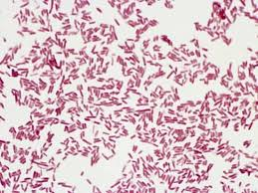

Gambar 2.4 Bakteri Escherichia coli(Krieg.,dkk.2011)

2.8.2 Patogenesis Escherichia coli
Bakteri Eschericia coli merupakan bakteri normal pada usus namun dalam keadaan tidak normal bersifat patogen, umumnya menyebabkan diare yang sering kali berupa darah,kejang perut, demam dan dapat menyebabkan gangguan pada ginjal. Sekitar 2-7% infeksi Escherichia coli menimbulkan komplikasi. Sebagian penyakit yang disebabkan oleh infeksi E.coli ditularkan melalui makanan yang tidak dimasak dan daging yang terkontaminasi, infeksi saluran kemih, pneumonia, infeksi luka terutama di dalam abdomen dan meningitis. populasi E.coli dapat terjadi dalam periode yang lama,hal ini dapat terjadi setelah infeksi usus atau setelah penggunaan kemoterapi atau antimikroba yang dapat membunuh flora normal(Rahayu et al., 2018)

2.9Bakteri Staphylococcus aureus
Bakteri Staphylococcus aureus termasuk dalam famili Staphylococcaceae. Bakteri ini berbentuk bulat. Koloni mikroskopik cenderung berbentuk menyerupai buah anggur. Salah satu spesies menghasilkan pigmen berwarna kuning emas, Bakteri ini dapat tumbuh dengan atau tanpa bantuan oksigen. Staphylococcus berdiameter 0,8-1,0 Mikron,tidak bergerak dan tidak berspora. Staphylococcus aureus menghasilkan enzim katalase. Hal ini yang membedakannya dengan Streptococcus.Infeksi yang disebabkan oleh berbagai bakteri gram-positif dan gram-negatif sering diobati dengan tetrasiklin (Nasution & Situmorang, 2022) Bakteri ini merupakan kelompok bakteri yang dapat meragi karbohidrat (antara lain manitol) dan menghasilkan asam laktat sehingga dapat diidentifikasi salah satunya dengan media Mannitol Salt Agar (MSA) dan tumbuh dengan cepat pada suhu 37°C. S. aureus dapat bertahan pada kondisi kering, panas pada suhu 50°C selama 30 menit dan dalam larutan NaC19%. Koloni yang terbentuk pada media sederhana padat(Rollando, 2019).

2.9.1 Klasifikasi bakteri Stapyloccocus aureus
Klasifikasi Bakteri Staphylococcus aureus Menurut (Krieg dkk., 2011), Gambar bakteri Staphylococcus aureusdapat di lihat pada Gambar 2.5.
Kingdom : Monera
Phylum : Firmicutes
Class : Firmibacteria
Ordo : Cocacceae
Family : Micrococcaceae
Genus : Staphylococcus
Species : Staphylococcus aureus
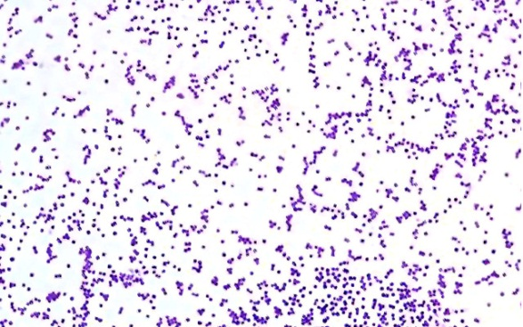

Gambar 2.5 Bakteri Staphylococcus aureus(Krieg.,dkk.2011)

2.9.2 Patogenesis Stapyloccocus aureus
Patogenitas S.aureus merupakan efek gabungan dari berbagai macam metabolit yang dihasilkanya. Setiap jaringan atau organ tubuh dapat diinfeksi oleh Staphylococcus dan menyebabkan timbulnya penyakit dengan tanda-tanda yang khas, yaitu peradangan setempat, nekrosis dan pembentukan abses. S.aureus adalah patogen utama pada manusia, karena menyebabkan keracunan makanan dan infeksi kulit.Meskipun infeksi Staphylococcus aureus sering menyebabkan infeksi kulit ringan hingga berat, infeksi ini berpotensi menyebabkan infeksi kulit invasif yang berbahaya. (Rahayu et all, 2021).Jika Staphylococcus menyebar dan terjadi bakteremia, maka dapat terjadi endokarditis, osteomielitis, meningitis atau infeksi paru-paru (Rollando, 2019).

2.10Sterilisasi
Sterilisasi merupakan kegiatan yang berguna untuk mencegah terjadinya kontaminasi pada peralatan kultur jaringan, media kultur, dan bahan tanam yang digunakan. Sterilisasi peralatan dapat dilakukan dengan sterilisasi basah menggunakan autoklaf, sterilisasi kering menggunakan oven, sterilisasi api, dan sterilisasi menggunakan glass bead sterilizer. Sterilisasi media kultur jaringan dilakukan menggunakan membran iltrasi di bawah tekanan positif dan autoklaf dengan waktu sterilisasi yang disesuaikan dengan volume cairan media(Wulandari et al., 2022).

2.11 Macam – Macam Sterilisasi
a. Sterilisasi secara fisik
Selama senyawa kimia yang disterilkan tidak berubah atau terurai akibat suhu tinggi dan atau tekanan tinggi, selama itu sterilisasi secara fisik dapat dilakukan. Misalnya dengan pemanasan udara panas, uap air bertekanan, pemijaran, penggunaan sinar-sinar bergelombang pendek seperti sinar X, sinar gamma, UV dan sebagainya. Sterilisasi dengan udara panas (kering) digunakan alat yaitu oven (Hot Air 63 Sterilizer). Cara ini umum digunakan untuk mensterilkan peralatan gelas. Suhu yang digunakan 170 – 180^{O}C selama 2-3 jam(Wulandari et al., 2022).
Sterilisasi dengan uap air bertekanan, merupakan cara yang paling banyak digunakan. Alat yang dipakai adalah autoklaf, umumnya material yang disterilkan berupa medium, air dan sebagainya. Suhu yang digunakan 121⁰C, dengan tekanan 15 lbs selama 15 menit. Sterilisasi dengan otoklaf merupakan cara yang paling sering digunakan karena; uap air panas dengan tekanan tinggi memperbesar kemungkinan terjadinya penetrasi uap air ke dalam sel mikroorganisme, yang menyebabkan koagulasi protein protoplasma sehingga mengakibatkan kematian sel mikroorganisme(Wulandari et al., 2022).
b. Sterilisasi Secara Kimia
Sterilisasi secara kimia yaitu memaparkan alat atau bahan yang mengandung mikroorganisme terhadap suatu senyawa kimia sehingga dengan suatu reaksi tertentu dapat membunuh atau menghentikan pertumbuhan mikroorganisme tersebut tanpa merusak bahan atau alat yang disterilisasi.
Senyawa kimia yang paling banyak digunakan sebagai desinfektan (senyawa yang dapat menghancurkan sel) antara lain CuSO₄, AgNO₃, HgCl₂, ZnO, alkohol dan campurannya. Beberapa larutan garam 64 seperti NaCl (9%), KCl (11%), dan KNO₃ (10%). Basa kuat dan asam kuat dapat juga digunakan karena mampu menghidrolisis sel mikroorganisme. Larutan KmNO₄ (1%) dan HCl (1,1%) merupakan desinfektan kuat. HgCl₂ (0,1%) banyak digunakan hanya sifatnya sangat beracun dan korosif. Khlor banyak digunakan sebagai desinfektan terutama pada tempat penyimpanan air, larutan lain yang juga dapat digunakan yaitu larutan formalin (4-20%)(Wulandari et al., 2022).
c. Sterilisasi Secara Mekanik
Beberapa media atau bahan akan mengalami perubahan karena tidak tahan terhadap pemanasan tinggi ataupun tekanan tinggi. Dengan demikian maka sterilisasi yang efektif yaitu secara mekanik misalnya, penyaringan menggunakan filter khusus. Jenis filter yang digunakan juga tergantung dari jenis medium. Beberapa filter atau saringan yaitu: Filter Seitz, FilterChamberland Pasteur dan Filter Berkefeld.
Prinsip sterilisasi secara mekanik (filtrasi) yaitu menyaring suatu cairan non steril dengan kertas membran sehingga cairan yang melewatinya akan terbebas dari mikroorganisme (steril). Pada umumnya bahan yang disterilkan melalui cara ini adalah bahan yang mengandung senyawa tidak tahan suhu tinggi atau tekanan tinggi seperti serum darah, antibiotik, glukosa dll. Filter apparatus umumnya terdiri dari corong, filter base, penjepit corong, labu pengumpul, selang, dan pompa vakum. Filter apparatus juga dapat digunakan untuk menghitung mikroorganisme dengan prinsip yang sama dengan sterilisasi filtrasi. Kertas membran filter memiliki pori-pori yang sangat kecil, lebih kecil dari ukuran bakteri pada umumnya. Diameter pori-pori dapat berukuran 0,2 μm, 0,45 μm, 0,65 μm dll.
Kertas membran yang baik adalah yang bebas dari bahan inhibitor atau stimulus pertumbuhan, bebas dari bahan yang mampu menginterferensi indikator media, tinta skala yang tidak beracun, berdiameter 47 mm, berpori maksimal 0,45 μm, minimal 70% luas area berpori(Wulandari et al., 2022).

2.12Pengujian Aktivitas Antibakteri
Beberapa cara pengujian anti bakteri sebagai berikut:
    - Metode difusi
Penentuaanaktfitas kekuatan difusi dari zat antimikroba dalam lempeng agar yang telah diinokulassi dengan mikroba uji. Hasil pengamatan berupa ada atau tidaknya zona hambat yang terbentuk disekeliling zat antimikroba pada waktu inkubasi (Prayoga, 2013).
Pada metode ini ada 3 cara yaitu:

1. Cara Cakram (Disk)
Cara ini digunakan untuk menentukan kepekaan kuman terhadap berbagai macam obat obatan. Pada cara ini, digunakan suatu cakram kertas saring (paper disc) yang berfungsi sebagai tempat menampun zat anti mikroba.
2. Cara Parit (Ditch)
Suatu lempeng agar yang telah diinokulasikan dengan bakteri uji dibuat sebidang parit. Parit tersebut berisi zat antimikroba, kemudian diinkubasi pada waktu dan suhu optimum yang sesuai untuk mikroba uji. Hasil pengamatan yang akan diperoleh berupa ada tidaknya zona hambat yang akan terbentuk di sekitar parit.
3. Cara Sumuran
Pada lempeng agar yang telah diinokulasikan dengan bakteri uji dibuat suatu lubang yang selanjutnya diisi dengan zat antimikroba. Setelah itu diinkubasi pada suhu dan waktu tertentu dilakukan pengamatan dengan melihat ada atau tidaknya zona hambatan di sekeliling lubang (Prayoga, 2013).

2.13Kategori Antibakteri
Menurut Davis dan Stout (1971) kekuatan antibakteri terbagi menjadiempat kategori yaitu daya hambat lemah (<5 mm), sedang (5-10 mm), kuat (10-20 mm) dan sangat kuat (>20 mm). klasifikasi zona hambat dapat di lihat pada Tabel 1.
Tabel 1. Klasifikasi zona Hambat menurut Davis dan Stout (1971)

Diameter Zona Bening | Respon Hambatan Pertumbuhan
>20 mm | Sangat kuat
10-20 mm | Kuat
5-10 mm | Sedang
<5 mm | Lemah

BAB III

METODE PENELITIAN

3.1 Rancangan penelitian
Metode penelitian ini bersifat eksperimental. Rancangan penelitian meliputipembuatan fermentasi sauerkraut kubis ungu,isolasi bakteri asam laktat, karakteristik bakteri asam laktat, isolasi bakterisoin karakterisasi bakteriosin,Uji aktivitas antibakteri terhadap Escherichia Colidan Stapylococcus Aureus.

3.1.1 Variabel Penelitian
a. Variabel Bebas
Variabel bebas yang dimaksud dalam penelitian adalah variabel yang sengaja diubah-ubah untuk dipelajari pengaruhnya terhadap variabel terikat. Variabel bebas yang dimaksud dalam penelitian ini adalah sauerkraut kubis ungu.
b. Variabel Terikat
Variabel terikat yang dimaksud dalam penelitian ini adalah karakterisasi Bakteriosin, isolasi bakteriosin dan uji aktivitas antijbakteriBakteriosin Dari Sauerkraut Kubis Ungu (Brassica Oleracea L.) Terhadap Escherichia coli Dan Stapylococcus aureus.

3.1.2 Parameter Penelitian
Parameter dalam penelitian ini yaitu meliputi morfologi, pewarnaan gram, uji katalase, uji motilitas. Karakterisasi bakteriosin seperti uji kestabilan pH, Uji kestabilan Suhu, uji kestabilan enzim, uji kestabilan surfaktan, uji kestabilan uv, uji aktivitas antibakteri dan penentuan daya hambat.

3.2 Jadwal dan Lokasi Penelitian

3.2.1 Jadwal Penelitian
Penelitian ini dilakukan pada bulan Januari sampai dengan bulan Mei pada tahun2025.

3.2.2 Lokasi Penelitian
Penelitian Ini diilakukan di Laboratorium Farmasi Terpadu Universitas Muslim Nusantara Al – Washliyah Medan.

3.3 Bahan dan Peralatan

3.3.1 Bahan Penelitian
Bahan-bahan yang di gunakan pada penelitian ini: Fermentasi Sauerkraut, Bakteri Echerichia coli dan staphylococcus aureus, media MRS (De Man-Rogosa-Sharpe) agar, media De Man-Rogasa-Sharpe(MRS) broth, Media Muller Hinton Agar (MHA), Media Nutrien Agar (NA),Sulfide indol motility(SIM) Tegak, H₂O₂ 3% , CaCO₃, ammonium sulfat 1%, tween 20, tween 80, Enzim Pepsin, safranin, lugol, buffer asetat, buffer pottasium fosfat, buffer Tris-HCl, Buffer Borax,Dimetil sulfoksida(DMSO),kristal violet, NaOH, HCl, NaCl fisiologis, alkohol 96%), Aquadest.

3.3.2 Peralatan Penelitian
Alat yang di gunakan pada penelitian ini adalah: Timbangan analitik,Tabung reaksi,Rak tabung, Cawan petri, Erlenmeyer, Gelas ukur,Beakerglass,Autoclave, oven, ose, inkubator, mikroskop, mikropipet, setrifuse,hot plate, Batang pengaduk, pipet tetes, kaca objek,vortex, plastic wrap, lampu bunsen, bejana, oven, lampu UV, Laminar Air Flow (LAF).

3.4Persiapan Bahan

3.4.1 Determinasi Sampel
Determinasi tumbuhan dilakukan oleh Herbarium Medanesse (MEDA) Universitas Sumatera Utara Medan.

3.4.2 Produksi Sauerkraut Kubis
Kubis ungu dibersihkan dengan air mengalir lalu dipotong tipis-tipis.kemudian ditambahkan garam dengan konsentrasi 2%, Lalu kubis ungu diaduk dengan garam hingga layu dan mengeluarkan air. kubis ungu di peras lalu di masukkan kubis ungu tanpa air ke dalam toples kaca dan di tekan tekan kubis ungu sampai ke dasar toples, kemudian di tambahkan air perasan kubis ungu tadi ke dalam toples hingga kubis ungu terendam air. Toples ditutup dengan rapat dan dilakukan fermentasi pada suhu ruang selama 7 hari. (Siska , 2023).

3.4.3 Isolasi Bakteri asam laktat
Cairan hasil fermentasi di pisahkan filtrat dengan dipipet sebanyak 10 ml dari toples dan ditumbuhkan di media MRS agardengan metode streak plate yakni dengan cara menggoreskan jarum Ose yang terdapat bakteri pada media agar. (Sumual et al., 2019).

3.5 Identifikasi Bakteriasam laktat
1. Identifikasi Morfologi Bakteri asam laktat
Identifikasi makroskopik dilakukan dengan melihat langsung koloni bakteri asam laktat yang tumbuh pada media agar meliputi warna, bentuk, tepi, permukaan serta sudut elevasi yang terbentuk pada isolat. Identifikasi Mikroskopik Identifikasimikroskopik menggunakan metode penelitian dari yangdimodifikasi,pengamatan morfologi koloni dilakukan dengan teknik pewarnaan Gram(Kurnia et al., 2020).
2. Identifikasi Bakteri Asam Laktat dengan Pewarnaan Gram
Kaca objek diteteskan NaCl fisiologis 0.9%, lalu isolat pada agar miring diambil satu ose dan isolat disebar diatas kaca objek kemudian difiksasi (preparat). kristal violet diteteskan di atas preparat dan didiamkan, selama 1 menit. Preparat dicuci dengan air mengalir, kemudian ditetesi dengan cairan lugol dan didiamkan lagi selama 1 menit. Preparat dicuci kembali dengan air mengalir dan ditetesi alkohol 96% kemudian didiamkan selama 30 detik. Preparat dicuci dengan air mengalir kemudian ditetesi safranin dan didiamkan selama 45-60 detik atau setengah kering. Preparat dicuci dan dikeringkan untuk diamati di bawah mikroskop. Bakteri gram positif akan berwarna ungu dan bakteri Gram negatif berwarna merah. Bakteri asam laktat merupkan bakteri gram positif (Hasbi et al., 2024).
3. Identifikasi Bakteri Asam Laktat dengan Pengujian Katalase
Kaca objek dibersihkan, lalu diteteskan beberapa tetes H₂O₂ 3% di atas kaca tersebut. Sebanyak satu ose isolat diambil dan diusapkan di atas kaca objekyang terdapat H₂O₂ 3%. Pembentukan gelembung-gelembung O₂ di dalam tetesan H₂O₂ diamati (Hasbi et al., 2024).
4. Identifikasi Bakteri Asam Laktat dengan Pengujian Motilitas
Tabung reaksi yang berisi SIM diinokulasidengan satu ose isolat murni BAL, kemudian diinkubasi selama 24 jam pada suhu 37 °C. Uji motil ditandai dengan adanya embun atau pertumbuhan bakteri disekitar tusukan ose bakteri (Hasbi et al., 2024).

3.6 Produksi Bakteriosin

Biakan Bakteri asam laktat (BAL), BAL 1 di suspensikan sebanyak 10 mL diambil dan dimasukkan dalam 90 mL medium MRSB, selanjutnya medium diinkubasi selama 48 jam pada suhu 37°C (Nugroho et al., 2022).

3.7 Isolasi Bakteriosin
Hasil produksi bakteriosin di dalam media MRSB di masukkan dalam tabung sentrifuse sebanyak 15 ml lalu disentrifuse pada kecepatan4.000 rpm selama 25 menit, dan di ambil supernatannya. Pada isolasi bakteriosin ini diinkubasi selama 48 jam. Supernatan CFS (Cell Free Supernatant)yang di ambil ini adalah crude bakteriosin (Fauzan et. al, 2020).

3.8 Pemurnianparsial bakteriosin
Supernatan bakteriosin dimasukkan dalam Erlenmeyer lalu ditambahkan serbuk ammonium sulfat 1%. Setelah itu, dihomogenkan dan dimasukkan ke dalam sentrifuse. Selanjutnya, dilakukan sentrifugasi dengan kecepatan 4000 rpm selama 50 menit (Nugroho et al., 2022).

3.9 Karakterisasi Bakteriosin

3.9.1 Uji kestabilan bakteriosin terhadap pH
Sebelum melakukan pengukuran, pH meter perlu disesuaikan dengan larutan buffer dengan pH 7 dan 4 (Lubis et al., 2022).ditambahkan buffer asetat pH 2 dan pH 3; buffer potasium fosfat pH 4, 5, 6, 7; buffer Tris-HCl pH 8, 9; buffer borax-NaOH pH 10, 11. Selanjutnya diinkubasi pada suhu 30 °C selama 4 jam.Setelah inkubasi selesai, suspensi bakteriosin dinetralkan kembali dengan penambahan HCl 6 M untuk pengasaman, dan penambahan NaOH 6 M untuk pembasaan.Di uji Aktivitas bakteriosinnya(Sunaryanto & Tarwadi, 2015).

3.9.2 Uji kestabilan bakteriosin terhadap suhu
Sebanyak 5 ml suspensi bakteriosin dipanaskan di hote plat dalam interval suhu 30, 40, 50, 60, 70, 80, 90, 100 °C, dan 121°C dengan rentang waktu 30 menit, lalu diuji aktivitas bakteriosinnya (Sunaryanto & Tarwadi, 2015).

3.9.3 Uji kestabilan bakteriosin terhadap enzim
Uji kestabilan aktivitas bakteriosin terhadap penambahan enzim seperti pepsin dilakukan sebagai berikut; sebanyak 10 ml bakteriosin ditambah 10mg enzim dan diinkubasi selama 60 menit pada suhu 37 °C. Enzim yang digunakan adalah pepsin, Setelah inkubasi selesai selanjutnya dilakukan uji aktivitas bakteriosinnya (Sunaryanto & Tarwadi, 2015).

3.9.4 Uji kestabilan bakteriosin terhadap surfaktan
Uji kestabilan bakteriosin terhadapsurfaktan dilakukan dengan menambahkan surfaktan (tween 20, tween 80, ) ke dalam bakteriosin sebesar 1%. Selanjutnya dilakukan inkubasi pada suhu 37°C selama 60 menit, dan diuji aktivitas bakteriosinnya (Sunaryanto & Tarwadi, 2015).

3.9.5 Pengaruh penyinaran UV terhadap kestabilan bakteriosin
Bakteriosin sebanyak 5 ml ditempatkan dalam cawan petri, selanjutnya disinari dengan lampu UV 15 Watt 50 Hz, panjang gelombang 254 nm dengan jarak 30 cm selama 15 menit. Selanjutnya diuji aktivitas bakteriosinnya. Uji Aktivitas Antibakteri (Sunaryanto & Tarwadi, 2015).

3.10 Penyiapan Media dan larutan

3.10.1 Penyiapan media MRSA(de Man Rogosa and Sharpe Agar)

MRSA (de Man Rogosa and Sharpe Agar) ditimbang sebanyak 62 gram lalu dimasukkan ke dalam erlenmeyer 1 liter dan dilarutkan dalam 1 liter akuades, dipanaskan diatas hotplate magnetic stirrer dengan suhu 60°C, ketika media sudah larut selanjutnya erlenmeyer 1 liter berisi MRSB disumbat dengan menggunakan kain kasa dan kapasuntuk disterilisasi menggunakan autoklaf pada suhu 121°C selama 15 menit. (Amir et al., 2024)

3.10.2 Penyiapan media MRSB (de Man Rogosa and Sharpe Broth)
Media MRSB (de Man Rogosa and Sharpe Broth) ditimbang sebanyak 52 gram lalu dimasukkan ke dalam erlenmeyer 1 liter dan dilarutkan dengan akuades hingga 1 liter di atas hotplate magnetic stirrer dengan suhu 60°C, ketika media sudah larut selanjutnya erlenmeyer 1 liter berisi MRSB disumbat dengan menggunakan kain kasa dan kapas untuk disterilisasi menggunakan autoklaf pada suhu 121°C selama 15 menit dan setelahnya disimpan di refrigerator(Amir et al., 2024).

3.10.3 Penyiapan media MHA
Komposisi :
Beef extract 2 g
Acid hydrolysate of casein 17,5 g
Starch 1,5 g
Agar 17 g
Aquadest ad 1 L
Cara Pembuatan :
Sebanyak 3,8 g media Mueller Hinto Agar (MHA) ditimbang, dilarutkan dalam 100 ml aquadest, dipanaskan sampai homogen. Media disterilkan dalam autoklaf pada suhu 121 ˚C selama 15 menit (Rosmania & Yanti, 2020).

3.10.4 Penyiapanmedia NA
Komposisi :
Beef extract 3 g
Pepton 5 g
Nacl 5 g
Agar 15 g
Aquadest ad 1 L
Cara Pembuatan :
Sebanyak 28 g media Nutrien Agar (NA) ditimbang, dilarutkan dalam 1000 ml aquadest, dipanaskan sampai homogen. Media disterilkan dalam autoklaf pada suhu 121˚C selama 15 menit (Wulandhaniet al, 2024).

3.10.5 Penyiapan Suspensi Mc Farlan 0,5
Larutan Mc Farland 0.5 yaitu Larutan Starndar yang menunjukkan
kosentrasi kekeruhan suspensi bakteri yang sama dengan 1.5 x 10⁸ CFU/ml
Komposisi :
Larutan Asam Sulfat 1% 9,95 ml
Barium Klorida 1% 0,05 ml
Cara Pembuatan :
Sebanyak 9,95 ml larutan asam sulfat ditambahkan dengan 0,5 ml Barium klorida dimasukkan kedalam labu ukur 10 ml, ditutup dan dikocok sampai homogen (Rosmania & Yanti, 2020)

3.10.6 Penyiapan Media SIM (Sulfide indol motility)tegak
Pembuatan media SIM dengan cara menimbang sebanyak 30 gram bubuk SIM, dilarutkan dalam 1 liter aquades dalam wadah erlenmeyer dan dipanaskan diatas hotplate kemudian diaduk dengan magnetic stirrer hingga homogen dan mendidih. Media tersebut kemudian disterilisasi dalam autoklaf pada suhu 121˚C selama 15 menit(Hasbi et al., 2024).

3.10.7Penyiapan Larutan NaCl 0,9%
Komposisi :
Natrium Klorida 0,9 g
Aquadest Steril ad 100 ml
Cara Pembuatan :
Sebanyak 0,9 g Natrium klorida dilarutkan dengan 100 ml aquadest kedalam labu ukur 100 ml sampai homogen, dimasukkan dalam erlemenyer dan disterilkan dalam autoklaf pada suhu 121˚C selama 1 menit (Rosmania & Yanti, 2020).

3.10 Sterilisasi Alat
Alat-alat yang digunakan dalam penelitian aktivitas antibakteri ini disterilkan terlebih dahulu. Alat-alat gelas disterilkan dalam oven pada suhu 170ºC selama ± 2 jam, jarum ose dan pinset dibakar dengan pembakaran diatas api langsung dan media disterilkan dalam autoklaf pada suhu 121ºC selama 15 menit(Nasri et al., 2023).

3.11 Peremajaan Bakteri
Koloni tunggal yang tumbuh pada media cawan diambil dengan jarum ose, diinokulasikan ke dalam media miring dalam tabung reaksi secara zig-zag. Pekerjaan ini dilakukan dengan aseptik dekat dengan api bunsen. Tabung reaksi dibungkus dengan kertas, diinkubasi dalam inkubator selama 1x24 jam(Rosmania & Yanti, 2020).

3.12 Pembuatan Suspensi Bakteri Uji
Pembuatan Suspensi Bakteri Larutan suspensi bakteri dibuat dengan diambil 1 ose bakteri, dimasukkan kedalam tabung reaksi yang berisi 10 ml larutan NaCl fisiologi 0,9%, dengan biakan murni didalam tabung reaksi dan dikocok sampai homogen, kemudian disamakan dengan standar Mc Farland(Rizki et al., 2021).

3.13Uji Antibakteri
Uji zona hambat bakteri dilakukan dengan metode difusi cakram. Metode ini merupakan metode uji diameter daya hambat secara langsung. Setelah media Mueller Hinto Agar(MHA) dalam cawan petri memadat, suspensi bakteri Escherichia colidan stapylococcus aureusyang telah dibuat setara dengan standar Mc.Farland 0,5 Kemudian diambil suspensi dan disebar secara merata menggunakan batang spreader. Selanjutnya kertas cakram direndam ke dalam larutan Bakteriosin selama 1-5 menit. Untuk kontrol positif, direndam kertas cakram dalam larutan ciprofloxacin dan tetracyklin dan kontrol negatif kertas cakram direndam dalam DMSO steril masing-masing selama 1-2 menit. Setelah itu, kertas cakram diambil menggunakan pinset dan diletakkan pada permukaan area yang telah diberi tanda. Lalu diinkubasi selama 1x24 jam pada suhu 37˚C. Kemudian diamati zona bening yang terbentuk. Diameter zona bening diukur menggunakan jangka sorong dengan satuan mm(Nurhayati et al., 2020).

BAB IV

HASIL DAN PEMBAHASAN

4.1 Hasil Identifikasi Tumbuhan
Berdasarkan hasil identifikasi tumbuhan kubis ungu (Brassica oleraceae L.) yang di lakukan di herbarium medanense (MEDA) di universitas Sumatera utara dengan nomor 003. Hasil identifikasi ini bertujuan untuk memastikan kebenaran dari tumbuhan yang akan di gunakan sebagai bahan pengujian atau sampel. Sehingga di peroleh bahwa sampel yang di uji adalah kubis ungu (Brassica oleraceae L.) termasuk family Brassicaceae. Hasil determinasi/ identifikasi dapat di lihat pada lampiran 1.

4.2 Hasil Pembuatan Sauerkraut
Penambahan garam dengan konsentrasi 2%, Lalu kubis ungu dicampurkan dengan garam hingga layu dan mengeluarkan air, tujuan penambahan garam adalah untuk mendorong pertumbuhan bakteri asam laktat dan membantu memecah gula pada kubis, yang merupakan proses kunci dalam fermentasi . Setelah fermentasi diperoleh makanan probiotik sauerkraut yang dimana hasil sauerkraut yang di buat hampir sama dengan produk asinan kubis (sauerkraut) yang dijual di pasaran. Bentuknya seperti sayur layu, warna ungu kebiruan, rasanya yang asin dan sedikit gurih dan juga berbau asam dari fermentasi(Siska, 2023).

4.3 Hasil Isolasi Bakteri Asam Laktat
Isolasi bakteri merupakan suatu teknik dalam memisahkan bakteri tersebut dari lingkungannya dan menumbuhkannya sebagai biakan murni dalam medium buatan. Teknik isolasi akan membuat peneliti lebih mudah untuk melihat dan
mengamati bentuk-bentuk pertumbuhan bakteri. Kehadiran bakteri dalam media menunjukkan bahwa mikroba mampu menunjukkan bahwa mereka mampu memanfaatkan nutrisi yang ada dalam media (Jufri, 2020).
Hasil penelitian dari isolasi bakteri asal Sauerkraut ditemukan bakteri asam laktat mampu tumbuh di media MRSA yang tersuplementasi CaCO₃. penambahan senyawa CaCO₃ pada media MRSA digunakan untuk menyeleksi bakteri yang menghasilkan asam laktat, sehingga zona bening yang terbentuk pada media MRSA tersebut disebabkan adanya reaksi asam organik yang dihasilkan oleh BAL dengan senyawa yang terkandung di dalam media. Pada umumnya, senyawa CaCO₃ digunakan untuk isolasi BAL karena sifatnya yang mampu bereaksi dengan asam laktat dan membentuk senyawa baru yaitu kalsium laktat (C₆H₁₀CaO₆) sehingga menimbulkan warna bening pada media(Falakh & Astri, 2022).Jumlah bakteri asam laktat didapatkan dengan menggunakan koloni counter adalah 999 CFU/ml .Bakteri asam laktat dapat tumbuh pada media MRSA, karena mengandung beberapa komponen yang dapat menunjang pertumbuhan bakteri tersebut. Media MRSA mengandung dekstrosa, ekstrak daging, ekstrak ragi, ammonium sitrat, magnesium sulfat, pepton, natrium asetat, dikalium fosfat, tween 80 dan mangan sulfat. Kandungan ammonium sitrat pada pH rendah menunjang pertumbuhan bakteri asam laktat. Dikalium fosfat dan natrium asetat merupakan dapar untuk menjaga pH tetap rendah, sementara tween 80 adalah pelarut zat- zat lain. Mangan dan magnesium sulfat merupakan sumber dari ion dan sulfat. Sedangkan pepton, daging dan ragi adalah sumber nutrisi untuk pertumbuhan karena mengandung nitrogen, vitamin, mineral dan asam amino. Dekstrosa adalah karbohidrat fermentasi yang berfungsi sebagai karbon dan sumber energi (Hasbi et al., 2024).

4.4 Hasil identifikasi bakteri asam laktat
Berdasarkan penelitian (Laras, 2015) mengenai potensi bakteri asam laktat darisauerkraut kubis ungu (brassica) sebagai probiotik didapatkan hasil isolat BAL, termasuk Gram positif, berbentuk batang, katalase negatif dan non motil. Uji identifikasi bakteri asam laktat meliputi pewarnaan gram, motilitas, katalase.Hasil uji identifikasi bakteri asam laktat dapat di lihat pada Tabel 4.1
Makroskopik |  |  |  |  | Pewarnaan gram | Katalase | Motilitas
Isolat | Bentuk | Tepi | Elevasi | Warna | Pewarnaan gram | Katalase | Motilitas
BAL 1 | Circular | Rata | Cembung | Putih kekuningan | Ungu | Negatif | Negatif
BAL 2 | Circular | Rata | Cembung | Putih kekuningan | Ungu | Negatif | Negatif
BAL 3 | Circular | Rata | Cembung | Putih kekuningan | Ungu | Negatif | Negatif
Tabel 4.1 IdentifikasiBakteri asam laktat dari sauerkraut kubis ungu
Hasil dari identifikasi bakteri dari asam laktat bal 1,2,3. Ketiga isolate di uji aktivitas antibakteri bakteri asam laktat terhadap bakteri Staphylococcus aureus dan Eschericia coli, hasil ketiga isolate menunjukan bahwa isolate BAL 1 menghasilkan zona hambat tertinggi, dan untuk BAL2 dan 3 tidak menunjukkan aktivitas antibakteri lemah. Untuk uji produksi bakteriosin isolat bakteri asam laktat yang di gunakan adalah isolate BAL1.
Hasil makroskopik bakteri asam laktat yaitu pada isolate BAL 1 berbentuk circular, memiliki tepi yang ,elevasi yang cembung dan warna putih kekuningan. Hasil mikroskopik bakteri asam laktat ketiga isolat bakteri asam laktat yang diuji, memiliki karakteristik yang serupa, yaitu isolat 1 dan 2 berbentuk basil dan pada isolate 3 berbentuk kokus. Bakteri asam laktat (BAL)merupakan salah satu jenis bakteri gram positif yang menggunakan karbohidrat sebagai satu-satunya atau sumber karbon utama. Meskipun bakteri asam laktat mencakup lebih dari 60 genera, genera yang sering muncul umumnya mencakup Lactobacillus, Lactococcus, Leuconostoc, Pediococcus, Streptococcus, Enterococcus, Weissella, dan lain sebagainya(Hasbi et al., 2024).
Hasil pewarnaan gram bakteri asam laktat, BAL merupakan kelompok bakteri gram positif yaitu warna sel bakterinya ungu. Pengecatan gram terdiri atas empat reagen diantaranya larutan kristal violet, larutan yodium dan iodida, etanol, dan larutan safranin atau fuchsin (Li et al., 2020). Kristal violet berfungsi sebagai zat warna utama. Iodida atau yodium berfungsi untuk mengintensifkan warna utama. Alkohol berfungsi untuk melunturkan zat warna utama. Safranin berfungsi sebagai zat penutup atau pewarna tandingan Kelompok bakteri gram positif ditandai dengan berwarna ungu pada selnya jika diamati dibawah mikroskop. Dinding sel atau peptidogligan gram positif lebih tebal dibandingkan gram negatif. Kondisi ini mengakibatkan bakteri gram positif dapat mengikat pewarna utama kristal violet, sehingga saat dibilas dengan alkohol bakteri gram positif tetap dapat memperhatankan warna violet/ungu. Berbeda dengan kelompok bakteri gram negatif memiliki peptidoglikan yang tipis, akibatnya saat cat utama dibilas dengan alkohol warnanya menjadi hilang, dan terikat warna dengan cat tandingan safranin sehingga warnanya menjadi merah muda.
Pengujian biokimia dilakukan dengan cara yaitu uji katalase dan uji motil. Hasil penelitian menunjukkan bahwa BAL uji katalasenya negatif dan uji motil juga negatif pada Tabel4.2 . Uji katalase merupakan salah satu uji identifikasi yang penting dalam mengidentifikasi bakteri asam laktat. Uji katalase digunakan untuk mengetahui adanya enzim katalase pada isolat bakteri. Katalase merupakan enzim yang dapat mengkatalisis penguraian hidrogen peroksida (H₂O₂) menjadi air (H₂O) dan oksigen (O₂). Hasil yang diperoleh adalah negatif karena tidak terbentuknya gelembung yang berarti isolat tidak mampu menghasilkan enzim katalase(Hasbi et al., 2024).Hasil ini juga didukung oleh penelitian (Suhaeni & Syakur, 2016) bahwa bakteri asam laktat yang berasal dari dangke tidak menghasilkan enzim katalase(Hasbi et al., 2024).
Motilitas adalah suatu kemampuan dari bakteri untuk dapat bergerak. Uji motil menggunakan media Sulfuide Indole Motility Agar. Media SIM merupakan media semi solid berwarna krem. SIM merupakan media yang digunakan membedakan anggota keluarga Enterobacteriaceae. Kekaburan yang menyebar dari garis menusuk menunjukkan tes positif untuk motilitas, pada hasil yang di teliti di dapatkan hasil motilitas negatif pada bakteri asam laktat.Hasil ini didukung oleh penelitian(Finanda et al., 2021)bahwa bakteri asam laktat yang berasal dari fermentasidaging buah pisang kapok menunjukkan bahwa isolat bakteri asam laktat bersifat non motil. Bakteri asam laktat memiliki kebutuhan nutrisi yang kompleks dan bergantung pada keberadaan karbohidrat yang dapat difermentasi untuk pertumbuhan aktif(Hasbi et al., 2024).

4.5 Hasil Produksi Bakteriosin
Hasil yang di dapatkan dari produksi bakteriosin pada biakan bakteri asam laktat yang di suspensisebanyak 10 ml. lalu setelah itu suspensi bakteri asam laktat di masukkan ke dalam 90 ml media MRSB, tujuan di masukkan ke dalam media MRSBadalah mendukung pertumbuhan bakteri asam laktat dan menghambat pertumbuhan bakteri lain karena media MRSB media selektif. Lalu di inkubasi selama 48 jam pada suhu 37°C, diperoleh bakteriosin pada media MRSB berwarna agak kekuningan dan terdapat endapan(Nugroho et al., 2022).

4.6 Hasil Isolasi bakteriosin
Pada isolasi bakteriosin,Setelah di dapatkan hasil bakteriosin dari produksi bakteriosin lalu di isolasi dengan cara kultur isolat disentrifuse pada 4000 rpm selama 25 menit, akan terdapat supernatan dan endapan dimana supernatan mengandung bakteriosin, karena bakteriosin ini adalah metabolit sekunder ekstra seluler dan endapannya adalah sel yang tidak diperlukan. Pada isolasi bakteriosin ini inkubasi selama 48 jam. (Fauzan et. al, 2020).

4.7 Hasil Pemurnian/ purifikasi parsial bakteriosin
Ekstrak bakteriosin ditambahkan serbuk ammonium sulfat 1%, purifikasi ekstrak bakteriosin bertujuan untuk membuktikan bahwa ekstrak bakteriosin merupakan molekul protein, proses purifikasi menggunakan ammonium sulfat memanfaatkan kadar garam tinggi untuk mengendapakan protein, kelarutan protein akan menurun apabila dalam kondisi tersebut(Laksanawati et al., 2022).Setelah itu, dihomogenkan dan dimasukkan ke dalam microtube. Selanjutnya, dilakukan sentrifugasi dengan kecepatan 4000 rpm pada suhu 4 °C selama 50 menit. Pada pengendapan protein ini dapat disebabkan karena adanya proses salting out antara protein dan garam yang dapat mengikat airsehingga untuk mendapatkan bakteriosin yang murni.(Nugroho et al, 2022).

4.8 Hasil Karakterisasi Bakteriosin

4.8.1 Hasil Karakterisasi Bakteriosin terhadap pH
pH merupakan factor penting dalam pertumbuhan dan pembentukan bakteriosin pada bakteri asam laktattumbuh baik dan membentuk bakteriosin. Uji pengaruh pH terhadap aktivitas bakteriosin dilakukan untuk mengetahui kemampuan bakteriosin sebagai antibakteri ketika berada pada berbagai pH.Hasil pengaruh pH terhadap kestabilan aktivitas antibakteri bakteriosin dapat di lihat pada Tabel 4.2 dan Gambar 4.2
Bakteri Uji | pH | Zona Hambat (mm) |  |  | Rata-rata (mm) | Kategori
Bakteri Uji | pH | I | II | III | Rata-rata (mm) | Kategori
Staphylococcus aureus | 2 | 8.8 | 7,6 | 7,4 | 7,9 | Sedang
Staphylococcus aureus | 3 | 9,5 | 8,4 | 8,3 | 8,7 | Sedang
Staphylococcus aureus | 4 | 9,5 | 8,4 | 8,3 | 8,7 | Sedang
Staphylococcus aureus | 5 | 9,5 | 8,4 | 8,3 | 8,7 | Sedang
Staphylococcus aureus | 6 | 9 | 8,2 | 8 | 8,4 | Sedang
Staphylococcus aureus | 7 | 9 | 8,2 | 8 | 8,4 | Sedang
Staphylococcus aureus | 8 | 7,1 | 7,1 | 7,1 | 7,1 | Sedang
Staphylococcus aureus | 9 | 7 | 7,1 | 7 | 7 | Sedang
Staphylococcus aureus | 10 | 0 | 0 | 0 | 0 | Lemah
Staphylococcus aureus | 11 | 0 | 0 | 0 | 0 | Lemah
Escherichia coli | 2 | 11 | 9,5 | 9 | 9,8 | Sedang
Escherichia coli | 3 | 12 | 10 | 9,5 | 10,5 | Sedang
Escherichia coli | 4 | 12 | 10,9 | 9,5 | 10,8 | Sedang
Escherichia coli | 5 | 12,1 | 10,9 | 9,6 | 10,8 | Sedang
Escherichia coli | 6 | 10,5 | 10,5 | 9,2 | 10 | Sedang
Escherichia coli | 7 | 10,2 | 10,4 | 8 | 9,5 | Sedang
Escherichia coli | 8 | 7 | 7,5 | 7 | 7,1 | Sedang
Escherichia coli | 9 | 7 | 7,5 | 7 | 7,1 | Sedang
Escherichia coli | 10 | 0 | 0 | 0 | 0 | Lemah
Escherichia coli | 11 | 0 | 0 | 0 | 0 | Lemah
Tabel 4.2Hasil pengaruh pH terhadap kestabilan aktivitas antibakteri Bakteriosin pada bakteri Staphylococcus aureus dan Escherichia coli

Gambar 4.2Grafik pengaruh ph terhadap kestabilan aktivitas antibakteri Bakteriosin pada bakteri Staphylococcus aureus dan Escherichia coli

Berdasarkan Tabel 4.2 dan Gambar 4.2 uji aktivitas kestabilan antibakteri terhadap suhu pada Bakteriosin Sauerkraut kubis ungu terhadap bakteri Staphylococcus aureus didapat hasil rata-rata zona hambat yaitu pada pH2 rata rata diameter zona hambatnya 7,9 mm, pada pH 3, pH 4, pH 5 rata rata diameter zona hambatnya 8,7 mm, pada pH6 dan pH 7 rata rata diameter zona hambatnya 8,4 mm. pada pH8 rata rata diameter zona hambatnya 7,1 mm. pada pH9 rata rata diameter zona hambatnya 7 mm. Sedangkan pada bakteri Escherichia coli didapat hasil rata-rata zona hambat yaitu pada pH 2 rata rata diameter zona hambatnya 9,8 mm. pada pH 3 rata rata diameter zona hambatnya 10,5 mm. pada pH 4 dan pH 5 rata rata diameter zona hambatnya 10,8 mm. pada pH 6 rata rata diameter zona hambatnya 10 mm. pada pH 7 rata rata diameter zona hambatnya 9,5 mm. pada pH 8 dan pH 9 rata rata diameter zona hambatnya 7,1 mm. Bakteriosin masih stabil pada rentang pH 3 sampai dengan pH 7 namun pada pada pH di bawah 3 dan 7 mengalami penurunan aktivitas.
Uji pengaruh pH terhadap aktivitas bakteriosin dilakukan untuk mengetahui kemampuan bakteriosin sebagai antibakteri ketika berada pada berbagai pH.Terlihat bahwa aktivitas bakteriosin tahan terhadap suasana asam karena dari pH 3 sampai 5 belum terjadi penurunan aktivitas.Penelitian yang dilakukan oleh Ogunbanwo, dimana bakteriosin yang dihasilkan oleh Lactobacillus plantarum F1 memiliki aktivitas yang stabil pada pH 2 sampai 6 dan mengalami penurunan aktivitas pada pH 8 sampai 12 (Ogunbanwo et al., 2003).
Berdasarkan penelitian yang telah dilakukan oleh Kurniawan, bakteriosin yang dihasilkan oleh berbagai strain Lactobacillus plantarum menunjukkan peningkatan aktivitas pada pH rendah.Stabilitas bakteriosin pada skala pH yang berbeda merupakan faktor pembatas untuk direkomendasikan dalam pengaplikasiannya sebagai pengawet pada bahan makanan.Bakteriosin cocok digunakan sebagai pengawet makanan alami yang bekerja pada pH asam atau netral. Sebagai contoh bakteriosin tersebut dapat digunakan sebagai pengawet daging, produk olahan susu, produk pangan asam (salad dressing), sosis, dan makanan dalam kaleng(Sunaryanto & Tarwadi, 2015).

4.8.2 Hasil Karakterisasi Bakteriosin terhadap Suhu
Suhu merupakan faktor penting dalam pertumbuhan bakteri asam laktat dan produksi bakteriosin. Secara umum bakteri asam laktat tumbuh dan membentuk bakteriosin pada kisaran suhu 25-37˚C dengan suhu optimum yang berbeda-beda.
Uji pengaruh pemanasan terhadap aktivitas bakteriosin dilakukan untuk mengetahui kemampuan bakteriosin sebagai antibakteri ketika berada pada suhu tinggi. Stabilitas bakteriosin terhadap suhu penting apabila bakteriosin tersebut akan digunakan sebagai pengawet makanan. Hal ini dikarenakan dalam proses produksi suatu makanan biasanya melibatkan pemanasan. Apabila bakteriosin tidak tahan pemanasan maka tidak bisa digunakan sebagai pengawet pada produk yang memerlukan pemanasan dalam proses pembuatannya karena dikhawatirkan bakteriosin tersebut mengalami kerusakan sehingga aktivitas antibakterinya menjadi tidak efektif lagi dalam pengawetan makanan (Andarillaet al., 2018).
Hasil pengaruh Suhu terhadap kestabilan aktivitas antibakteri bakteriosin dapat di lihat pada Tabel 4.3 dan Gambar 4.3
Tabel 4.3Hasil pengaruh suhu terhadap kestabilan aktivitas antibakteri Bakteriosin pada bakteri Staphylococcus aureus dan Escherichia coli
Bakteri Uji | Suhu ($℃$) | Zona Hambat (mm) |  |  | Rata-rata (mm) | Kategori
Bakteri Uji | Suhu ($℃$) | I | II | III | Rata-rata (mm) | Kategori
Staphylococcus aureus | 30 | 10,1 | 10,1 | 9,8 | 10 | Sedang
Staphylococcus aureus | 40 | 9,8 | 9 | 9,4 | 9,4 | Sedang
Staphylococcus aureus | 50 | 9,7 | 8,7 | 8,7 | 9 | Sedang
Staphylococcus aureus | 60 | 9,6 | 8,7 | 8,7 | 9 | Sedang
Staphylococcus aureus | 70 | 9,2 | 8,2 | 8,3 | 8,5 | Sedang
Staphylococcus aureus | 80 | 8 | 7,4 | 7,5 | 7,6 | Sedang
Staphylococcus aureus | 90 | 0 | 0 | 0 | 0 | Lemah
Staphylococcus aureus | 100 | 0 | 0 | 0 | 0 | Lemah
Staphylococcus aureus | 121 | 0 | 0 | 0 | 0 | Lemah
Escherichia coli | 30 | 11,8 | 10,8 | 11 | 11,2 | Sedang
Escherichia coli | 40 | 11,7 | 10,8 | 11 | 11,1 | Sedang
Escherichia coli | 50 | 11,6 | 10,8 | 10,8 | 11 | Sedang
Escherichia coli | 60 | 11,6 | 10,8 | 10,8 | 11 | Sedang
Escherichia coli | 70 | 9,6 | 8,7 | 9,4 | 9,2 | Sedang
Escherichia coli | 80 | 8,6 | 7 | 8,5 | 8 | Sedang
Escherichia coli | 90 | 0 | 0 | 0 | 0 | Sedang
Escherichia coli | 100 | 0 | 0 | 0 | 0 | Sedang
Escherichia coli | 121 | 0 | 0 | 0 | 0 | Lemah

Gambar 4.3Grafik pengaruh suhu terhadap kestabilan aktivitas antibakteri Bakteriosin pada bakteri Stapylococcus aureus dan Escherichia coli

Berdasarkan Tabel 4.3 dan Gambar 4.3 uji aktivitas kestabilan antibakteri terhadap suhu padaBakteriosin Sauerkraut kubis ungu terhadap bakteri Stapylococcus aureus didapat hasil rata-rata zona hambat yaitu pada pemanasan 30°C rata rata diameter zona hambatnya 10 mm pada pemanasan 40°C rata rata diameter zona hambatnya 9,4 mm, pada pemanasan 50°C dan 60°C rata rata diameter zona hambatnya 9 mm. Sedangkan pada bakteri Escherichia colididapat hasil rata-rata zona hambat yaitu pada pemanasan 30 °C rata rata diameter zona hambatnya 11,2 mm pada pemanasan 40°C rata rata diameterzona hambatnya 11,1, pada pemanasan 50°C dan 60°C rata rata diameter zona hambatnya 11 mm, pada kedua bakteri terhadap pemanasan menunjukkan bahwa bakteriosin stabil pada pemanasan sampai dengan 60 °C, pada suhu 70 °C sudah mulai menurunnya aktivitas bakteriosin dan pada suhu 80 °C sudah menurunkan aktivitas antibakteri.
Penurunan aktivitas ini diduga berkaitan dengan terjadinya deformasi protein bakteriosin. Aktivitas bakteriosin hilang sama sekali pada pemanasan suhu 90 °C selama 30 menit atau lebih dan pemanasan suhu 100 °C. Diperoleh pada suhu 30 °C memiliki puncak aktivitas bakteriosin tertinggi. Bakteriosin yang dihasilkan oleh Stapylococcus aureus dan Escherichia colimemiliki sifat termotoleran yamgmasih dapat bertahan karena memiliki beberapa galur yang tahan terhadap panas terutama pada pangan dengan aktivitas air yang tinggi(Teknologi et al., 2015).

4.8.3 Hasil Karakterisasi Bakteriosin terhadap Enzim
Pepsin adalah enzim yang ditemukan didalam cairan lambung sebagai hasil perubahan enzim pepsinogen oleh adanya asam lambung (HCL); berfungsi untuk memecahkan protein menjadi albumosa, pepton dan peptide.Enzim pepsin adalah enzim pencernaan yang terdapat di lambung dan berperan penting dalam pemecahan protein menjadi peptida atau asam amino yang lebih kecil, sehingga nutrisi dari protein dapat diserap oleh tubuh. Enzim ini termasuk dalam kelompok protease, yang merupakan enzim yang memecah ikatan peptida dalam protein. (Pratantie et al., 2021).
Pengujian ini juga dilakukan untuk menilai apakah senyawa tersebut memiliki sifat protein dan untuk mengevaluasi kestabilan strukturalnya. Enzim proteolitik bekerja dengan cara merusak struktur primer protein (denaturasi), sehingga menyebabkan hilangnya fungsi biologis protein tersebut. Jika senyawa yang diuji adalah bakteriosin, maka kerusakan struktur akibat kerja enzim ini akan menyebabkan penurunan bahkan hilangnya aktivitas antimikrobanya. (Rawlins, 1994).Hasil pengaruh Enzim terhadap kestabilan aktivitas antibakteri bakteriosin dapat di lihat pada Tabel 4.4 dan Gambar 4.4

Tabel 4.4Hasil pengaruh enzim terhadap kestabilan aktivitas antibakteri Bakteriosin pada bakteri Staphylococcus aureus dan Escherichia coli
Bakteri Uji | Sampel | Zona Hambat (mm) |  |  | Rata-rata (mm) | Kategori
Bakteri Uji | Sampel | I | II | III | Rata-rata (mm) | Kategori
Staphylococcus aureus | Bakteriosin Tanpa Enzim | 11,2 | 11,2 | 11,2 | 11,2 | Kuat
Staphylococcus aureus | Enzim pepsin | 7,8 | 8 | 8 | 7,9 | Sedang
Escherichia coli | Bakteriosin Tanpa Enzim | 12,8 | 12,8 | 12,8 | 12,8 | Kuat
Escherichia coli | Enzim pepsin | 7,2 | 7,4 | 7,4 | 7,3 | Sedang

Gambar 4.4Grafik pengaruh enzim terhadap kestabilan aktivitas antibakteri Bakteriosin pada bakteri Staphylococcus aureus dan Escherichia coli

Berdasarkan Tabel 4.4 dan Gambar 4.4uji aktivitas kestabilan bakteriosin terhadap enzim pepsin.Menunjukkan bahwa pada bakteri Staphylococcus aureus penambahan enzim pepsinrata rata diameter zona hambatnya7,9 mm, pada bakteri Escherichia colipenambahanenzim pepsinrata rata diameter zona hambatnya7,3 mm. Terlihat bahwa aktivitas bakteriosin Pada Enzim pepsin mengalami penurunan aktivitas bakterisosin. Enzim pepsin yang termasuk dalam enzim proteolitik, mampu menghidrolisis ikatan-ikatan peptida dan berpengaruh terhadap konformasi protein dalam bakteriosin dan menunjukkan bahwa penambahan pepsin, dapat mengakibatkan penurunan aktivitas bakteriosin(Sunaryanto & Tarwadi, 2015).
4.8.4 Hasil Karakterisasi Bakteriosin terhadap Surfaktan
Hasil karakterisasi kestabilan bakteriosin terhadap surfaktan menunjukkan bahwa bakteriosin mengalami peningkatan.Surfaktan dalam tegangan permukaan merupakan zat yang ditambahkan pada cairan tertentu yang dapat menurunkan tegangan permukaan cairan. Tegangan permukaan yaitu gaya tarik menarik antara molekul-molekul pada permukaan cairan dengan udara dengan menggerakkan molekul tersebut menuju pusat cairan sehingga membentuk lapisan tipis. Surfaktan memiliki struktur yang terdiri dari gugus hidrofilik dan gugus hidrofobik. Gugus hidrofilik merupakan gugus yang dapat larut dalam air, sedangkan hidrofobik adalah yang tidak dapat larut dalam air, biasanya merupakan suatu hidrokarbon(Fiyani et al., 2021).
Surfaktan merupakan bahan tambahan yang digunakan sebagai bahan pembasah, emulsifier, suspending agent, maupun plasticizer yang bergantung pada tujuan dan jumlah yang digunakan. Surfaktan memiliki struktur yang terdiri dari bagian hidrofil dan hidrofob dengan perbandingan tertentu. Bagian hidrofil/polar biasanya disebut “kepala” yang tersusun dari gugus fungsi heteroatom seperti alkohol, tiol, sulfat, sulfonate, fosfat, amida, maupun amin. Struktur tersebut memungkinkan surfaktan untuk dapat berinteraksi dengan senyawa hidrofil maupun hidrofob dengan menata diri pada tiap mukanya. Oleh karena itu surfaktan memiliki aktivitas superfisial dan interfasial.
Pengujian stabilitas surfaktan pada bakteriosin bertujuan untuk mengetahui bagaimana surfaktan mempengaruhi aktivitas antimikroba bakteriosin, terutama dalam hal stabilitasnya terhadap perubahan kondisi lingkungan seperti suhu, pH, dan keberadaan zat-zat tertentu. Hal ini penting untuk mengetahui apakah bakteriosin tetap efektif dalam kondisi yang mungkin ditemui dalam aplikasi praktis, seperti dalam pengolahan makanan atau sebagai agen antimikroba dalam produk farmasi. Hasil pengaruh Surfaktan terhadap kestabilan aktivitas antibakteri bakteriosin dapat di lihat pada Tabel 4.5 dan Gambar 4.5(Seftian et al., 2023).
Tabel 4.5Hasil pengaruh surfaktan terhadap kestabilan aktivitas antibakteri Bakteriosin pada bakteri Staphylococcus aureus dan Escherichia coli
Bakteri Uji | Sampel | Zona Hambat (mm) |  |  | Rata-rata (mm) | Kategori
Bakteri Uji | Sampel | I | II | III | Rata-rata (mm) | Kategori
Staphylococcus aureus | Bakteriosin TanpaSurfaktan | 11,2 | 11,2 | 11,2 | 11,2 | Kuat
Staphylococcus aureus | Tween 20 | 13,5 | 13,5 | 12 | 13 | Kuat
Staphylococcus aureus | Tween 80 | 14 | 13,3 | 9,2 | 12,1 | Kuat
Escherichia coli | Bakteriosin Tanpa Surfaktan | 12,8 | 12,8 | 12,8 | 12,8 | Kuat
Escherichia coli | Tween 20 | 15 | 12,3 | 12,3 | 13,2 | Kuat
Escherichia coli | Tween 80 | 15,5 | 14,5 | 10,2 | 13,4 | Kuat

Gambar 4.5Grafik pengaruh surfaktan terhadap kestabilan aktivitas antibakteri Bakteriosin pada bakteri Staphylococcus aureus dan Escherichia coli
Berdasarkan Tabel 4.5 dan Gambar 4.5 uji kestabilan bakteriosin terhadap surfaktan tween 20, tween 80.Menunjukkan bahwa pada bakteri Staphylococcus aureus penambahan tween 20 rata rata diameter zona hambatnya 13 mm,pada penambahan tween 80rata rata diameter zona hambatnya 12,1 mm. Pada bakteri Escherichia colipenambahan tween 20 rata-rata diameter zona hambatnya13,2 mm, pada penambahan tween 80rata-rata diameter zona hambatnya 13,4 mm.Penambahan surfaktan berpengaruh positif terhadap peningkatan aktivitas bakteriosinini diduga berkaitan dengan interaksi gugus hidrofil maupun lipofil bakteriosin dengan sel mikroba uji. Dengan adanya surfaktan, kontak antara bakteriosin dengan membran sel mikroba uji menjadi lebih efektif. surfaktan berpengaruh terhadap sistem permeabilitas sel membran dalam cairan sel(Sunaryanto & Tarwadi, 2015).

4.8.5 Hasil Karakterisasi Bakteriosin Terhadap Sinar UV
Sinar UV merupakan suatu bagian dari spektrum elektromagnetik yang tidak membutuhkan medium untuk merambat. Sinar UV memiliki rentang panjang gelombang antara 100 - 400 nm yang berada di antara spektrum sinar X dan cahaya tampak. Sistem desinfeksi Sinar UV merupakan teknologi baru untuk membunuh mikroorganisme patogen secara konvensional. Sinar UV mampu menghancurkan molekul DNA. Sinar UV diketahui merupakan salah satu sinar dengan daya radiasi yang dapat bersifat letal bagi mikroorganisme. Radiasi dapat menghambat pertumbuhan bakteri, kapang, dan khamir. Salah satu sifat sinar UV adalah daya penetrasi yang sangat rendah, selapis kaca tipis pun sudah mampu menahan sebagian besar sinar UV. Karena itu, sinar UV hanya dapat efektif untuk mengendalikan mikroorganisme pada permukaan yang terpapar langsung oleh sinar UV, atau mikroba berada di dekat permukaan medium yang transparan. Absorbsi maksimal sinar UV di dalam sel terjadi pada asam nukleat, maka diperkirakan mekanisme utama perusakan sel oleh sinar UV pada ribosom, sehingga mengakibatkan terjadinya mutasi atau kematian sel.
Pengujian kestabilan bakteriosin terhadap sinar UV dilakukan untuk melihat apakah bakteriosin masih bisa bekerja dengan baik setelah terkena sinar tersebut. Sinar UV, terutama jenis UV-C dengan panjang gelombang 250 nm, bisa merusak protein dengan cara memutus ikatan dan membentuk radikal bebas. Dan juga pada proses sterilisasi makanan menggunkan sinar UV maka di lakukan pegujian terhadap sinar UV untuk melihat ketahanan bakteriosin pada sianr UV. Karena itu, pengujian ini penting untuk mengetahui apakah struktur dan fungsi bakteriosin tetap aman atau justru rusak setelah terkena sinar UV (Deegan, 2006).Hasil pengaruh Sinar UV terhadap kestabilan aktivitas antibakteri bakteriosin dapat di lihat pada Tabel 4.6 dan Gambar 4.6(Elisa Rinihapsari et al., 2021).
Tabel 4.6Hasil pengaruh penyinaran uv terhadap kestabilan aktivitas antibakteri Bakteriosin pada bakteri Staphylococcus aureus dan Escherichia coli

Bakteri Uji | Sinar | Zona Hambat (mm) |  |  | Rata-rata (mm) | Kategori
Bakteri Uji | Sinar | I | II | III | Rata-rata (mm) | Kategori
Staphylococcus aureus | Bakteriosin Tanpa di sinari UV | 11,2 | 11,2 | 11,2 | 11,2 | Kuat
Staphylococcus aureus | UV | 7,9 | 7,6 | 7,6 | 7,7 | Sedang
Escherichia coli | Bakteriosin Tanpa di sinari UV | 12,8 | 12,8 | 12,8 | 12,8 | Kuat
Escherichia coli | UV | 9,6 | 9,6 | 9,6 | 9,6 | Sedang

Gambar 4.6Grafik pengaruh UV terhadap kestabilan aktivitas antibakteri Bakteriosin pada bakteri Staphylococcus aureus dan Escherichia coli
Berdasarkan Tabel 4.6 dan Gambar 4.6Hasil uji kestabilan bakteriosin terhadap Sinar UV.Menunjukkan bahwa pada bakteri Staphylococcus aureusdi lakukan penyinaran sinar UVrata rata diameter zona hambatnya7,7 mm. sedangkan pada bakteri Escherichia colidi lakukan penyinaran sinar UVrata rata diameter zona hambatnya 9,6 mm.Terlihat bahwa aktivitas bakteriosin pada penyinaran UV mengalami penurunan aktivitas bakterisosin, Menurut Sunaryanto (2015), bakteriosin di berikan uji UV A ( 315-400nm) selama 15 menit menunjukkan stabil (100%) aktivitas bakteriosin. Namun Menurut Todorov (2005) bakteriosin di beri penyinaran UV 30 menit (254 nm) menurun sekitar (60- 70%).
Menurut (WHO et al., 2016) UVA atau Ultraviolet A dengan panjang gelombang 315-400 nm merupakan gelombang UV yang paling panjang.Sekitar 90-95% sinar UV yang mencapai permukaan bumi termasuk UVA.UVB atau Ultraviolet B dengan panjang gelombang 280-315 nm.Gelombang ini menembus lapisan terluar kulit dan bertanggung jawab terhadap sunburn serta risiko kanker kulit. UVC atau Ultraviolet C dengan panjang gelombang 100-280 nm. Merupakan gelombang UV paling pendekdan berenergi tinggi, tetapi tertelan sepenuhnya oleh atmosfer/ozon tidak sampai ke permukaan bumi.
Hasil dari penelitian bahwa bakteriosin yang di sinari UV C (254 nm) mengalami penurunan aktivitas bakteriosin untuk bakteri stapyloccocus aureus, aktivitas bakteriosin menurun sebanyak 30%, dan untuk bakteri Escherichia coli aktivitas bakteriosin menurun sebanyak 25%.Di peroleh bahwa penurunan aktivitas bakteriosin lebih banyak mengalami penurunan pada bakteri stapyloccocus aureus.

4.9 Hasil Uji Aktivitas Antibakteri
Antibakteri merupakan zat yang dapat mengganggu pertumbuhan atau bahkan mematikan bakteri dengan cara mengganggu metabolisme mikroba yang merugikan. Pada uji aktivitas antibakteri Bakteriosin dari sauerkraut kubis ungu metode yang digunakan yaitu metode difusi agar dengan menggunakan kertas cakram. Alasan pemilihan metode cakram adalah kertas cakram akan menyerap ekstrak dengan lebih baik dan lebih efisien dalam pengerjaan dan resiko kegagalan lebih kecil dari pada metode lain. Media yang digunakan adalah media Mueller Hilton Agar (MHA). MHAadalah media pertumbuhan dan sebagai sumber nutrisi bagi pertumbuhan bakteri aerob maupun anaerob, dan merupakan media terbaik untuk pemeriksaan sensibilitas tes khususnya pada metode difusi Kirby-Bauer. Sebagai bakteri uji digunakan dalam penelitian ini adalah Staphylococcus aureus yang merupakan jenis bakteri gram positif dan Escherichia coli sebagai bakteri gram negative (Atmojo, 2016).
Hasil uji daya antibakteri didasarkan pada pengukuran diameter daya hambat atau biasa juga disebut dengan zona bening. Terbentuknya zona bening yang terdapat pada sekitaran kertas cakram menandakan tidak adanya mikroba yang tumbuh, semakin besar zona daerah hambatnya maka semakin besar aktivitas antibakteri suatu sampel tersebut, dan begitu pula sebaliknya. Hal ini menunjukkan bahwa sampel memiliki aktivitas dalam menghambat pertumbuhan mikroba.
Hasil pengujian aktivitas antibakteri bakteriosin dari sauerkraut kubis ungu terhadap bakteri Staphylococcus aureus dan Escherichia coli dengan menggunakan metode difusi agar dengan menggunakan kertas cakram dapat dilihat padaTabel 4.7dan Gambar 4.7
Tabel 4.7Hasil Aktivitas Antibakteri Bakteriosin pada Bakteri Staphylococcus aureus dan Escherichia coli

Bakteri | Sampel uji | Zona Hambat (mm) |  |  | Rata-rata (mm) | Kategori
Bakteri | Sampel uji | I | II | III | Rata-rata (mm) | Kategori
Staphylococcus aureus | Kontrol (-) DMSO | 0 | 0 | 0 | 0 | Lemah
Staphylococcus aureus | Bakteriosin | 11,2 | 11,2 | 11,2 | 11,2 | Kuat
Staphylococcus aureus | Kontrol ($+$) Tetracycline | 31 | 28,5 | 29 | 29,5 | Sangat Kuat
Escherichia coli | Kontrol (-) DMSO | 0 | 0 | 0 | 0 | Lemah
Escherichia coli | Bakteriosin | 12,8 | 12,8 | 12,8 | 12,8 | Kuat
Escherichia coli | Kontrol ($+$) Ciprofloxacin | 29,6 | 31 | 31,2 | 30,6 | Sangat Kuat

Gambar 4.7Grafik Aktivitas Antibakteri Bakteriosin pada BakteriStaphylococcus aureus dan Escherichia coli
Berdasarkan hasil uji aktivitas antibakteri Bakteriosin. Tabel 4.7dan Gambar 4.7menunjukkan bahwa pada bakteri Staphylococcus aureuspada kontrol negatif tidak memiliki zona hambat. Pada kontrol positif rata rata diameter zona hambatnya 29,5 mm. pada sampel bakteriosin rata-rata diameter zona hambatnya 11,2 mm. sedangkan pada bakteri Escherichia colipada kontrol negatif tidak memiliki zona hambat. Pada kontrol positif rata rata diameter zona hambatnya 30,6 mm. pada sampel bakteriosin rata rata diameter zona hambatnya 12,8 mm.Uji ini menggunakan DMSO sebagai Kontrolnegatif karena DMSO merupakan pelarut yang dapat melarutkan hampir semua senyawa polar dan nonpolar, tidak memberikan pengaruh terhadap pertumbuhan Bakteri yang dipakai. Dan kontrol positif yang digunakan adalah Ciprofloxacin dan Tetracyklin. Penggunaan ciprofloxacin ini secara luas pada manusia dan hewan baik sebagai pencegahan penyakit atau aditif pakan menyebabkan munculnya strain E. coli yang resistan terhadap ciprofloxacin (Daset al., 2023). Tetrasiklin dapat digunakan untuk mengobati infeksi Staphylococcus aureus, terutama infeksi kulit dan jaringan lunak (SSTI) yang disebabkan oleh strain yang rentan(Humphries et al., 2021).aktivitas antibakteri Bakterisosin Sauerkraut kubis ungu (Brassica oleracea L.)dapat menghambat pertumbuhan bakteri Staphylococcus aureus dan Escherichia coli.

BAB V
KESIMPULAN DAN SARAN

Kesimpulan
Berdasarkan hasil dan pembahasan diatas dapat disimpulkan bahwa :
- Bakteri asam laktat dapat diisolasi dan di seleksidari isolate 1,2, dan 3 pada fermentasi sauerkraut, dimana dari ketiga isolate setelah di uji aktivitas antibakterinya bahwa isolate 1 menghasilkan zona hambat tertinggi.
- Bakteriosin dapat di isolasi dan di karakterisasi dari hasil fermentasi sauerkraut, pada karakterisasi pH di peroleh aktivitas bakteriosin tertinggi pada pH 3,4,5 , pada karakterisasi suhu di peroleh aktivitas bakteriosin tertinggi padasuhu 30°C dan 40°C, pada karakterisasi enzimmengalami penurunan aktivitas bakteriosin, pada karakterisasi surfaktan mengalami peningkatan aktivitas bakteriosin, pada karakterisasi sinar UV mengalami penurunan aktivitas bakteriosin.
- Bakteriosin hasil fermentasi sauerkraut, memiliki aktivitas antibakteri pada Staphylococcus aureusdenganrata-rata aktivitas bakteriosin 11,2mm, dan padaEscherichia colidengan rata-rata aktivitas bakteriosin 12,8 mm.

Saran
Disarankan kepada peneliti selanjutnya untuk dapat membuat sediaan dan pengujian pengawet pada produk makanan dan identifikasi dan karakterisasi lebih lanjut terhadap aktivitas bakteriosin dan dapat meningkatkan mutu bakteriosin dalam pemanfaatan biopservasi pada makanan sebagaipengawet alami.

DAFTAR PUSTAKA
Amir, M., Sopiatunnisa, N., & Abna, I. M. (2024). Production Of Lactic Acid By Lactobacillus Acidophilus In A Combination Fermentation Media Of Tofu And Mango Liquid Waste (Mangifera Indica L.) Article History Produksi Asam Laktat Oleh Lactobacillus Acidophilus Dalam Media Fermentasi Kombinasi Limbah Cai. Jurnal Ilmiah Farmako Bahari, 25–36.
Andarilla, W., Sari, R., & Apridamayanti, P. (2018). Optimasi aktivitas bakteriosin yang dihasilkan oleh Lactobacillus casei dari sotong kering. Jurnal Pendidikan Informatika dan Sains, 187-196.
Atmanto, Y. K. A. A., Asri, L. A., & Kadir, N. A. (2022). Media Pertumbuhan Kuman. Jurnal Medika Hutama, 04(01), 3069–3075.
Atmojo, A. T. (2016). Media Mueller Hinton Agar.
Ayuningtyas, Gilang. (2012). Karakterisasi Plantaricin Asal Empat Galur Lactobacillus Plantarum Berdasarkan Sensitivitasnya Terhadap Enzim Tripsin. Skripsi. Departemen Ilmu Produksi Dan Teknologi Peternakan Fakultas Peternakan Institut Pertanian Bogor
A’yun, S. Q., & Nugraheni, I. A. (2023, July). Optimasi aktivitas antibakteri metabolit sekunder dari bakteri endofit asal tanaman ciplukan (Physalis angulata L.). In Prosiding Seminar Nasional Penelitian dan Pengabdian Kepada Masyarakat LPPM Universitas' Aisyiyah Yogyakarta (Vol. 1, pp. 327-337).
Basavaraju, M., & Gunashree, B. S. (2022). Escherichia coli: an overview of main characteristics. Escherichia coli-Old and New Insights.
Das, T., Nath, C., Das, P., Ghosh, K., Logno, T. A., Debnath, P., ... & Islam, M. Z. (2023). High prevalence of ciprofloxacin resistance in Escherichia coli isolated from chickens, humans and the environment: An emerging one health issue. Plos one, 18(11), e0294043.
Davis, W.W and Stout, T.R. 1971. Disc Plate Methods of Microbiological Antibiotic Assay. Microbiology. 22(4): 659-665.
Deegan, L. H., Cotter, P. D., Hill, C., & Ross, P. (2006). Bacteriocins: biological tools for bio-preservation and shelf-life extension. International dairy journal, 16(9), 1058-1071.
Dewi, M. A., Mubarik, N. R., Desniar, D., & Budiarti, S. (2022). Aplikasi Bakteri Asam Laktat dari Inasua sebagai Biopreservatif Ikan Patin (Pangasius sp.). Jurnal Pengolahan Hasil Perikanan Indonesia, 25(1), 152-162.
Eldytananda, D. (2020). Optimasi Sumber Karbon Untuk Pertumbuhan Dan Produksi Bakteriosin Dari Bakteri Asam Laktat Lactobacillus Plantarum Asal Daging Buah Nanas (Ananas Comosus) (Doctoral dissertation, UNIVERSITAS AIRLANGGA).

Elisa Rinihapsari, Arneta Syafrinelty Fita Putri, & Bernadeta Hesti Widyaningrati. (2021). Waktu Dan Jarak Efektif Penyinaran Sinar Ultraviolet Pada Mikroba Udara Laboratorium. Jurnal Sains Dan Kesehatan, 5(1), 66–77. https://doi.org/10.57214/jusika.v5i1.470
Falakh, F., & Astri, T. (2022). Uji Potensi Isolat Bakteri Asam Laktat dari Nira Siwalan (Borassus flabellifer L .) sebagai Antimikroba terhadap Salmonella. Food Chemistry: X, 18(1), 40–45.
Finanda, A., Mukarlina, & Rahmawati. (2021). ISOLASI DAN KARAKTERISASI GENUS BAKTERI ASAM LAKTAT DARI FERMENTASI DAGING BUAH PISANG KEPOK (Musa paradisiaca L.). Jurnal Protobiont, 10(2), 37–41.
Fiyani, A., Nanda Saridewi, & Siti Suryaningsih. (2021). Analisis Konsep Kimia Terkait dengan Pembuatan Surfaktan dari Ampas Tebu. JRPK: Jurnal Riset Pendidikan Kimia, 10(2), 94–101. https://doi.org/10.21009/jrpk.102.05
Hadi, A., Khazanah, W., & Andriani, A. (2022). Pelatihan penggunaan asap cair sebagai alternatif bahan pengawet yang aman pada produsen mie basah di Banda Aceh dan Aceh Besar. Jurnal PADE: Pengabdian & Edukasi, 4(2), 84. https://doi.org/10.30867/pade.v4i2.1031
Hasbi, N., Rosyunita, R., Rahim, A. R., Parwata, W. S. S., Ayunda, R. D., Farras, A., Raihan, A. F., & Billah, M. A. (2024). Isolasi Dan Identifikasi Bakteri Asam Laktat Asal Feses Bayi Secara Fenotipik. Prosiding SAINTEK, 6(November 2023), 101–109.
Humphries, R., Bobenchik, A. M., Hindler, J. A., & Schuetz, A. N. (2021). Overview of changes to the clinical and laboratory standards institute performance standards for antimicrobial susceptibility testing, M100. Journal of clinical microbiology, 59(12), 10-1128.
Istiani, H. G., & Agustiani, E. (2021). Higiene Penjamah, Sanitasi Pengolahan Makanan, Penyajian Makanan Berhubungandengan Keberadaan Bakteri Escherichia Coli pada Makanan Jajanan Anak Sekolah. Jurnal Kesehatan Pertiwi, 3(1), 173–178.
Kartini, S. (2020). ANALISIS CEMARAN Staphylococcus aureus PADA MAKANAN JAJANAN DI SEKOLAH DASAR KECAMATAN TAMPAN PEKANBARU. JOPS (Journal Of Pharmacy and Science), 4(2), 12–17.
Krieg, N.R., Parte, A., Ludwig, W., Whitman, W.B., Hedlund, B.P., Paster, B.J., dkk., 2011. Bergey’s Manual of Systematic Bacteriology: Volume 4: The Bacteroidetes, Spirochaetes, Tenericutes (Mollicutes), Acidobacteria, Fibrobacteres, Fusobacteria, Dictyoglomi, Gemmatimonadetes, Lentisphaerae, Verrucomicrobia, Chlamydiae, and Planctomycetes. Springer.
Kurnia, M., Amir, H., & Handayani, D. (2020). Isolasi Dan Identifikasi Bakteri Asam Laktat Dari Makanan Tradisional Suku Rejang Di Provinsi Bengkulu: “Lemea.” Alotrop, 4(1), 25–32.
Kurniawan FAM. (2012). Analisis ketahanan bakteriosin dari Lactobacillus plantarum 1a5, 1b1, 2b2, dan 2c12 pada pH asam dalam menghambat aktivitas bakteri patogen. Skripsi. Bogor: Institut Pertanian Bogor.
Laksanawati, T. A., Khirzin, M. H., & Shinta, K. M. (2022). PEMURNIAN DAN UJI AKTIVITAS PROTEASE SULFIHIDRIL BATANG KAMBOJA (Plumeria obusta). Agribios, 20(2), 235.
Lee, S. J., Jeon, H. S., Yoo, J. Y., & Kim, J. H. (2021). Some important metabolites produced by lactic acid bacteria originated from kimchi. Foods, 10(9), 2148.
Lubis, M. S., & Yuniarti, R. (2020). Pemanfaatan pewarna alami kulit buah naga merah serta aplikasinya pada makanan. Amaliah: Jurnal Pengabdian Kepada Masyarakat, 4(2), 110-114.
Lubis, M. S., Ayuningrum, A., Rahmi, S., & Zulhij, F. (2022). EFEKTIVITAS ANTI-AGING DALAM SEDIAAN SERBUK MASKER WAJAH DENGAN KOMBINASI AMPAS TAHU-KOLANG KALING. JURNAL FARMANESIA, 9(1), 1-15.
Mayanda, L. A., Putri, D. Y., Fadhilah, F., & Pramudiyan, H. (2021). Uji Organoleptik Sauerkraut ( Asinan Jerman ) dari Kol ( Brassica oleracea L .) dengan Penambahan Air Tebu. 25–30.
Nadzifah, M. (2022). Produksi dan karakterisasi bakteriosin lactobacillus plantarum fncc 0026 yang diisolasi dari asinan sayur (Doctoral dissertation, Universitas Islam Negeri Maulana Malik Ibrahim).
Nasri, N., Kaban, V. E., Satria, D., Syahputra, H. D., & Rani, Z. (2023). Mekanisme Antibakteri Ekstrak Etanol Daun Kemangi (Ocimum basilicum L.) terhadap Salmonella typhi. Journal of Pharmaceutical and Health Research, 4(1), 79–84.
Nasution, H. M., & Miswanda, D. (2022, June). Karakterisasi, skrining fitokimia dan uji aktivitas antiinflamasi ekstrak etanol daun dadap serep (Erythrina variegata Hassk.) terhadap tikus. In Prosiding Seminar Nasional Hasil Penelitian (Vol. 5, No. 1, pp. 107-112).
Nasution, H. M., & Situmorang, R. S. (2022). Analisis Bioautografi dan Uji Aktivitas Antibakteri Ekstrak Etanol Daun Mengkudu (Morinda citrifolia L.) Terhadap Bakteri Propionibacterium acne. JURNAL FARMANESIA, 9(1), 16-21.
Nihayah. (2022). Pengaruh Pemberian Jus Kubis Merah Terhadap Kadar Malondialdehyde. 68.
Nugroho, L. B., Pranata, F. S., & Purwijantiningsih, L. E. (2022). Biopreservasi Santan Kelapa (Cocus nucifera L.) dengan Serbuk Bakteriosin dari Lactobacillus plantarum. Biota : Jurnal Ilmiah Ilmu-Ilmu Hayati, 7(April), 160–171. https://doi.org/10.24002/biota.v7i2.2944
Nurhayati, L. S., Yahdiyani, N., & Hidayatulloh, A. (2020). Perbandingan Pengujian Aktivitas Antibakteri Starter Yogurt dengan Metode Difusi Sumuran dan Metode Difusi Cakram. Jurnal Teknologi Hasil Peternakan, 1(2), 41.
Ogunbanwo, S. T., Sanni, A. I., & Onilude, A. A. (2003). Characterization of bacteriocin produced by Lactobacillus plantarum F1 and Lactobacillus brevis OG1. African Journal of Biotechnology, 2(8), 219-227.
Pratantie, E. M., Bintoro, V. P., & Dwiloka, B. (2021). ISOLASI ENZIM AMILASE DARI KECAMBAH KACANG TUNGGAK (Vigna unguiculata). Jurnal Ilmiah Teknosains, 7(1/Mei), 29–35. https://doi.org/10.26877/jitek.v7i1/mei.8359
Prayoga, E. (2013). Perbandingan Efek Ekstrak Daun Sirih Hijau (Piper betle L.) Dengan Metode Difusi Disk Dan Sumuran Terhadap Pertumbuhan Bakteri Staphylococcus aureus. Foundations of Physics, 34(3), 361–403.
Putra, A. H., Anwar, P., & Jiyanto, J. (2021). Kualitas fisik silase daun kelapa sawit dengan penambahan bahan aditif ekstrak cairan asam laktat. Green Swarnadwipa: Jurnal Pengembangan Ilmu Pertanian, 10(3), 351-362.
Putri, N. M., Fevria, R., Advinda, L., & Chatri, M. (2023). Total Bakteri Asam Laktat (BAL) dari Sauerkraut Kubis Singgalang (Brassica oleracea var. capitata L.) dengan Konsentrasi Garam yang Berbeda. Jurnal Sains Dan Kesehatan, 5(SE-1), 107–112.
Radji M. (2010). Buku Ajar Mikrobiologi Panduan Mahasiswa Farmasi dan Kesehatan. Jakarta Penerbit Buku Kedokteran EGC
Rahayu, W. P., Nurjanah, S., & Komalasari, E. (2018). Escherichia coli: Patogenitas,Analisis, dan Kajian Risiko. IPB Press, 1–151.
Rahayu, Y. P., Lubis, M. S., & Mutti-in, K. (2021, June). Formulasi Sediaan Sabun Cair Antiseptik Ekstrak Biji Pepaya (Carica papaya L.) Dan Uji Efektivitas Antibakterinya Terhadap Staphylococcus aureus. In Prosiding Seminar Nasional Hasil Penelitian (Vol. 4, No. 1, pp. 373-388).
Rahayu, Y. P., Lubis, M. S., & Nuraida, N. (2022, April). PKM Pembuatan Produk Fermentasi Probiotik Acar Timun (Pickled Cucumber) Sebagai Pangan Fungsional Untuk Kesehatan Dalam Membangun Inovasi Di Era Revolusi Industri 4.0 Dan Society 5.0 Kepada Guru Sma Plus Taruna Akterlis Medan. In Prosiding Seminar Nasional Hasil Pengabdian (Vol. 5, No. 1, pp. 331-342).
Rawlings, ND. (1994). Families of serine peptidases. Methods Enzymol, 244, 19-61
Rini, C. S., & Jamilatur, R. (2020). Buku Ajar Mata Kuliah Bakteriologi Dasar.
Risky, D. P. V., Ratnawati, I. G. A., & Kawuri, R. (2021). PENGARUH SINAR ULTRAVIOLET TERHADAP PERTUMBUHAN BAKTERI Enterotoxigenic E.coli (ETEC) PENYEBAB PENYAKIT DIARE. Bioma : Jurnal Biologi Makassar, 6(1), 66–73. http://journal.unhas.ac.id/index.php/bioma
Rizki, S. A., Latief, M., & Rahman, H. (2021). Uji Aktivitas Antibakteri Ekstrak N-Heksan, Etil Asetat Dan Etanol Daun Durian (Durio zibethinus Linn.) Terhadap Bakteri Propionibacterium acnes dan Staphylococcus epidermidis. Jurnal Mahasiswa Farmasi, 442–457.
Rollando, S. (2019). Senyawa Antibakteri Dari Fungi Endofit. Puntadewa.
Rosmania, R., & Yanti, F. (2020). Perhitungan jumlah bakteri di Laboratorium Mikrobiologi menggunakan pengembangan metode Spektrofotometri. Jurnal Penelitian Sains, 22(2), 76.
Seftian, M., Laksitorini, M. D., Nanda, T., & Sulaiman, S. (2023). Penggunaan Surfaktan pada Sistem Dispersi Padat Terner: Manfaat dan Risiko Use of Surfactants in Ternary Solid Dispersion Systems: Benefits and Risks. Majalah Farmaseutik, 19(4), 2023.
Shavira, A., Cahyadi, A. I., & Windria, S. (2022). KAJIAN PUSTAKA: AKTIVITAS ANTIBAKTERI DARI BAKTERIOSIN Lactobacillus spp. TERHADAP BAKTERI RESISTAN. Jurnal Sain Veteriner, 40(1), 60. https://doi.org/10.22146/jsv.67927
Siska, S. M. T. (2023). JUMLAH BAKTERI ASAM LAKTAT (BAL) PADA SAUERKRAUT DARI KUBIS UNGU (Brasica oleracea var. capitata L.f. rubra) DENGAN KONSENTRASI GARAM YANG BERBEDA. Biocelebes, 17(1), 38–45. https://doi.org/10.22487/bioceb.v17i1.16328
Suhaeni, S., & Syakur, A. (2016). Isolasi dan Identifikasi Bakteri Asam Laktat Dangke Asal Kabupaten Enrekang Sulawesi Selatan. Biogenesis: Jurnal Ilmiah Biologi, 4(1), 79–83.
Sujati, W.L., dan Purnama. F. (2016). Farmakologi Modhd Bahan Ajar Cetak Farmasi. Jakarta:Kementrian Kesehatan Republik Indonesia. Halaman 36.
Sumual, A. M., Fatimawali, & Tallei, T. E. (2019). Uji Antibakteri Dari Bakteri Asam Laktat Hasil. Pharmacon, 8(2), 306–314.
Sunaryanto, H., & Tarwadi, R. (2015). Isolasi dan Karakterisasi Bakteriosin dari Lactococcus lactis Sedimen Laut. Jurnal Bioteknologi & Biosains Indonesia, 10(1), 45–53.
Teknologi, J., Pertanian, H., Pertanian, F. T., Mada, U. G., No, J. F., Pertanian, J. T., Pertanian, F. T., & Mada, U. G. (2015). cereus dan BAKTERI PEMBENTUK SPORA YANG DIISOLASI DARI PROSES. 35(3).
Timothy, B., Iliyasu, A. H., & Anvikar, A. R. (2021). Bacteriocins of lactic acid bacteria and their industrial application. Current Topics in Lactic Acid Bacteria and Probiotics, 7(1), 1-13.
Todorov, S. D., & Dicks, L. M. T. (2005). Lactobacillus plantarum isolated from molasses produces bacteriocins active against Gram-negative bacteria. Enzyme and Microbial Technology, 36(2–3), 318–326
Unmul, K. F. (2015). Potensi Pemanfaatan Ekstrak Kubis Ungu (Brassica oleracea L.) sebagai Indikator Asam Basa Alami. Jurnal Kimia Mulawarman, 13(1).
Utama, C. S., Zuprizal, Hanim, C., & Wihandoyo. (2018). Isolasi dan Identifikasi Bakteri Asam Laktat Selulolitik yang Berasal dari Jus Kubis Terfermentasi. Jurnal Aplikasi Teknologi Pangan, 7(1), 1–6. https://doi.org/10.17728/jatp.2155
Utara, L., Baharuddin, M., Alfina, N., Febryanti, A., Azis, F., & Wahyuningsih, W. (2022). Karakterisasi Enzim Amilase Isolat Bakteri R2M Larva Kumbang Sagu dari Luwu Utara. Chimica et Natura Acta, 10(2), 81–87.
Wahyuni, L. S. (2014). Uji aktivitas antibakteri ekstrak kubis (brassica oleracea l. var. capitata l.) terhadap bakteri Escherichia Coli.
World Health Organization. (2016). World Health Statistics 2016 [OP]: monitoring health for the sustainable development goals (SDGs). World Health Organization.
Wulan, R., Deswidya S Hutauruk, R. Y. P., Andi Indrawati, Rina Hidayati Pratiwi, I. W. S., Firdaus Fahdi, Dina Aribah, Stormy Vertygo, L. H., & Putr, R. E. (2024). Mikroorganisme Dan Bakteriologi.
Wulandhani, S., Purnamasari, A. B., & Mangol, V. S. (2024). Karakteristik Morfologi Koloni Bakteri Limbah Biomedis Cair RS UNHAS Dengan Metode Streak Plate. Jurnal Biogenerasi, 9(1), 664-669.
Wulandari, S., Nisa, Y. S., Taryono, T., Indarti, S., & Sayekti, R. S. (2022). Sterilisasi Peralatan dan Media Kultur Jaringan. Agrotechnology Innovation (Agrinova), 4(2), 16. https://doi.org/10.22146/a.77010
Yusmaniar, Wardiah., dan Khoirun Nilda (2017). Mikrobiologi dan Parasitologi. Jakarta:Bahan Ajar Farmasi. Halaman 31-33.

Lampiran 1. Hasil Identifikasi Tumbuhan
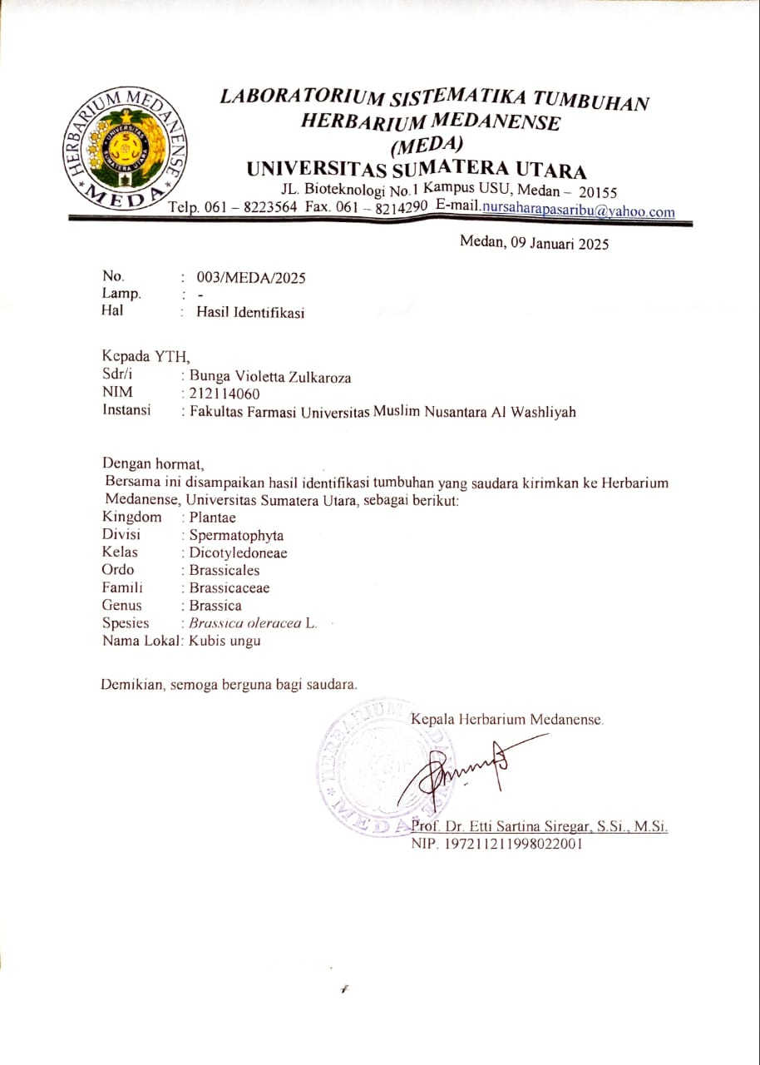

Lampiran 2. Bagan Alir Pembuatan Sauerkraut
Kubis ungu (Berat: 800 g)

Dibersihkan dengan air
mengalir
Di Rajang kecil kecil

Penambahan garam 2%

Di aduk hingga layu dan
berair
Di masukkan dalam wadah
di tekan Sampai seluruh
permukaan tertutup air
Di fermentasi di suhu ruang
Selama 7 hari.
Produk fermentasi sauerkraut

Lampiran 3. Bagan Alir Isolasi Bakteri Asam Laktat
Fermentasi sauerkraut

Diambil cairan hasil
Fermentasi sauerkraut
Ditumbuhkan dengan
cara disebar di media
MRSA Lalu diinkubasi
selama 48 jam
dengan suhu 37˚C
Bakteri asam laktat

Lampiran 4. Bagan Alir Identifikasi Bakteri Asam Laktat

Bakteri asam laktat
Identifikasi
- Identifikasi morfologi bakteri
- Identifikasi bakteri asam laktat dengan pewarnaaan gram
- Identifikasi pengujian bakteri asam laktat dengan pengujian katalase
- Identifikasi bakteri asam laktat dengan pengujian motilitas

Lampiran 5. Bagan Alir Produksi Bakteriosin
Biakan Bakteri asam laktat

Diambil isolate BAL di masukkan
dalam suspensi 10 ml

Media MRSB (90 ml)

Di masukkan suspensi Bakteri
asam laktat 10 ml ke dalam erlen
meyer berisi media MRSB 90 ml
Media mrsb di inkubasi selama
48 jam pada suhu 37˚C
Bakteriosin

Lampiran 6. Bagan Alir isolasi Bakteriosin
Bakteriosin

Diisolasi bakteriosin dengan
Cara Di sentrifuse pada
4.000 rpm selama 25 menit.
Diambil supernatannya yang
mengandung bakteriosin.
Di inkubasi bakteriosinnya
Selama 48 jam suhu 37˚C
Bakteriosin tanpa sel yang tidak di perlukan

Lampiran 7. Bagan Alir Pemurnian parsial Bakteriosin
Bakteriosin

Ditambahkann serbuk ammo
nium Sulfat 1% ke dalam
Erlenmeyer Berisi bakteriosin

Dihomogenkan dandimasukk
anke dalam tabung centrifuse.

Di sentrifuse dengan kecepatan
4.000 rpm selama 50 menit

Bakteriosin murni parsial

Lampiran 8. Bagan Alir Karakterisasi Bakteriosin
Bakteriosin

Karakterisasi

1.Uji kestabilan bakteriosin terhadap pH
2.Uji kestabilan bakteriosin terhadap suhu
3.Uji kestabilan bakteriosin terhadap enzim
4.Uji kestabilan bakteriosin terhadap surfaktan
5. Pengaruh penyinaran UV terhadap kestabilan bakteriosin

Lampiran 9. Bagan Alir Uji Daya Hambat Bakteriosin Dari Sauerkraut Kubis Ungu (Brassica Oleracea L.) Terhadap Escheriacia Coli Dan Stapyloccocus Aureus)
Biakan murni bakteri

Di ambil dengan jarum ose steril
Di tambuhkan pada media NA
Diinkubasi pada suhu 37$℃$
Selama 48 jam
Stok kultur bakteri

Di ambil dengan jarum ose steril
Disuspensikan dalam 10 ml
NaCl0,9%
Disesuaikan kekeruhandengan
Standar Mc. Farland
Inokulum bakteri

Ditambahkan 15 ml media MHA
Ke Dalam cawan petri
Dihimogenkan dan biarkan
hingga memadat
Media padat

Digoreskan suspensi bakteri
Menggunakan cotton swab steril

Kertas cakram direndam pada
ekstrak Bakteriosin, DMSO,
Ciprofloxacin Dan Tetracyklin

Inkubasi cawan petri pada suhu
37℃ selama 42 jam

Diukur zona hambat yang terben
tuk di sekitar kertas cakram
menggukan jangka sorong

Diameter Zona Hambat

Lampiran 10. Hasil Pembuatan Sauerkraut

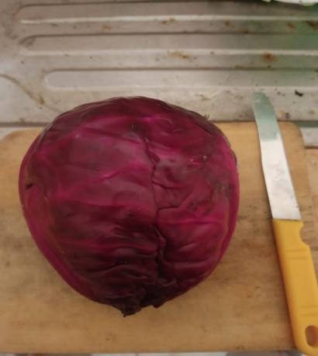 | 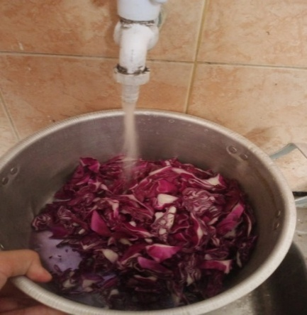
Kubis ungu di rajang kecil kecil | Setelah itu di cuci bersih dengan air mengalir

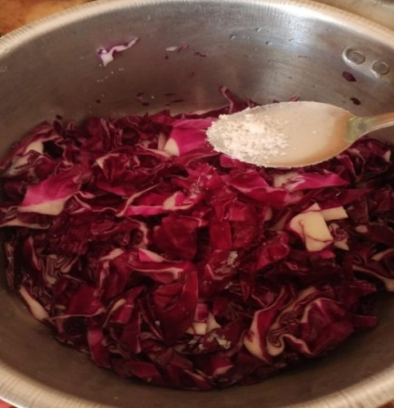 | 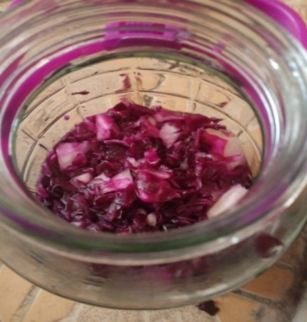
Ditambahkan garam sebanyak 2% di aduk sampai berair dan layu | Di masukkan kubis dalam wadah lalu di tekan agar kubis terendam air

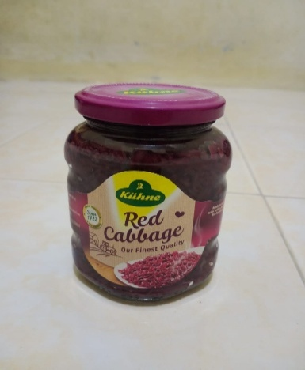 | 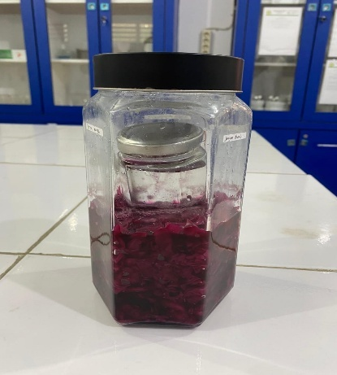
Produk Sauerkraut kubis ungu | Hasil Sauerkraut yang di buat

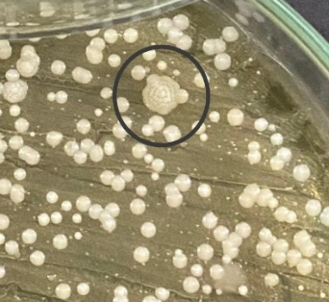 | 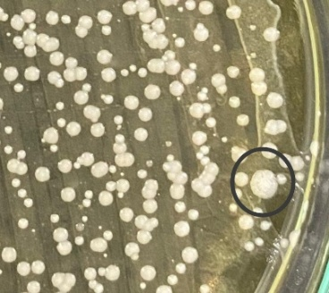 | 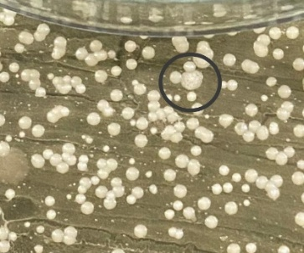
Isolat 1 | Isolat 2 | Isolat 3
Lampiran 11.Hasil isolasi Bakteri asam laktat
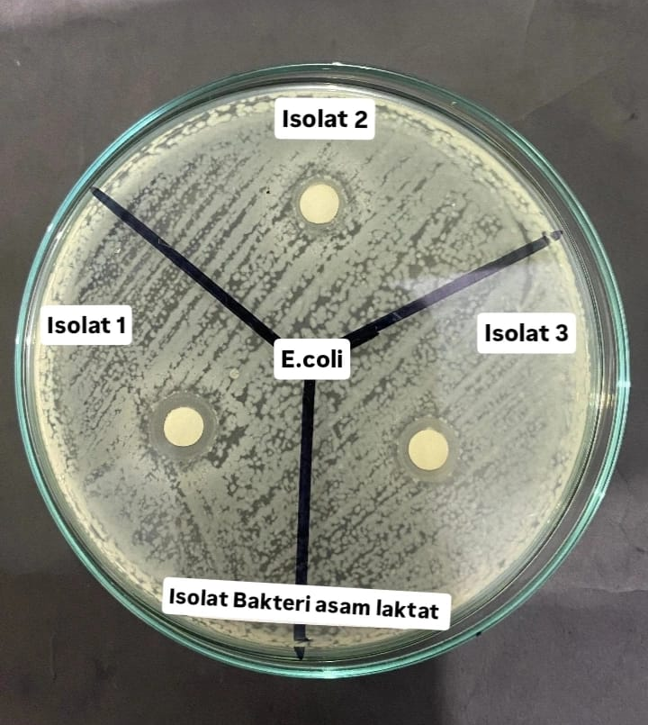 | 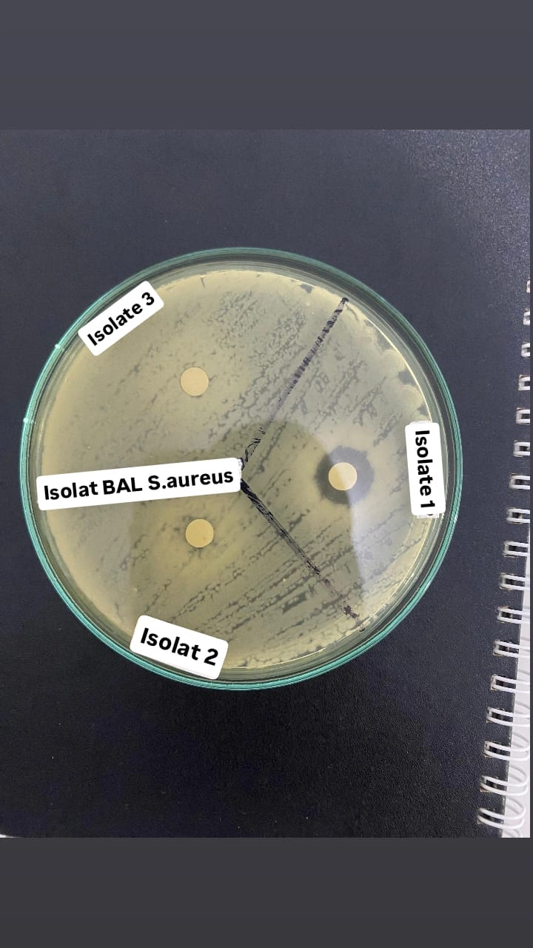
Zona hambat isolat BAL Eschericia coli | Zona hambat isolat BALStapylococcus aureus

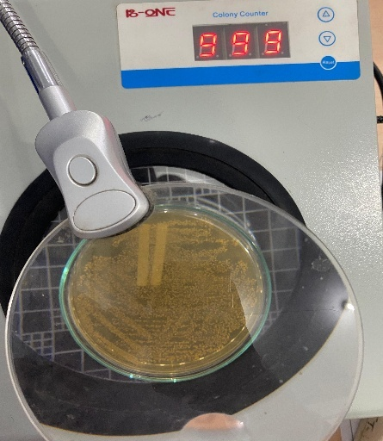

Bakteri asam laktat di colony counter

Lampiran 12. Hasil identifikasi bakteri asam laktat
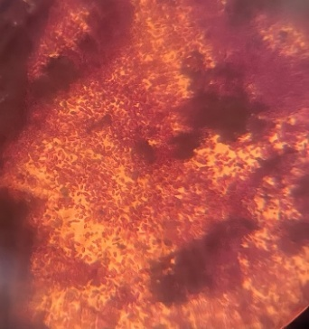 | 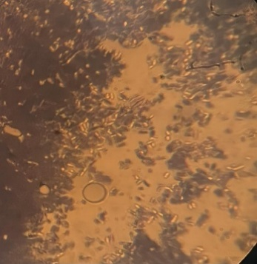 |  | 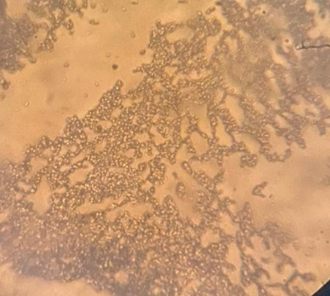
Mikroskopik BAL 1, Gram(+) Basil | Mikroskopik BAL 2 Gram (+) Basil |  | Mikroskopik BAL 3 Gram (+) kokus
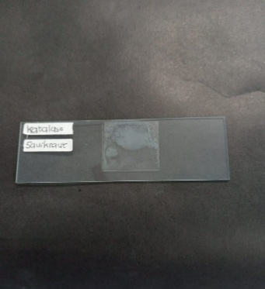 |  | 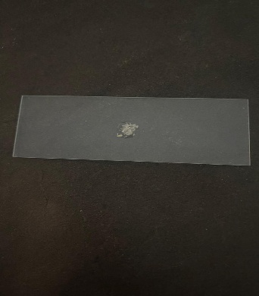 |  | 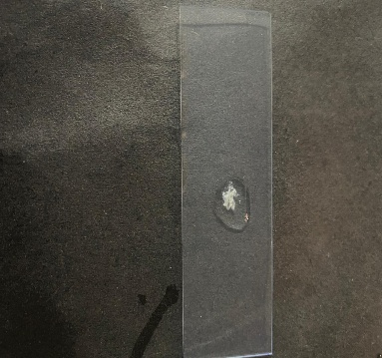
Uji Katalase BAL 1 (-) |  | Uji Katalase BAL 2 (-) |  | Uji Katalase BAL 3 (-)
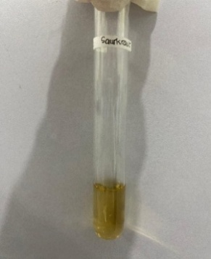 |  | 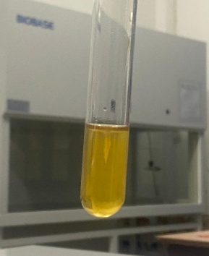 |  | 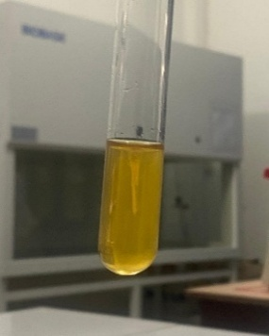
Uji Motilitas BAL 1 (-) |  | Uji Motilitas BAL 2 (-) |  | Uji Motilitas BAL 3 (-)

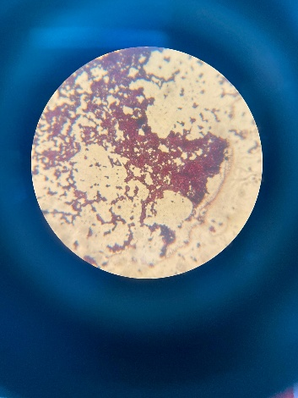 | 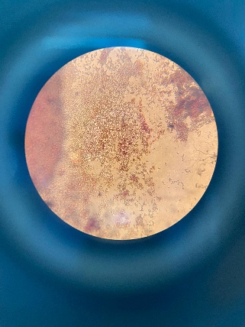
Stapyloccocus aureus | Escherichia coli

Lampiran 13. Hasil produksi bakteriosin
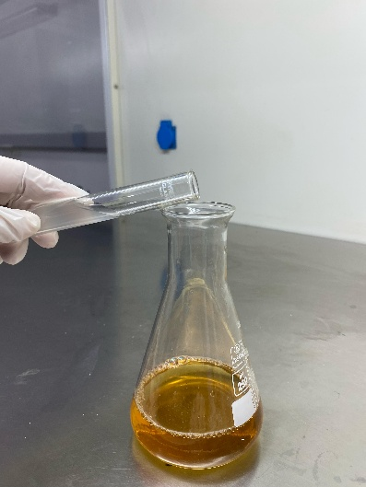 | 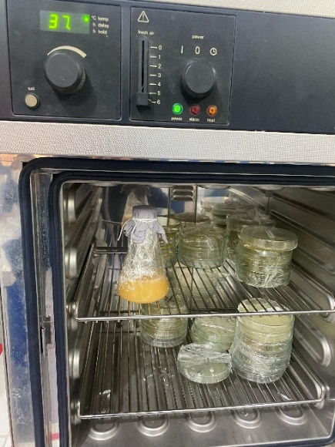
BAL di masukkan ke dalam mrsb | Lalu di inkubasi selama 48 jam

Lampiran 14. Hasil Isolasi bakteriosin
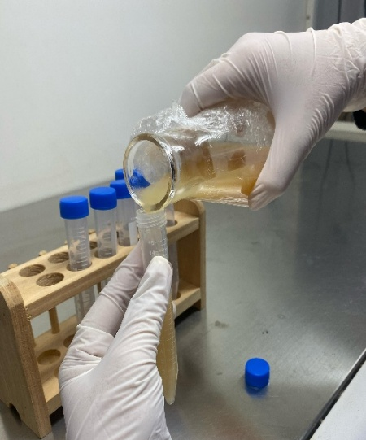 | 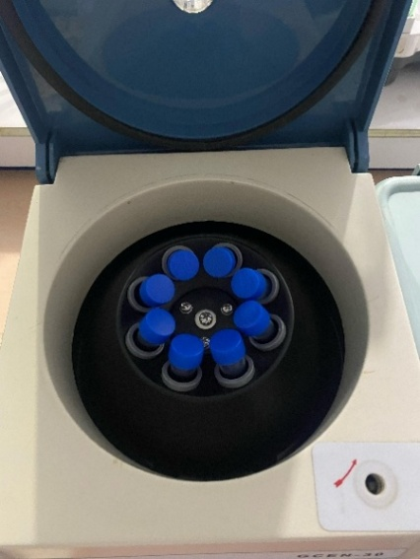
Bakteri asam laktat dimasukkan kedalam mrsb dan di inkubasi telah jadi bakteriosin | Mengisolasi bakteriosin nya dengan cara di centrifuse dengan kecepatan 4000 rpm selama 25 menit

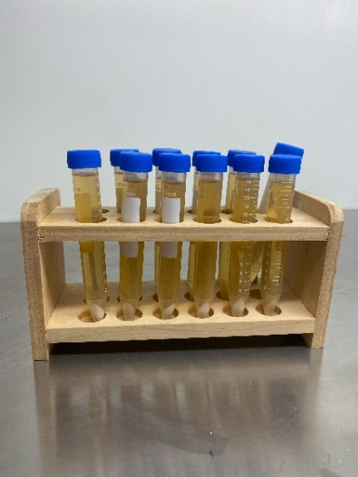
Di ambil supernatannya yang menghasilkan bakteriosin | Lalu bakteriosin di inkubasi selama 24 jam

Lampiran 15. Hasil Pemurnian parsial Bakteriosin
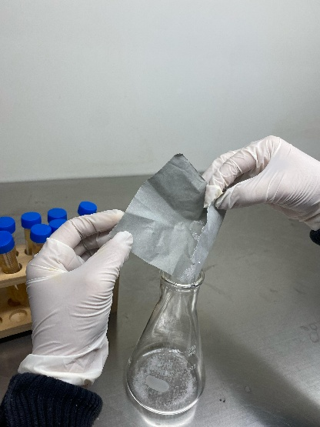 | 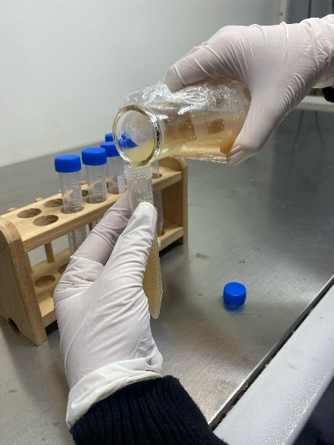
Bakteriosin di tambahkan ammonium sulfat 1% untuk pemurnian | Masukkan ke dalam tabung centrifuse

Lalu di centrifuse dengan kecepatan 4000 rpm selama 50 menit | Di dapatkan hasil purifikasi parsial bakteriosin

Lampiran 16. Hasil karakterisasi Bakteriosin terhadap pH
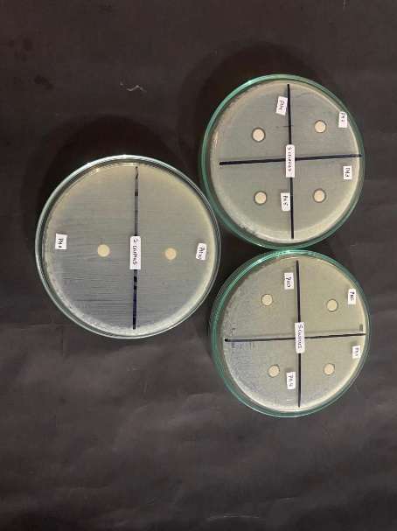 | 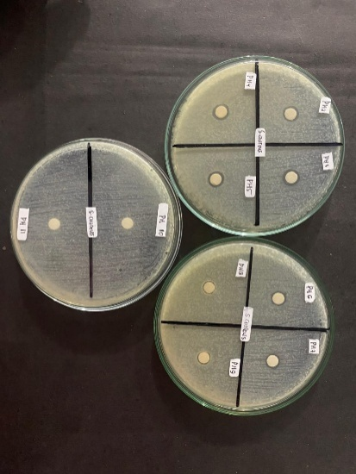 | 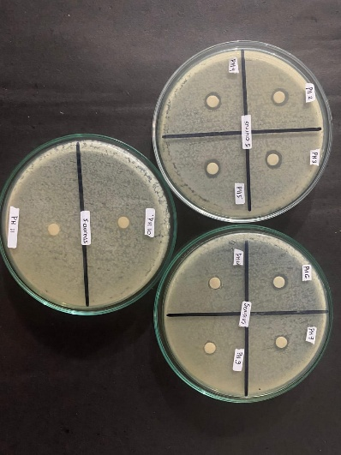
Pengulangan 1  Stapylococcus aureus | Pengulangan 2  Stapylococcus aureus | Pengulangan 3  Stapylococcus aureus

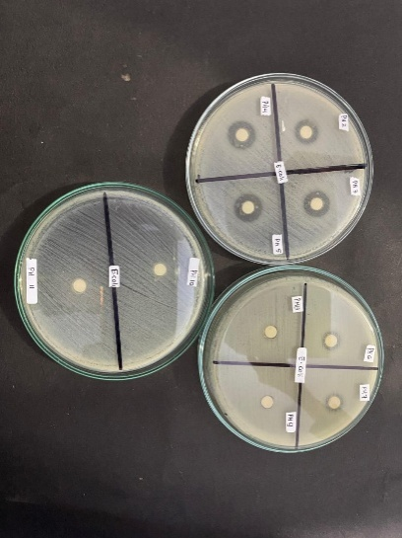 | 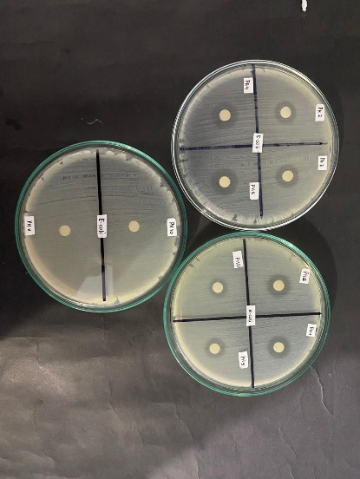 | 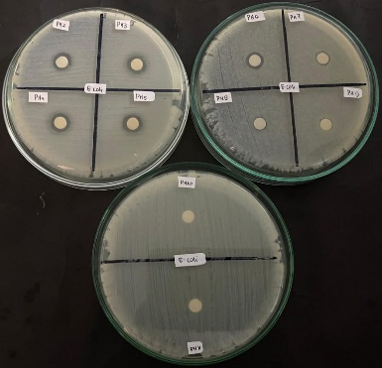
Pengulangan 1  Eschericia coli | Pengulangan 2  Eschericia coli | Pengulangan 3  Eschericia coli

Lampiran 17. Hasil karakterisasi Bakteriosin terhadap Suhu
 | 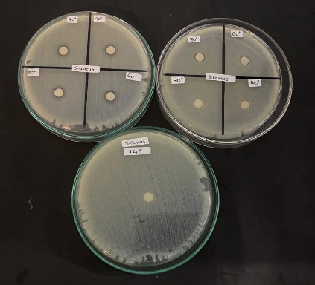  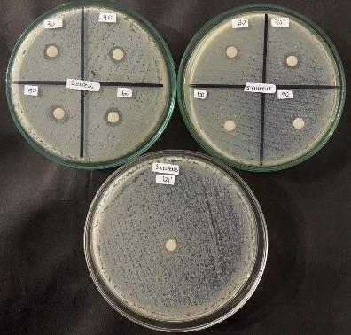 | 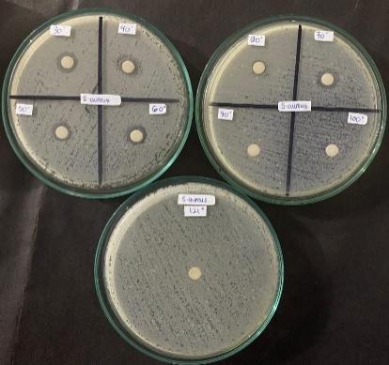
Pengulangan 1 Stapylococcus aureus | Pengulangan 2  Stapylococcus aureus | Pengulangan 3  Stapylococcus aureus

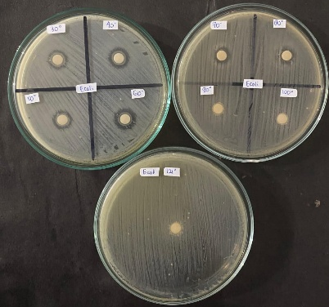 | 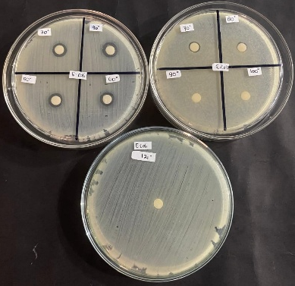 | 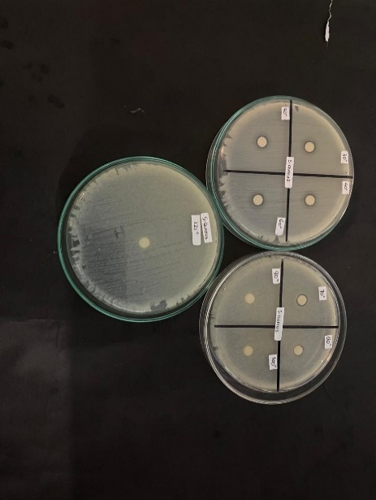
Pengulangan 1  Eschericia coli | Pengulangan 2  Eschericia coli | Pengulangan 3  Eschericia coli

Lampiran 18. Hasil karakterisasi Bakteriosin terhadap Enzim

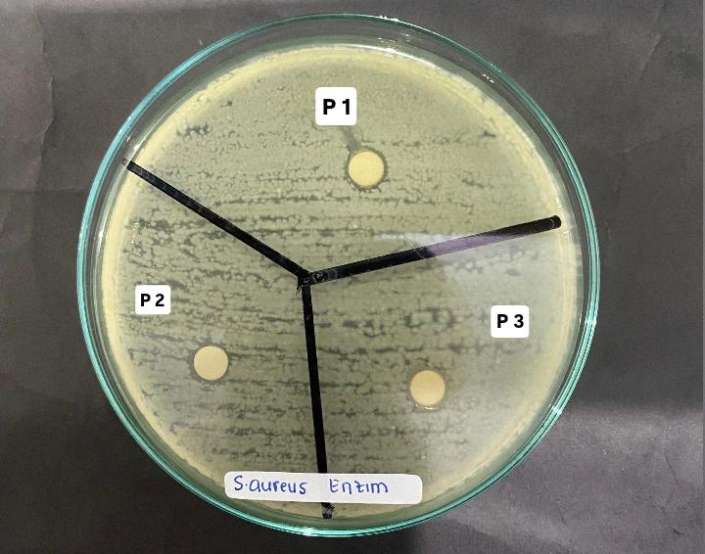
Stapylococcus aureus

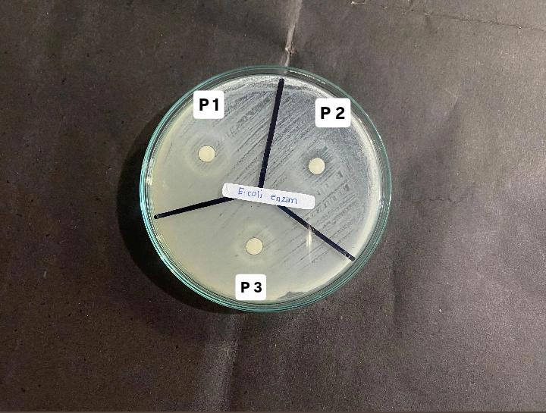
Eschericia coli

Lampiran 19. Hasil karakterisasi Bakteriosin terhadap Surfaktan

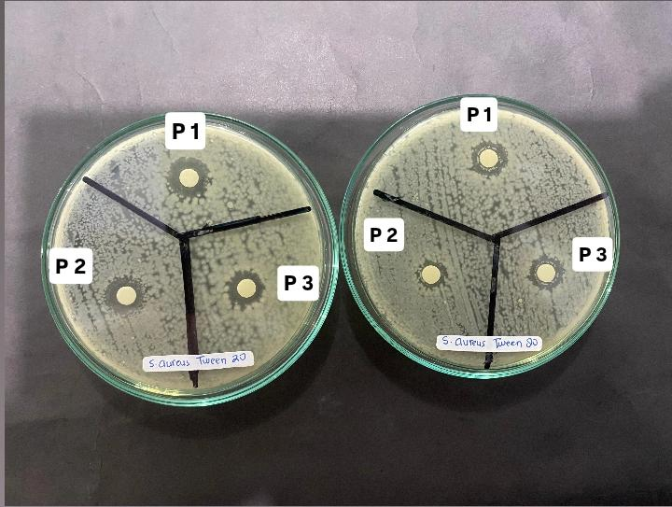
Stapylococcus aureus

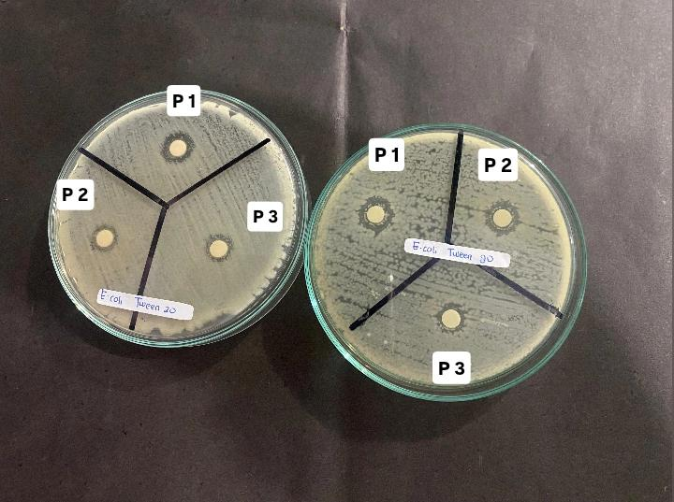
Eschericia coli

Lampiran 20. Hasil karakterisasi Bakteriosin terhadap Sinar UV

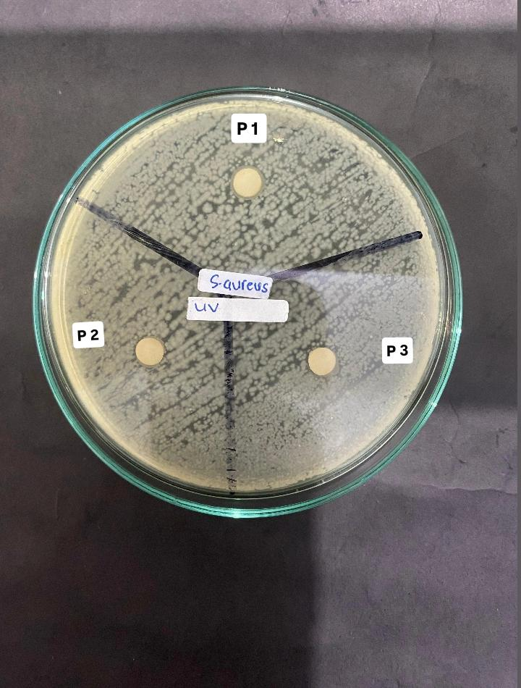
Stapylococcus aureus

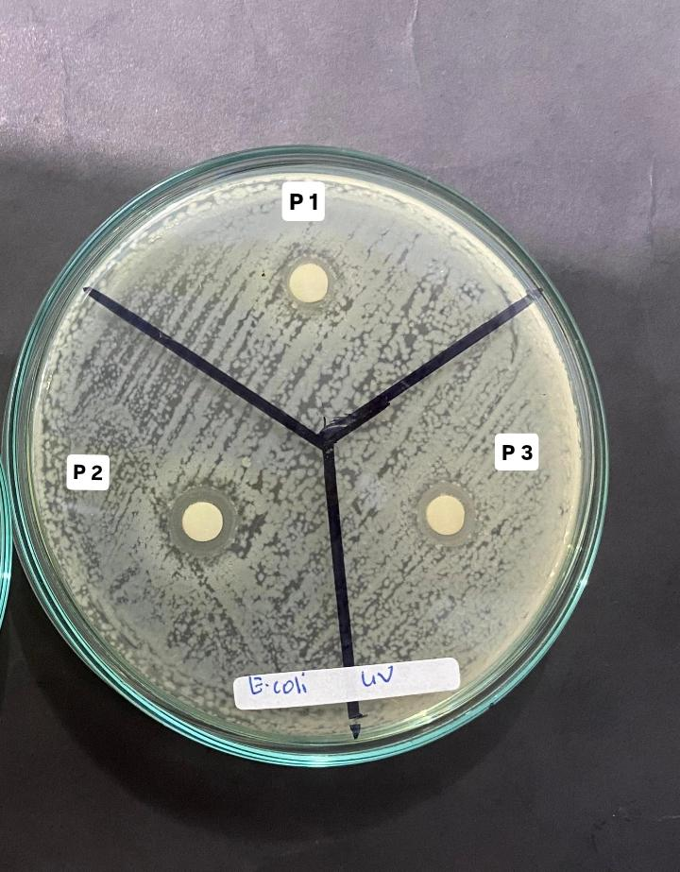
Eschericia coli

Lampiran 21. Hasil Zona Hambat kontrol positif antibiotic dan kontrol negatif

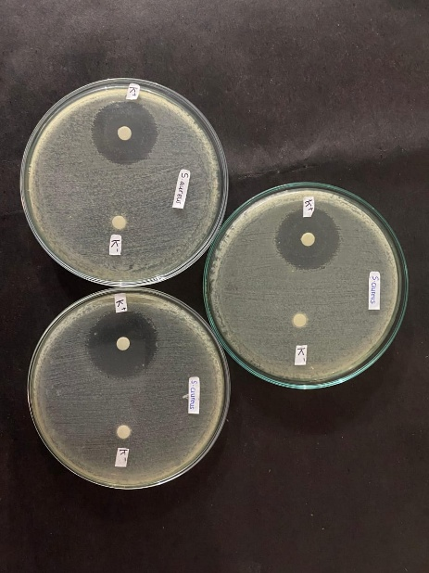
Stapylococcus aureus

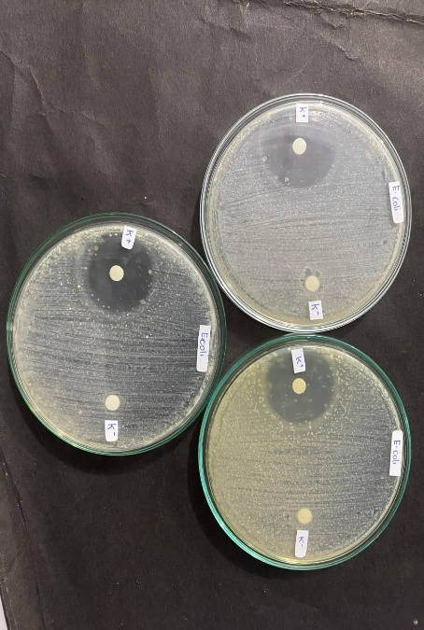
Eschericia coli

Lampiran 22. Hasil Zona Hambat sampel Bakteriosin

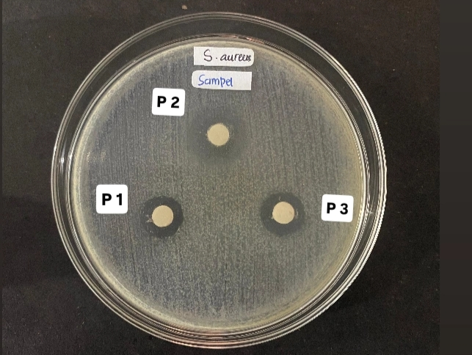
Stapylococcus aureus

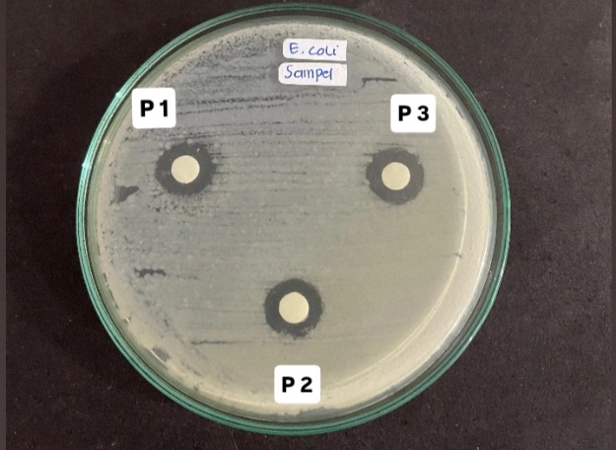
Eschericia coli

